ЕВРАЗИЙСКИЙ СОВЕТ ПО СТАНДАРТИЗАЦИИ, МЕТРОЛОГИИ И СЕРТИФИКАЦИИ

(ЕАСС)

EURO-ASIAN COUNCIL FOR STANDARDIZATION, METROLOGY AND CERTIFICATION
(ЕАSC)

 | МЕЖГОСУДАРСТВЕННЫЙ  СТАНДАРТ | ГОСТ  IEC 60269-3–  2025

ПРЕДОХРАНИТЕЛИ ПЛАВКИЕ НИЗКОВОЛЬТНЫЕ
Часть 3
Дополнительные требования к плавким предохранителям бытового и аналогичного назначения

[IEС 60269-3:2024, Low-voltage fuses – Part 3: Supplementary requirements for fuses for operation by unskilled persons (fuses mainly for household or similar applications) – Examples of standardized systems of fuses A to F, IDT]

Издание официальное

Минск
Евразийский совет по стандартизации, метрологии и сертификации
2025
Предисловие
Евразийский совет по стандартизации, метрологии и сертификации (ЕАСС) представляет собой региональное объединение национальных органов по стандартизации государств, входящих в Содружество Независимых Государств. В дальнейшем возможно вступление в ЕАСС национальных органов по стандартизации других государств.
Цели, основные принципы и общие правила проведения работ по межгосударственной стандартизации установлены ГОСТ 1.0 «Межгосударственная система стандартизации. Основные положения» и ГОСТ 1.2 «Межгосударственная система стандартизации. Стандарты межгосударственные, правила и рекомендации по межгосударственной стандартизации. Правила разработки, принятия, обновления и отмены»

Сведения о стандарте
1 ПОДГОТОВЛЕН Акционерным обществом «Диэлектрические кабельные системы» (АО «ДКС») на основе собственного перевода на русский язык англоязычной версии стандарта, указанного в пункте 4
2 ВНЕСЕН Федеральным агентством по техническому регулированию и метрологии
3 ПРИНЯТ Евразийским советом по стандартизации, метрологии и сертификации (протокол от 2025 г. № )
За принятие проголосовали:
Краткое наименование страны по МК (ИСО 3166) 004–97 | Код страны по МК (ИСО 3166) 004–97 | Сокращенное наименование национального органа по стандартизации

4 Настоящий стандарт идентичен международному стандарту
IEC 60269-3:2024 «Предохранители плавкие низковольтные. Часть 3. Дополнительные требования к плавким предохранителям, используемым неквалифицированным персоналом (плавкие предохранители бытового и аналогичного назначения). Примеры стандартизированных систем плавких предохранителей от А до F» [«Low-voltage fuses – Part 3: Supplementary requirements for fuses for operation by unskilled persons (fuses mainly for household or similar applications) – Examples of standardized systems of fuses A to F», IDT].
Международный стандарт IEC 60269-3 разработан подкомитетом 32B «Низковольтные плавкие предохранители» Технического комитета по стандартизации TC 32 «Плавкие предохранители» Международной электротехнической комиссии (IEC).
Наименование настоящего стандарта изменено относительно наименования указанного международного стандарта для приведения в соответствие с ГОСТ 1.5 (подраздел 3.6).
При применении настоящего стандарта рекомендуется вместо ссылочных международных стандартов использовать соответствующие им межгосударственные стандарты, сведения о которых приведены в дополнительном приложении ДА

5 ВЗАМЕН ГОСТ 31196.3–2012 (IEC 60269-3:1987, IEC 60269-3А:1978); ГОСТ IEC 60269-3-1–2011

Информация о введении в действие (прекращении действия) настоящего стандарта и изменений к нему на территории указанных выше государств публикуется в указателях национальных стандартов, издаваемых в этих государствах, а также в сети Интернет на сайтах соответствующих национальных органов по стандартизации.
В случае пересмотра, изменения или отмены настоящего стандарта соответствующая информация будет опубликована на официальном интернет-сайте Межгосударственного совета по стандартизации, метрологии и сертификации в каталоге «Межгосударственные стандарты»

Исключительное право официального опубликования настоящего стандарта на территории указанных выше государств принадлежит национальным (государственным) органам по стандартизации этих государств

Содержание
1 Общие положения
2 Нормативные ссылки
3 Термины и определения
Серия плавких предохранителей A. Плавкие предохранители типа D
1 Общие положения
1.1 Область применения
2 Термины и определения
3 Условия срабатывания при эксплуатации
4 Классификация
5 Характеристики плавких предохранителей
5.2 Номинальное напряжение
5.5 Номинальные потери мощности в плавкой вставке и номинальная рассеиваемая мощность держателя плавкого предохранителя
5.6 Пределы времятоковых характеристик
5.7 Диапазон отключения и отключающая способность
6 Маркировка
6.1 Общие положения
6.2 Маркировка оснований плавкого предохранителя
6.3 Маркировка калибровочных втулок
7 Стандартные требования к конструкции
7.1 Механическая часть
7.2 Изоляционные свойства и способность к разъединению
7.3 Температура перегрева, потери мощности плавких вставок и рассеиваемая мощность держателя плавкого предохранителя
7.7 Характеристики I²t
7.8 Селективность при сверхтоках плавких вставок «gG»
7.9 Защита от поражения электрическим током
8 Испытания
8.2 Проверка изоляционных свойств и пригодности к разъединению
8.3 Проверка температуры перегрева и потерь мощности
8.9 Проверка теплостойкости
8.10 Проверка целостности контактов
8.11 Механические и прочие испытания
Рисунки
Приложение AA (справочное) Специальное испытание защиты кабеля от перегрузок (для системы предохранителей A)
Серия предохранителей B. Цилиндрические плавкие предохранители (типа NH)
1 Общие положения
1.1 Область применения
2 Термины и определения
3 Условия срабатывания при эксплуатации
4 Классификация
5 Характеристики плавких предохранителей
5.2 Номинальное напряжение
5.5 Номинальные потери мощности в плавкой вставке и номинальная рассеиваемая мощность держателя плавкого предохранителя
6 Маркировка
7 Стандартные требования к конструкции
7.1 Механическая часть
7.2 Изоляционные свойства и способность к разъединению
7.3 Температура перегрева, потери мощности плавких втавок и рассеиваемая мощность держателя плавкого предохранителя
7.7 Характеристики I²t
7.8 Селективность при сверхтоках плавких вставок «gG»
7.9 Защита от поражения электрическим током
8 Испытания
8.4 Проверка срабатывания
8.5 Проверка отключающей способности
8.8 Проверка степени защиты оболочек
8.9 Проверка теплостойкости
8.10 Проверка целостности контактов
8.12 Проверка надежности зажимов
Рисунки
Серия предохранителей С. Цилиндрические плавкие предохранители (типа BS)
1 Общие положения
1.1 Область применения
2 Термины и определения
3 Условия срабатывания при эксплуатации
4 Классификация
5 Характеристики плавких предохранителей
5.2 Номинальное напряжение
5.3 Номинальный ток
5.5 Номинальные потери мощности в плавкой вставке и номинальная рассеиваемая мощность держателя плавкого предохранителя
5.6 Пределы времятоковых характеристик
5.7 Диапазон отключения и отключающая способность
6 Маркировка
7 Стандартные требования к конструкции
7.1 Механическая часть
7.2 Изоляционные свойства и способность к разъединению
7.3 Температура перегрева, потери мощности плавких втавок и рассеиваемая мощность держателя плавкого предохранителя
7.7 Характеристики I²t
7.9 Защита от поражения электрическим током
8 Испытания
8.1 Общие положения
8.3 Проверка температуры перегрева и потерь мощности
8.4 Проверка срабатывания
8.5 Проверка отключающей способности
8.10 Проверка целостности контактов
Рисунки
Серия предохранителей F. Цилиндрические плавкие вставки для применения в предохранителях штепсельного типа (пробках) (типа BS)
1 Общие положения
1.1 Область применения
2 Термины и определения
3 Условия срабатывания при эксплуатации
4 Классификация
5 Характеристики плавких предохранителей
5.2 Номинальное напряжение
5.5 Номинальные потери мощности в плавкой вставке и номинальная рассеиваемая мощность держателя плавкого предохранителя
6 Маркировка
7 Стандартные требования к конструкции
7.2 Изоляционные свойства и способность к разъединению
7.3 Температура перегрева, потери мощности плавких втавок и рассеиваемая мощность держателя плавкого предохранителя
7.7 Характеристики I²t
7.9 Защита от поражения электрическим током
8 Испытания
8.3 Проверка температуры перегрева и потерь мощности
8.4 Проверка срабатывания
8.5 Проверка отключающей способности
8.7 Проверка характеристик I²t и селективности при сверхтоках
8.10 Проверка целостности контактов
Рисунки
Приложение BB (справочное) В качестве альтернативы испытанию в соответствии с IEC 60261-1:2024, таблица 20, – испытания №1 и №2
Приложение CC (справочное) Рекомендации по проектированию будущих моделей плавких предохранителей (для всех серий предохранителей)
Приложение ДА (справочное) Сведения о соответствии ссылочных международных стандартов межгосударственным стандартам
Библиография

Введение
Плавкие предохранители, предназначенные для использования неквалифицированным персоналом в соответствии со следующими сериями плавких предохранителей, соответствуют требованиям IEC 60269-1 и требованиям, предъявляемым к соответствующим сериям предохранителей.
Настоящий стандарт разделен на четыре серии плавких предохранителей, каждая из которых содержит конкретные примеры стандартизированных плавких предохранителей для использования неквалифицированным персоналом.
Все серии содержат собственное механическое решение, позволяющее избежать использования плавких вставок с более высоким номинальным током (невзаимозаменяемость), при этом обеспечивается защита кабелей и линий. Пользователю необходимо удостовериться, чтобы плавкий предохранитель был заменен на такой же тип.
Серия плавких предохранителей | Принципы невзаимозаменяемости
Серия предохранителей A:  Плавкие предохранители типа D 1) | Различие в диаметре и форме нижней части плавких вставок, требуется калибровка основания плавких вставок
Серия предохранителей B:  Цилиндрические плавкие предохранители (тип NF) 2) | Уникальные размеры плавких вставок и подходящих держателей плавких предохранителей (держателей плавких вставок)
Серия предохранителей C:
Цилиндрические плавкие предохранители (тип BS) 2)
Серия предохранителей F:
Цилиндрические плавкие вставки для применения в предохранителях штепсельного типа (пробках) (тип BS) 1)

Примечание 1 – Допускается, что у заявителей серий A и F в сборке предохранителя основание не обеспечивает постоянную степень защиты IP2X, а при замене предохранителя степень защиты временно снижается до IP1X. Временное отключение полной защиты IP2X от поражения электрическим током (после многих лет достаточно безопасного применения серии предохранителей типа D неквалифицированными пользователями) не рассматривают как опасное, поскольку накоплен достаточный опыт замены ламп накаливания, обеспечивающий сопоставимую степень безопасности. В приложении СС для будущих конструкций рекомендуется, чтобы степень защиты от поражения электрическим током во время замены плавких вставок была не ниже IP2X.
Примечание 2 – Не следует заменять плавкие вставки другими того же типоразмера, но с отличными характеристиками (например, «aM»).

Для обеспечения безопасности категорически запрещено одновременно использовать компоненты предохранителей (плавкие вставки, держатели предохранителей и основания предохранителей) разных серий.
Настоящий стандарт применяют совместно с IEC 60269-1:2024.
Настоящий стандарт дополняет или изменяет соответствующие положения IEC 60269-1.
Таблицы и рисунки настоящего стандарта нумеруются, начиная с 101. Дополнительные приложения обозначаются AA, BB и т.д.

МЕЖГОСУДАРСТВЕННЫЙ СТАНДАРТ
ПРЕДОХРАНИТЕЛИ ПЛАВКИЕ НИЗКОВОЛЬТНЫЕ
Часть 3
Дополнительные требования к плавким предохранителям бытового и аналогичного назначения

Low-voltage fuses. Part 3. Supplementary requirements for fuses for use by unskilled persons (fuses mainly for household and similar applications).
Examples of standardized systems of fuses A to F
Дата введения –

1 Общие положения
Настоящий стандарт разделен на четыре серии плавких предохранителей, каждая из которых предназначена для конкретного применения стандартизированных плавких предохранителей для использования неквалифицированным персоналом.
Настоящий стандарт распространяется только на плавкие предохранители «gG».
Неквалифицированный персонал не имеет соответствующее образование и опыт. Настоящий стандарт, распространяющийся на плавкие предохранители, обеспечивает необходимые требования о безопасности при эксплуатации во избежание опасностей, которые может создавать электричество. В настоящем стандарте описаны четыре серии предохранителей для использования неквалифицированным персоналом. Инструкции по безопасной эксплуатации плавких вставок приведены в документации изготовителя.
Все серии содержат собственное механическое решение, позволяющее избежать использования плавких вставок с более высоким номинальным током (невзаимозаменяемость), при этом обеспечивается защита кабелей и линий. Пользователю необходимо удостовериться, чтобы плавкий предохранитель был заменен на такой же тип.

Издание официальное

Серия плавких предохранителей | Принципы невзаимозаменяемости
Серия предохранителей A:  Плавкие предохранители типа D 1) | Различие в диаметре и форме нижней части плавких вставок, требуется калибровка основания плавких вставок
Серия предохранителей B:  Цилиндрические плавкие предохранители (тип NF) 2) | Уникальные размеры плавких вставок и подходящих держателей плавких держателей (держателей плавких вставок)
Серия предохранителей C:
Цилиндрические плавкие предохранители (тип BS) 2)
Серия предохранителей F:
Цилиндрические плавкие вставки для применения в предохранителях штепсельного типа (пробках) (тип BS) 1)

2 Нормативные ссылки
В настоящем стандарте использованы нормативные ссылки на следующие стандарты [для датированных ссылок применяют только указанное издание ссылочного стандарта, для недатированных — последнее издание (включая все изменения)].
IEC 60068-2-31, Environmental testing – Part 2-31: Tests – Test Ec: Rough handling shocks, primarily for equipment-type specimens (Испытания на воздействие внешних факторов. Часть 2-31. Испытания. Испытание Ес: Воздействия при грубом обращении, в основном, с образцами оборудования)
IEC 60269-1:2024, Low-voltage fuses – Part 1: General requirements (Предохранители плавкие низковольтные. Часть 1. Общие требования)
IEC 60664 (все части), Insulation coordination for equipment within low-voltage systems (Координация изоляции для оборудования низковольтных систем)
IEC 60898-1:2015, Electrical accessories – Circuit-breakers for overcurrent protection for household and similar installations – Part 1: Circuit-breackers for a.c. operation (Арматура электрическая. Выключатели для максимальной токовой защиты приборов бытового и аналогичного назначения. Часть 1. Выключатели для работы на переменном токе)
IEC 60999-1:1999, Connecting devices – Electrical copper conductors – Safety requirements for screw-type and screwless-type clamping units – Part 1: General requirements and particular requirements for clamping units for conductors from 0,2 mm² up to 35 mm² (included) [Устройства соединительные. Медные электропровода. Требования безопасности к винтовым и безвинтовым зажимам. Часть 1. Общие и частные требования к зажимам для проводов сечением от 0,2 мм² до 35 мм² (включительно)]
IEC 61439-1, Low-voltage switchgear and controlgear assemblies – Part 1: General rules (Устройства комплектные низковольтные распределения и управления. Часть 1. Общие требования)
IEC 61439-3:20121), Low-voltage switchgear and controlgear assemblies – Part 3: Distribution boards intended to be operated by ordinary persons (DBO) (Устройства распределения и управления комплектные низковольтные. Часть 3. Распределительные щиты, обслуживаемые лицами без специальной квалификации)

3 Термины и определения
В настоящем стандарте применены термины и определения по IEC 60269-1:2024, а также нижеследующее.
ISO и IEC ведут терминологические базы данных, используемые при стандартизации и доступные по следующим адресам:
- Электропедия IEC доступна по адресу: http://www.electropedia.org/;
- Платформа онлайн-просмотра ISO доступна по адресу: http://www.iso.org/obp.
3.1 неквалифицированный персонал (ordinary person): Лица, не являющееся ни квалифицированными, ни инструктированными.
3.2 процесс замены (operation): В настоящем стандарте определено как замена плавкой вставки.
3.3 невзаимозаменяемость (non interchangeability): Ограничения по форме и (или) размерам во избежание случайного использования в конкретном основании плавкого предохранителя плавких вставок, имеющих электрические характеристики, отличные от обеспечивающих требуемый уровень защиты.
[IEC 60050-441:1984, 441-18-33]

Серия предохранителей A. Плавкие предохранители типа D

1 Общие положения
Применяют IEC 60269-1 со следующими дополнительными требованиями.

1.1 Область применения
Следующие дополнительные требования предъявляют к предохранителям «gG», предназначенным для эксплуатации неквалифицированным персоналом в бытовых и аналогичных назначениях, с номинальным током не более 100 А и номинальным напряжением не более 500 В переменного тока и 500 В постоянного тока.
Следующие характеристики для плавких предохранителей установлены в дополнении к характеристикам по IEC 60269-1:
- номинальное напряжение;
- номинальные потери мощности в плавкой вставке и номинальная рассеиваемая мощность держателя плавкого предохранителя;
- времятоковые характеристики;
- диапазон допустимых отклонений, характеристик I²t, условные время и токи;
- номинальная отключающая способность;
- маркировка на плавких предохранителях;
- стандартные конструкционные характеристики;
- испытания.

2 Термины и определения
Применяют IEC 60269-1 с нижеследующим дополнением.
2.1.13
Определены части предохранителя, которые могут сниматься: плавкая вставка и держатель плавкой вставки.

3 Условия срабатывания при эксплуатации
Применяют IEC 60269-1.

4 Классификация
Применяют IEC 60269-1.

5 Характеристики плавких предохранителей
Применяют IEC 60269-1 со следующими дополнительными требованиями.

5.2 Номинальное напряжение
Стандартные значения номинального напряжения переменного тока – 400 В для типоразмеров D01, D02 и D031) и 500 В для типоразмеров DII, DIII и DIV.
Стандартные значения номинального напряжения постоянного тока – 250 В для типоразмеров D01, D02 и D03 и 500 В для типоразмеров DII, DIII и DIV.

5.3.1 Номинальный ток плавкой вставки
Номинальные токи плавких вставок приведены на рисунках 110 и 111.

5.3.2 Номинальный ток держателя плавкого предохранителя
Номинальные токи держателей плавких вставок приведены на рисунках 112, 113 и 114. Номинальные токи для оснований плавких предохранителей приведены на рисунках 118, 119 и 120.

5.3.3 Номинальный ток калибровочной втулки
Номинальный ток калибровочной втулки равен наибольшему номинальному току плавкой вставки, которую можно установить в предохранитель с данной калибровочной втулкой.

5.5 Номинальные потери мощности в плавкой вставке и номинальная рассеиваемая мощность держателя плавкого предохранителя
Наибольшие значения рассеиваемой мощности плавких вставок типа D указаны в таблице 101.
Таблица 101 – Наибольшие значения рассеиваемой мощности
Номинальный ток I_{n}, А | Наибольшая рассеиваемая мощность, Вт
Номинальный ток I_{n}, А | D01…D03 | DII…DIV
2 | 2,5 | 3,3
4 | 1,8 | 2,3
6 | 1,8 | 2,3
10 | 2,0 | 2,6
13 | 2,2 | 2,8
16 | 2,5 | 3,2

Окончание таблицы 101
Номинальный ток I_{n}, А | Наибольшая рассеиваемая мощность, Вт
Номинальный ток I_{n}, А | D01…D03 | DII…DIV
20 | 3,0 | 3,5
25 | 3,5 | 4,0
32 | 4,0 | 5,2
35 | 4,0 | 5,2
40 | 4,4 | 5,7
50 | 5,0 | 6,5
63 | 5,5 | 7,0
80 | 6,5 | 8,0
100 | 7,0 | 9,0

5.6 Пределы времятоковых характеристик

5.6.1 Времятоковые характеристики, зоны времятоковых характеристик и кривые перегрузки
В дополнении к пределам преддугового времени, определяемым диапазонами допустимых отклонений и условными временами и токами, на рисунках 101 – 103 и 127 приведены времятоковые зоны. Необходимо, чтобы заданный изготовителем допуск на времятоковые характеристики не превышал ± 10 % применительно к току.
Времятоковые зоны, приведенные на рисунках 101 – 103 и 127, с учетом допусков на изготовление должны удовлетворяться в течение преддугового времени и времени срабатывания, измеренных при испытательном напряжении в соответствии с 8.7.4.

5.6.2 Условные время и токи
В дополнении к значениям по IEC 60269-1 условные время и ток приведены в таблице 102.
Таблица 102 – Условные время и токи для плавких вставок «gG»
Номинальный ток I_{n}, А | Условное время, ч | Условный ток
Номинальный ток I_{n}, А | Условное время, ч | I_{nf} | I_{f}
2 и 4 | 1 | 1,5 I_{n} | 2,1 I_{n}
6 и 10 | 1 | 1,5 I_{n} | 1,9 I_{n}
13 ≤ I_{n} < 35 | 1 | 1,25 I_{n} | 1,6 I_{n}

5.6.3 Диапазоны допустимых отклонений
В дополнении к значениям по IEC 60269-1 диапазоны допустимых отклонений для плавких вставок «gG» приведены в таблице 103.
Таблица 103 – Диапазоны допустимых отклонений установленного преддугового времени для плавких вставок «gG» с номинальными токами 2, 4, 6, 10, 13 и 35 А
I_{n}, А | I_{min.} (10 с), А | I_{max.} (5 с), А | I_{min.} (0,1 с), А | I_{max.} (0,1 с), А
2 | 3,7 | 9,2 | 6,0 | 23,0
4 | 7,8 | 18,5 | 14,0 | 47,0
6 | 11,0 | 28,0 | 26,0 | 72,0
10 | 22,0 | 46,5 | 58,0 | 111,0
13 | 26,0 | 59,8 | 75,4 | 144,3
35 | 89,0 | 175,0 | 255,0 | 445,0

5.7 Диапазон отключения и отключающая способность

5.7.2 Номинальная отключающая способность
Номинальная отключающая способность не менее следующих значений:
- 50 кА переменного тока;
- 8 кА постоянного тока.

6 Маркировка

6.1 Общие положения
Применяют IEC 60269-1 со следующими дополнительными требованиями.
Плавкие вставки и держатели плавких предохранителей, которые удовлетворяют требованиям и испытаниям для данной серии предохранителей, допускается маркировать символом «ГОСТ IEC 60269-3».

6.2 Маркировка оснований плавкого предохранителя
Если основания плавких предохранителей не способны пропускать двунаправленный ток, на них наносят маркировку с указанием направления протекания тока на лицевой части или сбоку. Для этого предпочтительно использовать обозначение «5107 A» в соответствии с IEC 60417. Допускается, что в установленном состоянии стрелки направления скрыты.
В случае установки основания предохранителя на шины нанесение маркировки с указанием направления тока не требуется.

6.3 Маркировка калибровочных втулок
- легко читаемые наименование изготовителя или товарный знак;
- номинальный ток или цветовой код.
Допускается, что на малогабаритных калибровочных втулках наименование изготовителя не маркируют, если оно указано на упаковке.

7 Стандартные требования к конструкции
Применяют IEC 60269-1 со следующими дополнительными требованиями.

7.1 Механическая часть
Применяют IEC 60269-1 со следующими дополнениями и изменениями.

7.1.2 Соединения, в том числе выводы
Монтаж всех оснований предохранителей и проводки выполняет уполномоченный/квалифицированный специалист.
Необходимо, чтобы зажимы/выводы были рассчитаны на сечение проводов, указанное в таблице 104.
Наибольшие площади поперечного сечения, указанные в таблице 104, допускается уменьшить до 6 мм² (размер DII); 16 мм² (типоразмер DIII) и 35 мм² (типоразмер DIV), при условии, что зажимы/выводы основания плавких предохранителей присоединены коммутационных панелей, коробок плавких предохранителей и т.д., а внешние проводники – к раздельным выводам питания предохранителей испытуемого типа в целом или его части.
В случае с предохранителями для монтажа на сборных шинах размеры шин и межосевые расстояния указывает изготовитель. Необходимо, чтобы поперечное сечение сборных шин соответствовало значению Q в соответствии с таблицей на рисунке 118.
Соединения с шинами соответствуют требованиям 8.10.

Таблица 104 – Поперечное сечение однопроволочных и многопроволочных медных токопроводящих жил
Основание плавкого предохранителя |  | Поперечное сечение, мм²
Типоразмер | I_{n}, А | Поперечное сечение, мм²
D01 | 16 | 1,5 – 4
D02 | 63 | 1,5 – 25
D03 | 100 | 10 – 50
DII | 25 | 1,5 – 10
DIII | 63 | 2,5 – 25
DIV | 100 | 10 – 50

7.1.3 Контакты плавкого предохранителя
Необходимо, чтобы контакты плавкого предохранителя были покрыты слоем никеля или защищены другими материалами с аналогичными защитными свойствами.
Контакты плавких вставок на номинальные токи 50 А и выше и типоразмера D02 на номинальные токи 32 – 40 А покрывают слоем серебра толщиной не менее 3 мкм.

7.1.4 Конструкция калибровочной втулки
Необходимо, чтобы контактные части, при их наличии, были непрерывными и изготовлены из сплава с содержанием меди не менее 50 %, а их контактные поверхности – плоскими и без заусенцев.
Необходимо, чтобы металлическая часть калибровочной втулки плавких предохранителей типоразмеров DII и DIII с обеих сторон имела гладкие контактные поверхности без заусенцев, выступающих из плоскости примыкающего керамического материала.
Для плавких предохранителей типоразмеров DII, DIII и DIV часть калибровочной втулки, образующая калибровочное кольцо, изготавливают из керамического материала. Цвет лицевой стороны калибровочного кольца соответствует цветовому индикатору плавкого предохранителя согласно таблице на рисунке 111.

Примечание – Калибровочные втулки обеспечивают невзаимозаменяемость. Поэтому втулки конструируют таким образом, чтобы их можно было вставлять или заменять только с помощью специальных ключей, которые не предназначены для использования неквалифицированным персоналом.

Соответствие данным требованиям проверяют при контроле.
Существует два типа калибровочных втулок для оснований предохранителя типоразмеров DII и DIII:
- навинчивающиеся (рисунок 122);
- вставляемые (рисунок 123).
См. рисунки 121 – 124.

7.1.6 Конструкция держателя плавкой вставки
Держатель плавкой вставки снабжают средством для удержания плавкой вставки в нужном положении независимо от того, установлен ли держатель в основание плавкого предохранителя или нет.
Определяют в соответствии с рисунком 112 для держателя вставки типоразмера D0 и рисунком 113 – для типа D, а также для плавких вставок с рисунком 110 для D0 и рисунком 111 – типа D.
Держатель плавких вставок, в котором предусмотрено наличие указателя срабатывания (индикатора), обеспечивают соответствующим отверстием для наблюдения за индикатором. Отверстие надежно закрывают фиксированным окошком из подходящего прозрачного материала или другим подходящим средством защиты от попадания частиц, которые могут вылететь из индикатора.
Корпус с резьбой изготавливают из твердого медного сплава, содержащего не менее 50% меди, а корпус, изготовленный из листового проката, содержит не менее 62% меди.
Изолирующие части изготавливают из керамики или другого термостойкого материала.
Наличие отверстия для датчика напряжения не является обязательным.
См. рисунки 112 – 116.

7.1.7 Конструкция плавкой вставки
Плавкую вставку конструируют таким образом, чтобы было невозможно снять или заменить детали, обеспечивающие невзаимозаменяемость, без специального инструмента.
Плавкая вставка не имеет невзаимозаменяемых деталей. Только калибровочная втулка обеспечивает невзаимозаменяемость. Замена плавкого предохранителя с более высоким номиналом невозможна.
Если плавкий предохранитель оснащен указателем срабатывания (индикатором), индикация должна быть видна, когда плавкая вставка вставлена в держатель плавкого предохранителя или в держатель плавкой вставки.
Корпус плавкой вставки изготавливают из керамического материала. Контактные элементы – из меди или другого сплава с содержанием меди не менее 62 %. Необходимо, чтобы цвет индикатора предохранителя соответствовал рисунку 111.
См. рисунки 110 и 111.

7.1.8 Невзаимозаменяемость
Предохранители конструируют таким образом, чтобы плавкую вставку не могли случайным образом заменить на другую, номинальный ток которой превышает заданное значение.
Для номинальных токов ниже 10 А невзаимозаменяемость не требуется.

7.1.9 Конструкция оснований плавких предохранителей
Основание предохранителя конструируют таким образом, чтобы его можно было надежно закрепить, чтобы исключить его непреднамеренное снятие.
Основание предохранителя, предназначенное для использования с калибровочными втулками, снабжают подходящими средствами для удержания калибровочных втулок на своих местах и обеспечения возможности их извлечения только с помощью подходящего инструмента.
Необходимо, чтобы крышки корпусов предохранителей, обеспечивающие защиту от доступа к токоведущим частям, выдерживали механические нагрузки, возникающие при монтаже, и были надежно закреплены таким образом, чтобы их можно было снять только с помощью инструмента или целенаправленным действием при монтаже.
Необходимо, чтобы клеммы/зажимы были пригодны для подключения проводов с соответствующей площадью поперечного сечения.
Токоведущие части из твердого медного сплава содержат не менее 50% меди, а детали, изготовленный из листового проката, содержат не менее 62% меди.
Не допускается, чтобы основание плавкого предохранителя для установки на монтажную рейку отсоединялось при установке и извлечении плавкой вставки (необходимо использовать 2/3 крутящего момента, указанного для держателей плавких вставкой в таблице 115).
Допускается продольное перемещение основания плавкого предохранителя по монтажной рейке.
Не допускается, чтобы основание предохранителя для наружного монтажа раскачивалось при установке на ровную поверхность.
Для оснований плавких предохранителей типоразмеров DII и DIII существует два типа, отличающихся друг от друга конструкцией калибровочной втулки:
- для ввинчиваемых калибровочных деталей (рисунок 119);
- для вставляемых наконечников (рисунок 120).
См. рисунки 115, 117 – 120 и 124.

7.2 Изоляционные свойства и способность к разъединению
Минимальные пути утечки, зазоры и расстояния по изоляционному материалу или герметизирующему компаунду должны соответствовать значениям, приведенным в таблице 105.
Таблица 105 – Пути утечки, зазоры и расстояния по герметизирующему компаунду
Пути утечки, мм | DII…DIV | D01…D03
Между металлическими частями, включая контакты, имеющие различную полярность при срабатывании плавкой вставки | 5 | 4
Между токоведущими частями и доступными металлическими частями, включая крепящими винтами основания плавкого предохранителя или металлическими крепежными приспособлениями для подвижного монтажа держателя плавкой вставки, плавкой вставки и калибровочной втулки, находящимся на месте | 5 | 3
Зазоры, мм | DII…DIV | D01…D03
Между металлическими частями, включая контакты, имеющие различную полярность при срабатывании плавкой вставки | 5 | 3
Между токоведущими частями и доступными металлическими частями, включая крепящими винтами основания плавкого предохранителя или металлическими крепежными приспособлениями для подвижного монтажа держателя плавкой вставки, плавкой вставки и калибровочной втулки, находящимся на месте | 5 | 3
Расстояния, мм | DII…DIV | D01…D03
между токоведущими частями и поверхностью, на которой закреплено основание плавкого предохранителя с передним подсоединением | 10 | 6
по герметизирующему компаунду между токоведущими частями, покрытыми слоем герметизирующего компаунда не менее 2,5 мм, и поверхностью, на которой закреплено основание плавкого предохранителя с передним подсоединением | 5 | 3
Примечание – Стандартный испытательный палец, упомянутый в таблице, указан в стандарте IEC 60529.

7.3 Температура перегрева, потери мощности плавких вставок и рассеиваемая мощность держателя плавкого предохранителя
Применяют таблицу 106 взамен IEC 60269-1:2024, таблица 5.

Таблица 106 – Пределы температуры перегрева для выводов
Пределы температуры перегрева для выводов, когда основание плавкого предохранителя оснащено проводниками с поперечным сечением, указанным в IEC 60269-1:2024, таблица 17, для соответствующего номинального тока основания плавкого предохранителя не более | 65 К

7.7 Характеристики I²t

7.7.1 Значения преддугового I²t
Применяют значения преддугового I²t, таблица 107, в дополнении к значениям из IEC 60269-1:2024, таблица 7.

Таблица 107 – Значения преддугового I²t за 0,01 с для плавких вставок «gG»
I_{n}, А | I²t_{min}, А²·с | I²t_{max}, А²·с
2 | 1,0 | 23,0
4 | 6,2 | 90,2
6 | 24,0 | 225,0
10 | 100,0 | 676,0
13 | 170,0 | 900,0
35 | 2250,0 | 8000,0

7.7.2 Значения срабатывания I²t
Наибольшие значения I²t до образования дуги приведены в таблице 107 настоящего стандарта и в IEC 60269-1:2024, таблица 7. Эти значения принимают как наибольшие рабочие значения I²t и проверяют с помощью испытания на разрывную способность, указанного в IEC 60269-1:2024, 8.7.1.

7.8 Селективность при сверхтоках плавких вставок «gG»
Плавкие вставки на токи 16 А и выше с номинальным отношением токов 1:1,6 должны селективно срабатывать во всем диапазоне отключения (см. 8.7.4).
Следует выбирать значения I²t, приведенные в таблице 108, при использовании автоматических выключателей.

Таблица 108 – Значения I²t для селективности при использовании автоматических выключателей
I_{n}, А | I²t_{min}, А²·с | I_{p}, А
16 | 250 | 500
20 | 450 | 670
25 | 810 | 900
32 | 1400 | 1180
35 | 2000 | 1410
40 | 2500 | 1580
50 | 4000 | 2000
63 | 6300 | 2510
80 | 10000 | 3160
100 | 16000 | 4000

7.9 Защита от поражения электрическим током
Степень защиты должна быть не ниже IP2X при нормальных условиях эксплуатации плавкого предохранителя.
Для предохранителей типа D операцию замены плавкой вставки выполняют в два этапа, которые включают: «снятие плавкой вставки и держателя вставки» и «плавкая вставка и держатели вставки удалены». Первый этап относится к предохранителям типа D при нормальных условиях эксплуатации. Степень защиты может быть временно снижена до IP1X только, когда плавкая вставка и ее держатель удалены.

Примечание – Временное отключение полной защиты IP2X от поражения электрическим током (после многих лет эксплуатации достаточно безопасное применение системы предохранителей типа D неквалифицированными пользователями) не должно рассматриваться как опасное, поскольку накоплен достаточный опыт замены ламп накаливания, обеспечивающий сопоставимую степень безопасности.

8 Испытания
Применяют IEC 60269-1 со следующими дополнительными требованиями.

8.1.4 Монтаж и размеры плавкого предохранителя
Необходимо измерить толщину навинчиваемого корпуса оснований и держателей плавких вставок (например, с помощью микрометра с заостренными наконечниками). Средние значения двух наборов из трех измерений должны быть по меньшей мере равны значению, указанному на рисунках 112 – 114, 118 – 120.
Два набора измерений выполняют на одной из двух разных продольных линий, которые смещены друг относительно друга не менее чем на 30 °.
Три измерения вдоль продольной линии распределяются поровну, по возможности, в наиболее неблагоприятных точках.
Для витой резьбы делают одно измерение вверху, другое - внизу резьбы, а третье – между ними в любой точке.
Для держателей плавких вставок измерения проводят в той части резьбовой оболочки, которая выступает из изолятора.
Для оснований плавких предохранителей на первом витке резьбы измерения не проводят.
В случае оснований плавких предохранителей для монтажа на шинах следует учитывать размеры и межосевые расстояния, указанные изготовителем. Шины, используемые для отдельных испытаний, выбирают в соответствии с электрическими, тепловыми и механическими нагрузками.
Материалы и размеры шин, используемых для отдельных испытаний, указывают в протоколе испытаний.

8.1.5.1 Полные испытания
Проводят следующие дополнительные испытания в соответствии с таблицами 109 и 110.
Таблица 109 – Перечень испытаний для плавких вставок
Испытание в соответствии с | Количество испытываемых образцов
Испытание в соответствии с | 3 | 4 | 1 | 1 | 2 | 1
8.4.3.2 Проверка номинального тока плавкой вставки | X
8.7.4 Проверка селективности по сверхтокам |  | X
8.11.1 Механическая прочность |  |  | X | X
8.11.2.4 Стойкость к хранению при повышенной температуре |  |  |  |  | X | X
8.11.2.6 Размеры и невзаимозаменяемость | X | X

Таблица 110 – Перечень испытаний для оснований, держателей плавких вставок и калибровочных втулок
Испытание в соответствии с | Количество испытываемых образцов
Испытание в соответствии с | Основания плавких предохранителей |  |  |  | Держатели плавких вставок |  |  |  |  | Калибровочные втулки
Испытание в соответствии с | 1 | 1 | 3 | 1 | 1 | 1 | 1 | 3 | 1 | 1 | 1
8.9 Проверка теплостойкости | X |  |  |  | X
8.11.1 Механическая прочность |  | X |  |  |  | X | X |  |  | X | X
8.11.2.4 Стойкость к хранению при повышенной температуре |  |  | X | X |  |  |  | X | X
8.11.2.6 Размеры и невзаимозаменяемость |  |  |  |  |  |  |  |  |  | X | X

8.1.5.2 Испытания плавких вставок однородной серии
Применяют IEC 60269-1 со следующими дополнительными требованиями.
Плавкие вставки с разными контактными частями и разными формами керамических корпусов проверяют только на невзаимозаменяемость. При отсутствии влияния на рабочие характеристики считают, что плавкие вставки удовлетворяют требованиям однородности серии.

8.2 Проверка изоляционных свойств и пригодности к разъединению

8.2.1 Установка держателя плавкого предохранителя
Применяют IEC 60269-1 со следующими дополнительными требованиями.
Не допускается, чтобы металлическое покрытие (например, алюминиевая фольга) оказывало давление на контрольный глазок. Для держателей плавких вставок, например, расстояние 3 мм от наружного края изоляционной части должно оставаться без металлического покрытия.
Основания плавких предохранителей для установки на шину используют совместно с шиной на наибольшие размеры и минимальное расстояние.

8.2.2.3 Методика испытания
Применяют IEC 60269-1 со следующими дополнительными требованиями.
8.2.2.3.1 Данное испытание проводят сразу после обработки влажностью, описанной в IEC 60269-1:2024, 8.2.2.3.2. На держатель предохранителя подают испытательное напряжение, указанное в IEC 60269-1:2024, таблица 15.

8.2.6 Пути утечки, зазоры и расстояния по герметизирующему компаунду

8.2.6.1 Методика испытания
Пути утечки, зазоры и расстояния измеряют на полном комплекте плавкого предохранителя, используя сначала проводники с наименьшими поперечными сечениями, указанными в таблице 104, а затем – с наибольшими.

Примечание – Любой паз шириной менее 1 мм при расчете путей утечки не учитывают. Также не учитывают любой воздушный зазор шириной менее 1 мм при расчете полного зазора.

8.2.6.2 Требуемые результаты испытаний
Пути утечки, зазоры и расстояния должны быть больше значений, указанных в таблице 105.

8.3 Проверка температуры перегрева и потерь мощности

8.3.1 Установка плавкого предохранителя
Держатель плавкой вставки устанавливают, прикладывая крутящий момент, указанный в таблице 111.
Таблица 111 – Крутящий момент для проверки температуры перегрева и потерь мощности
Типоразмер | Крутящий момент, Н·м
D01 | 1,0
D02 | 1,0
D03 | 1,7
DII | 2,7
DIII | 4,3
DIV | 6,7

Крутящий момент, прикладываемый к резьбе выводов, равен две трети от значения, приведенного в таблице 116.
В случае основания плавкого предохранителя, устанавливаемого на шину, необходимо использовать шину с наименьшими размерами, как установлено изготовителем.

8.3.3 Измерение потерь мощности в плавкой вставке
Точки измерения потерь мощности обозначены как B и C на рисунке 109.

8.3.4.1 Температура перегрева держателя плавкого предохранителя
Испытание проводят на макетной плавкой вставке, показанной на рисунке 104, при номинальном токе держателя плавкого предохранителя. Точки измерения температуры перегрева обозначены как A и D на рисунке 109.

8.3.5 Требуемые результаты испытаний
Необходимо, чтобы пределы температуры перегрева для выводов соответствовали значениям, приведенным в таблице 106, если основание плавкого предохранителя снабжено проводниками с поперечным сечением, указанным в IEC 60269-1:2024, таблица 17, при соответствующем номинальном токе основания плавкого предохранителя.
Не допускается, чтобы потери мощности плавкой вставки превышали значения, указанные в таблице 101.

8.4.3.1 Проверка условного тока неплавления и плавления
Данное испытание проводят с помощью испытательного стенда, как показано на рисунках 105 и 106.

8.4.3.2 Проверка номинального тока плавких вставок
Три плавких предохранителя подвергают 100 рабочим циклам. Один цикл состоит из периода в 1 ч, в течение которого подается испытательный ток, и период в 15 мин без подачи тока.
Испытательный ток, равный 1,2 I_{n} ± 2,5 %, применяют только для плавких вставок с номинальным током менее 16 А. Для плавких вставок с номинальным током 16 А и более данные требования считают выполненными после испытания по IEC 60269-1:2024, 8.4.3.2, за исключением испытания трех образцов.
Во время проведения данных циклов плавкие вставки не должны срабатывать. Им дают остыть до комнатной температуры и затем нагружают током, в 0,9 раза превышающим ток I_{nf}, указанный в IEC 60269-1:2024, таблица 2, и таблице 102 настоящего стандарта. Плавкие предохранители не должны срабатывать в течение обычного времени, указанного в IEC 60269-1:2024, таблица 2, и таблице 102 настоящего стандарта.
После того, как предохранители остынут примерно до комнатной температуры, их нагружают током I_{f}. Плавкие вставки должны сработать в течение установленного времени.

8.4.3.5 Испытание условной защиты кабеля от перегрузок
Методика испытания, описанная в IEC 60269-1, 8.4.3.5, не распространяется на плавкие предохранители током менее 16 А.

Примечание (только для плавких предохранителей «gG») – Испытания в соответствии с IEC 60269-1 дают удовлетворительные результаты при 1,45 I_{n} в обычных условиях эксплуатации при температуре окружающей среды 30 °C. Допускается, что в некоторых странах проводят специальное испытание, чтобы доказать, что предохранители и миниатюрные автоматические выключатели эквивалентны защитным устройствам. Подробная информация о специальном испытании приведена в приложении АА к настоящему стандарту.

8.4.3.6 Срабатывание указателей и бойков при их наличии
Применяют следующие требования к срабатыванию в дополнении к IEC 60269-1.
Если испытание проводят при пониженном напряжении, то напряжение испытательной цепи должно быть (100 ± 5) В, а испытательный ток – ${(2·I_{f}}_{0}^{+20})\%.$

8.5.1 Установка плавкого предохранителя
В случае использования оснований плавких предохранителей для монтажа на шинах используют шины с наибольшими размерами, указанными изготовителем.

8.5.2 Характеристика испытательной цепи
Для испытания постоянным током применяют IEC 60269-1:2024, таблица 21, за исключением случаев, приведенных в таблице 112.
Таблица 112 – Испытания в соответствии с 8.5.5.1
 | №1, №2 | №3, №4, №5
Постоянная времени, мс | ${15}_{0}^{+5}$ ^{a)} | ≤3
^{a)} Приведенная выше постоянная времени приведена в соответствии с пределами, приведенными в IEC 602691-1.

8.5.5 Метод испытания
8.5.5.1 Для проверки соответствия предохранителя требованиям IEC 60269-1:2024, 7.5, проводят испытания по IEC 60269-1:2024, таблица 20. В приложении ВВ приведено альтернативное испытание испытаниям № 1 и 2, указанным в таблице 20.

8.5.8 Требуемые результаты испытаний
Применяют следующее в дополнении к IEC 60269-1:2024, 8.5.8.
Допускаются небольшие отверстия, углубления, пятна и локальные вздутия после испытания на корпусе плавких вставок, если не повреждены калибровочная втулка и держатель плавкой вставки. Почернение контрольного окошка, при наличии, не учитывают.

8.7.4 Проверка селективности по сверхтокам
Образцы плавких вставок устанавливают как при испытании отключающей способности в соответствии с IEC 60269-1, 8.5.
Два образца испытывают при токе I_{min}, а два других – при I_{max}. Значения тока приведены в таблице 113.
Испытательное напряжение переменного тока равно $\frac{1,1}{\sqrt{3}}U_{n}$.
Другие характеристики испытательной цепи – такие же, как и для испытания отключающей способности №2 (см. IEC 60269-1:2006, таблица 20).
Рассчитанные значения I²t должны лежать в пределах, установленных в таблице 113.
Таблица 113 – Испытательные токи и пределы I²t для проверки селективности
Наименьшее значение преддугового I²t |  |  | Значение срабатывания I²t |  | Отношение селективности
I_{n}, А | Ожидаемый I_{min}, кА действующий | I²t_{min,} А²·с | Ожидаемый I_{max}, кА действующий | I²t_{max,} А²·с | Отношение селективности
2 | 0,013 | 0,67 | 0,064 | 16,4
4 | 0,035 | 4,90 | 0,130 | 67,6
6 | 0,064 | 16,40 | 0,220 | 193,6
10 | 0,130 | 67,60 | 0,400 | 640,0
13 | 0,200 | 160,0 | 0,480 | 922,0
16 | 0,270 | 291,00 | 0,550 | 1210,0 | 1:1,6
20 | 0,400 | 640,00 | 0,790 | 2500,0 | 1:1,6
25 | 0,550 | 1210,00 | 1,000 | 4000,0 | 1:1,6
32 | 0,790 | 2500,00 | 1,200 | 5750,0 | 1:1,6
35 | 0,870 | 3030,00 | 1,300 | 6750,0 | 1:1,6
40 | 1,000 | 4000,00 | 1,500 | 9000,0 | 1:1,6
50 | 1,200 | 5750,00 | 1,850 | 13700,0 | 1:1,6
63 | 1,500 | 9000,00 | 2,300 | 21200,0 | 1:1,6
80 | 1,850 | 13700,00 | 3,000 | 36000,0 | 1:1,6
100 | 2,300 | 21200,00 | 4,000 | 64000,0 | 1:1,6

Значение преддугового I²t, измеренное при испытательном токе I_{min} должно быть выше значения I²t, приведенного в таблице 113, столбец 3. Значения срабатывания I²t, измеренное при испытательном токе I_{max}, должно быть меньше значений, приведенных в таблице 113, столбец 5.

8.9 Проверка теплостойкости

8.9.1 Основание плавкого предохранителя
Испытание проводят только на основаниях плавких предохранителей из некерамического изоляционного материала.

8.9.1.1 Испытательная установка
Основание плавкого предохранителя, подлежащее испытанию, оснащено макетной плавкой вставкой в соответствии с рисунком 104, потеря мощности которой при испытательном токе находится в пределах, указанных в таблице 114.
Крутящий момент, прилагаемый к держателю плавкой вставки, составляет две трети от значения, указанного в таблице 115. Площадь поперечного сечения подключаемых проводов зависит от наибольшего номинального тока плавкой вставки, которая вставлена в основание плавкого предохранителя (см. IEC 60269-1:2024, таблица 17). В случае использования оснований для монтажа на шинах используют шины наименьших размеров, указанных изготовителем.
Таблица 114 – Потери мощности плавкой вставки при номинальном и условном токах плавления с учетом допусков
Наименование показателя | Типоразмер
Наименование показателя | D01 | D02 | D03 | DII | DIII | DIV
Потеря мощности при I_{n}, Вт | 2,5 | 5,5 | 7,0 | 4,0 | 7,0 | 9,0
Потеря мощности при испытательном токе I_{f} ^{a)}, Вт | 6,7 | 14,1 | 17,9 | 10,3 | 17,9 | 23,0
Усилие, прикладываемое к макетной плавкой вставке, Н | 35,0 | 50,0 | 75,0 | 50,0 | 75,0 | 110,0
^{a)} Для данных значений допуск составляет ± 3 %.

Предохранитель устанавливают в испытательное устройство в соответствии с рисунком 107 и помещают в нагревательную камеру. Отверстия, предназначенные для проводов, герметизируют. Длина подключаемых проводов составляет не менее 1 м за пределами нагревательной камеры. Нагревательная камера должна быть устроена таким образом, чтобы во время испытания температура воздуха, измеряемая в плоскости образца на расстоянии приблизительно 15 см, поддерживалась на уровне (80 ± 5) °C.

8.9.1.2 Метод испытания
Температуру воздуха в нагревательной камере повышают до (80 ± 5) °C и поддерживают в течение 2 ч. При достижении температуры на образец подают испытательный ток, приблизительно соответствующий I_{f}. При данном испытательном токе потеря мощности макетной вставки должна находиться в пределах, указанных в таблице 114. Ток поддерживают постоянным в течение всего периода испытания, составляющего 2 ч. В конце испытания плавно, а не рывками, в точке примечание 4 (см. рисунок 107) прикладывают груз, который (с учетом соотношения рычага и плеч), согласно направлению G, создает усилие, указанное в таблице 114, на макетной плавкой вставке. Для приложения усилия снимают контрольное окошко. Образец может быть подключен к источнику пониженного напряжения.

8.9.1.3 Требуемые результаты испытаний
После приложения усилия необходимо, чтобы протекание тока через образец продолжалось. Усилие поддерживают в течение 15 мин, при этом протекание тока должно оставаться неизменным. Кроме того, после испытания не допускается ухудшение эксплуатационных качеств основания предохранителя.

8.9.2 Держатель плавкой вставки

8.9.2.1 Испытательная установка
Основание плавкого предохранителя необходимо закрепить на листе фанеры толщиной 15 мм как при обычном использовании. В основание плавкого предохранителя размещают макетную плавкую вставку в соответствии с рисунком 104. Площадь поперечного сечения проводов зависит от номинального тока в основании предохранителя (см. IEC 60269-1:2024, таблица 17). Длина проводов составляет не менее 1 м за пределами нагревательной камеры, в которой установлена испытательная установка.
Крутящий момент, прилагаемый к держателю плавкой вставки, должен соответствовать таблице 115. Для закрепления и последующего открепления держателя используют гайку, внутренняя форма которой обеспечивает прочное соединение с изолированной частью держателя плавкой вставки. Гайку закрепляют с помощью динамометрического торцового ключа, обычно применяемого при эксплуатации (см. рисунок 108). Гайку и описанную испытательную установку помещают в нагревательную камеру.

8.9.2.2 Метод испытания
Температуру воздуха в нагревательной камере повышают до (80 ± 5) °C и поддерживают в течение 2 ч. При достижении температуры на предохранитель подают испытательный ток, приблизительно соответствующий I_{f}. При данном испытательном токе потеря мощности макетной вставки должна находиться в пределах, указанных в таблице 114.
Ток поддерживают постоянным в течение всего периода испытания, составляющего 2 ч. Сразу после открытия испытательной камеры в гайку, нагретую во время испытания, вставляют динамометрический ключ. С его помощью держатель плавкой вставки открепляют, закрепляют, а потом снова открепляют.

8.9.2.3 Требуемые результаты испытаний
После данного испытания не допускается наличие повреждений держателя плавкой вставки, ухудшающие его эксплуатационные качества, например трещины и недопустимое усыхание изоляционного материала.

8.10 Проверка целостности контактов
Применяют IEC 60269-1:2024, 8.10.

8.10.1 Установка плавкого предохранителя
Применяют следующее в дополнении к IEC 60269-1:2024, 8.10.1.
Макетная плавкая вставка приведена на рисунке 104 настоящего стандарта.
Крутящий момент, прикладываемый к держателю плавкой вставки, составляет 40 % от значений, приведенных в таблице 115.

8.10.2 Метод испытания
Применяют IEC 60269-1:2024, 8.10.2, со следующими дополнениями и изменениями.
Применяют в дополнении после первого абзаца нижеследующее.
Испытательным током является условный ток неплавления.
Продолжительность испытания под нагрузкой и без нагрузки составляет 75% и 25% условного времени соответственно.
Условное время и ток неплавления приведены в IEC 60269-1:2024, таблица 2. Допускается применять испытательное напряжение менее номинального.
Во время периода без нагрузки образец охлаждают до температуры ниже 35 °С; допускается дополнительное охлаждение (например, с помощью вентилятора).
Применяют взамен третьего абзаца нижеследующее.
Перед началом циклического испытания после достижения установленных условий необходимо измерить температуру перегрева контактов при номинальном токе. Падение напряжения измеряют после 250 циклов. Если уравнение (2) в 8.10.3 не выполняется, то измерение повторяют после 750 циклов (см. уравнение (3) в 8.10.3).
Падение напряжения на контактах измеряют после 50, 250 и 750 циклов при постоянном токе I_{m} = (0,05…0,30)·I_{n}. Однако ток I_{m} необходимо выбрать таким образом, чтобы обеспечить падение напряжения не менее 100 мкВ.
Допустимое отклонение I_{m} во время измерения не должно превышать +10 %. Точки измерения отмечены на рисунке 109.
Затем определяют сопротивление контакта по падению напряжения. Перед измерением образец необходимо охладить до комнатной температуры. Если температура во время измерения отклоняется от 20 °C, топрименяют формулу (1).
$R_{20}=\frac{R_{T}}{1+α_{20}(T-20)}$, | (1)
где R₂₀ – сопротивление при температуре 20 °C;
R_{T} – сопротивление при температуре T;
α₂₀ – температурный коэффициент.

8.10.3 Требуемые результаты испытаний
После 250 и 750 циклов не должны быть превышены следующие пределы формул (2) и (3) соответственно.
$$\frac{R_{250}-R_{50}}{R_{50}}≤15\%$$ | (2)
$$\frac{R_{750}-R_{50}}{R_{50}}≤40\%$$ | (3)
В качестве альтернативы можно для проверки применять температуру, измеренную в соответствии с рисунком 109. В качестве мест измерения следует выбрать точки присоединения выводов питания плавкого предохранителя в основании (см. рисунок 109). В этом случае не должны быть превышены следующие пределы.
После 250 циклов испытаний температура перегрева не должна превышать начальную температуру более чем на 15 К; после 750 циклов испытаний температура перегрева не должна превышать начальную более чем на 20 К.

8.11 Механические и прочие испытания

8.11.1 Механическая прочность

8.11.1.1 Механическая прочность калибровочной втулки
8.11.1.1.1 Калибровочные втулки для предохранителей типоразмеров DII и DIII (навинчивающиеся)
Калибровочные втулки конструируют таким образом, чтобы токоведущие части составляли единое целое и выдерживали механические нагрузки, возникающие при нормальной эксплуатации.
Соответствие требованиям проверяют внешним осмотром и следующими испытаниями.
Втулку ввинчивают в основание предохранителя с крутящим моментом 1 Н·м в течение 1 мин. Затем ее извлекают с помощью соответствующего ключа. Дополнительно между металлической и керамической частями втулки в обоих направлениях прикладывают по оси усилие в 10 Н. Испытание проводят на образце как для поставки. Для тех образцов втулки, части которых зацементированы или склеены, испытание повторяют после того, как образцы были погружены в течение 24 ч в воду при температуре (20 ± 5) °C, а затем еще раз после того, как образцы были выдержаны в течение 1 ч при температуре (200 ± 5) °C.
После данных испытаний на образцах не допускается наличие повреждений, препятствующих дальнейшему использованию; в частности, резьба не должна быть повреждена, а керамические детали по-прежнему должны быть прочно соединены друг с другом и не должны отделяться от металлической части.
8.11.1.1.2 Калибровочная втулки для предохранителей типоразмеров D01, D02, D03, DIV и вставляемые втулки для типа D
С помощью динамометра проверяют, может ли упругий зажим удерживать калибровочную втулку с определенным усилием ≥ 2 Н.

8.11.1.2 Механическая прочность держателя плавкой вставки
Усилие 2,5 Н (для держателей плавкой вставки типоразмеров D01 и D02) и 5 Н (для остальных типов) осторожно прикладывают к контрольному окошку изнутри с помощью стального стержня диаметром 6 мм. Не допускается, чтобы при испытании окошко трескалось или смещалось.
Испытательную оправку с наибольшим диаметром плавкой вставки d₃ или d₄, указанным на рисунке 110 или 111, пять раз вставляют в держатель плавкой вставки. После данного испытания необходимо проверить, чтобы образец, показанный на рисунке 126, удерживался в держателе вставки при повороте на 180°.

8.11.1.3 Механическая прочность плавкой вставки
Плавкие вставки должны иметь соответствующую механическую прочность, и их контакты должны быть надежно закреплены. Проверку на соответствие этим требованиям проводят по следующей методике.
Плавкую вставку устанавливают в соответствующий держатель, соответствующий рисункам 112, 113 или 114. Держатель ввинчивают в основание предохранителя (рисунки 118, 119 или 120), с установленным на нем калибровочной втулкой согласно рисункам 121, 122 или 123. Втулка имеет диаметр d₁, равный наименьшему значению, указанному для соответствующего номинального тока.
Крутящий момент, прилагаемый к держателю плавкой вставки, должен соответствовать таблице 115. Затем держатель плавкой вставки вывинчивают. Данную операцию повторяют пять раз. После данных испытаний на плавкой вставке не допускается наличие повреждений, препятствующих дальнейшему использованию. Также не должно быть возможно вручную сместить колпачки плавкой вставки.

8.11.1.4 Механическая прочность плавкого предохранителя
Держатель плавкой вставки со вставленной в него плавкой вставкой пять раз ввинчивают в основание плавкого предохранителя, снабженного калибровочной втулкой, прикладывая к нему крутящий момент, приведенный в таблице Н, и пять раз вывинчивают. В случае основания плавкого предохранителя, устанавливаемого на шину, необходимо использовать шину с наименьшими размерами, как установлено изготовителем. После данного испытания на образце не допускается наличие повреждений, препятствующих дальнейшему использованию.
Допускается, что испытания, указанные в 8.11.1.3 и 8.11.1.4, проводят одновременно.
Таблица 115 – Крутящий момент для проверки механической прочности
Типоразмер | Крутящий момент, Н·м
D01 | 1,5
D02 | 1,5
D03 | 2,5
DII | 4,0
DIII | 6,5
DIV | 10,0

Механическая прочность винтовой резьбы:
Проводят следующее испытание для винтов, которые используют при установке предохранителя, включая винты клемм и для крепления крышек, но исключая винты для крепления основания предохранителя к опорной поверхности.
Винты затягивают и ослабляют с помощью подходящего ключа или отвертки, прилагая крутящий момент, указанный в таблице 116, пять раз в случае металлической резьбы и десять раз в случае неметаллической.
Для проверки клеммных винтов используют проводник с наибольшей площадью поперечного сечения, указанной изготовителем или в соответствии с IEC 60269-1. После каждой операции проводник следует перемещать, чтобы обеспечить новую поверхность для винта клеммы.

Таблица 116 – Механическая прочность резьбы
Номинальный диаметр резьбы, мм | Крутящий момент, Н·м
До 2,6 включ. | 0,4
Св. 2,6 до 3,0 включ. | 0,5
Св. 3,0 до 3,5 включ. | 0,8
Св. 3,5 до 4,0 включ. | 1,2
Св. 4,0 до 5,0 включ. | 2,0
Св. 5,0 до 6,0 включ. | 2,5
Св. 6,0 до 8,0 включ. | 5,5
Св. 8,0 до 10,0 включ. | 7,5

После данного испытания на образце не допускается наличие повреждений, препятствующих дальнейшему использованию резьбового соединения.

8.11.2.4 Стойкость к хранению при повышенной температуре

8.11.2.4.1 Испытательная установка
Три держателя плавких вставок и три основания плавких предохранителей помещают в нагревательную камеру при температуре (180 ± 5) °C на 168 ч для испытания некерамических изолирующих частей, на которых расположены токоведущие части.
Крышки помещают в нагревательную камеру при температуре (100 ± 5) °C на 168 ч.
Предохранитель в комплекте выдерживают в течение 1 ч при температуре (150 ± 5) °C в соответствии с требованиями, предъявляемыми к зацементированным частям, герметизирующему компаунду и цветной маркировке.

8.11.2.4.2 Методика испытания
После охлаждения до комнатной температуры необходимо проводят следующее испытание.
По одному держателю плавкой вставки и основанию плавкого предохранителя выдерживают в атмосферных условиях по IEC 60269-1, 8.2.4.2. Сразу же после этого проверяют их изолирующие свойства при испытательном напряжении 2 кВ в соответствии с IEC 60269-1, 8.2.1, 8.2.2.1 и 8.2.2.3.1, за исключением таблицы 15.
Другие два держателя плавких вставок и два основания плавкого предохранителя испытывают следующим образом.
Держатели с вставленными в них плавкими вставками, соответствующим стандартам, ввинчивают пять раз в основания плавких предохранителей с калибровочными втулками, прикладывая крутящий момент, приведенный в таблице 111, и пять раз вывинчивают.

8.11.2.4.3 Требуемые результаты испытаний
После данного испытания на образцах не допускается наличие повреждений, препятствующих дальнейшему использованию. Механическая прочность, особенно зацементированных частей, должна быть сохранена.
Герметизирующий компаунд не должен сдвинуться настолько, чтобы обнажились токоведущие части. После испытания не должны заметно измениться идентифицирующий цвет.

8.11.2.6 Размеры и невзаимозаменяемость
Соответствие требованиям IEC 60269-1:2024, 8.1.4, и требованиям 7.1.8 настоящего стандарта проверяют путем измерения и сравнения размеров плавких вставок с соответствующими размерами других частей предохранителя.

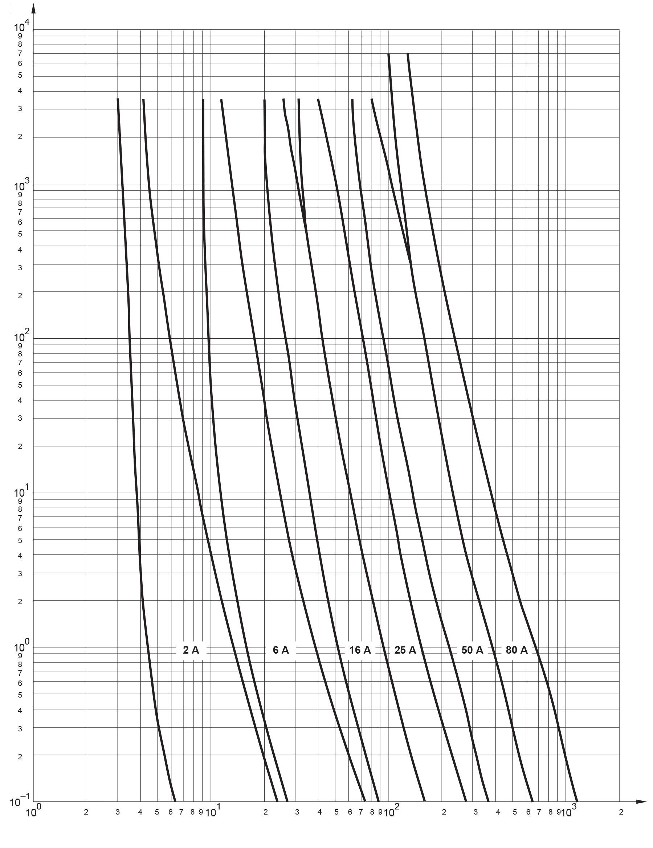Рисунок 101 – Зоны времятоковых характеристик для плавких вставок «gG»
I_{p}, А
t, с

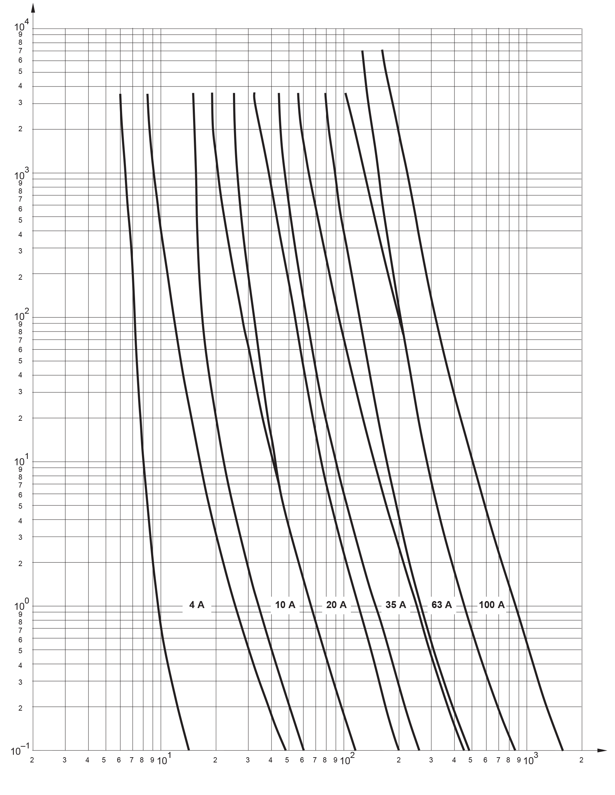Рисунок 102 – Зоны времятоковых характеристик для плавких вставок «gG»
I_{p}, А
t, с

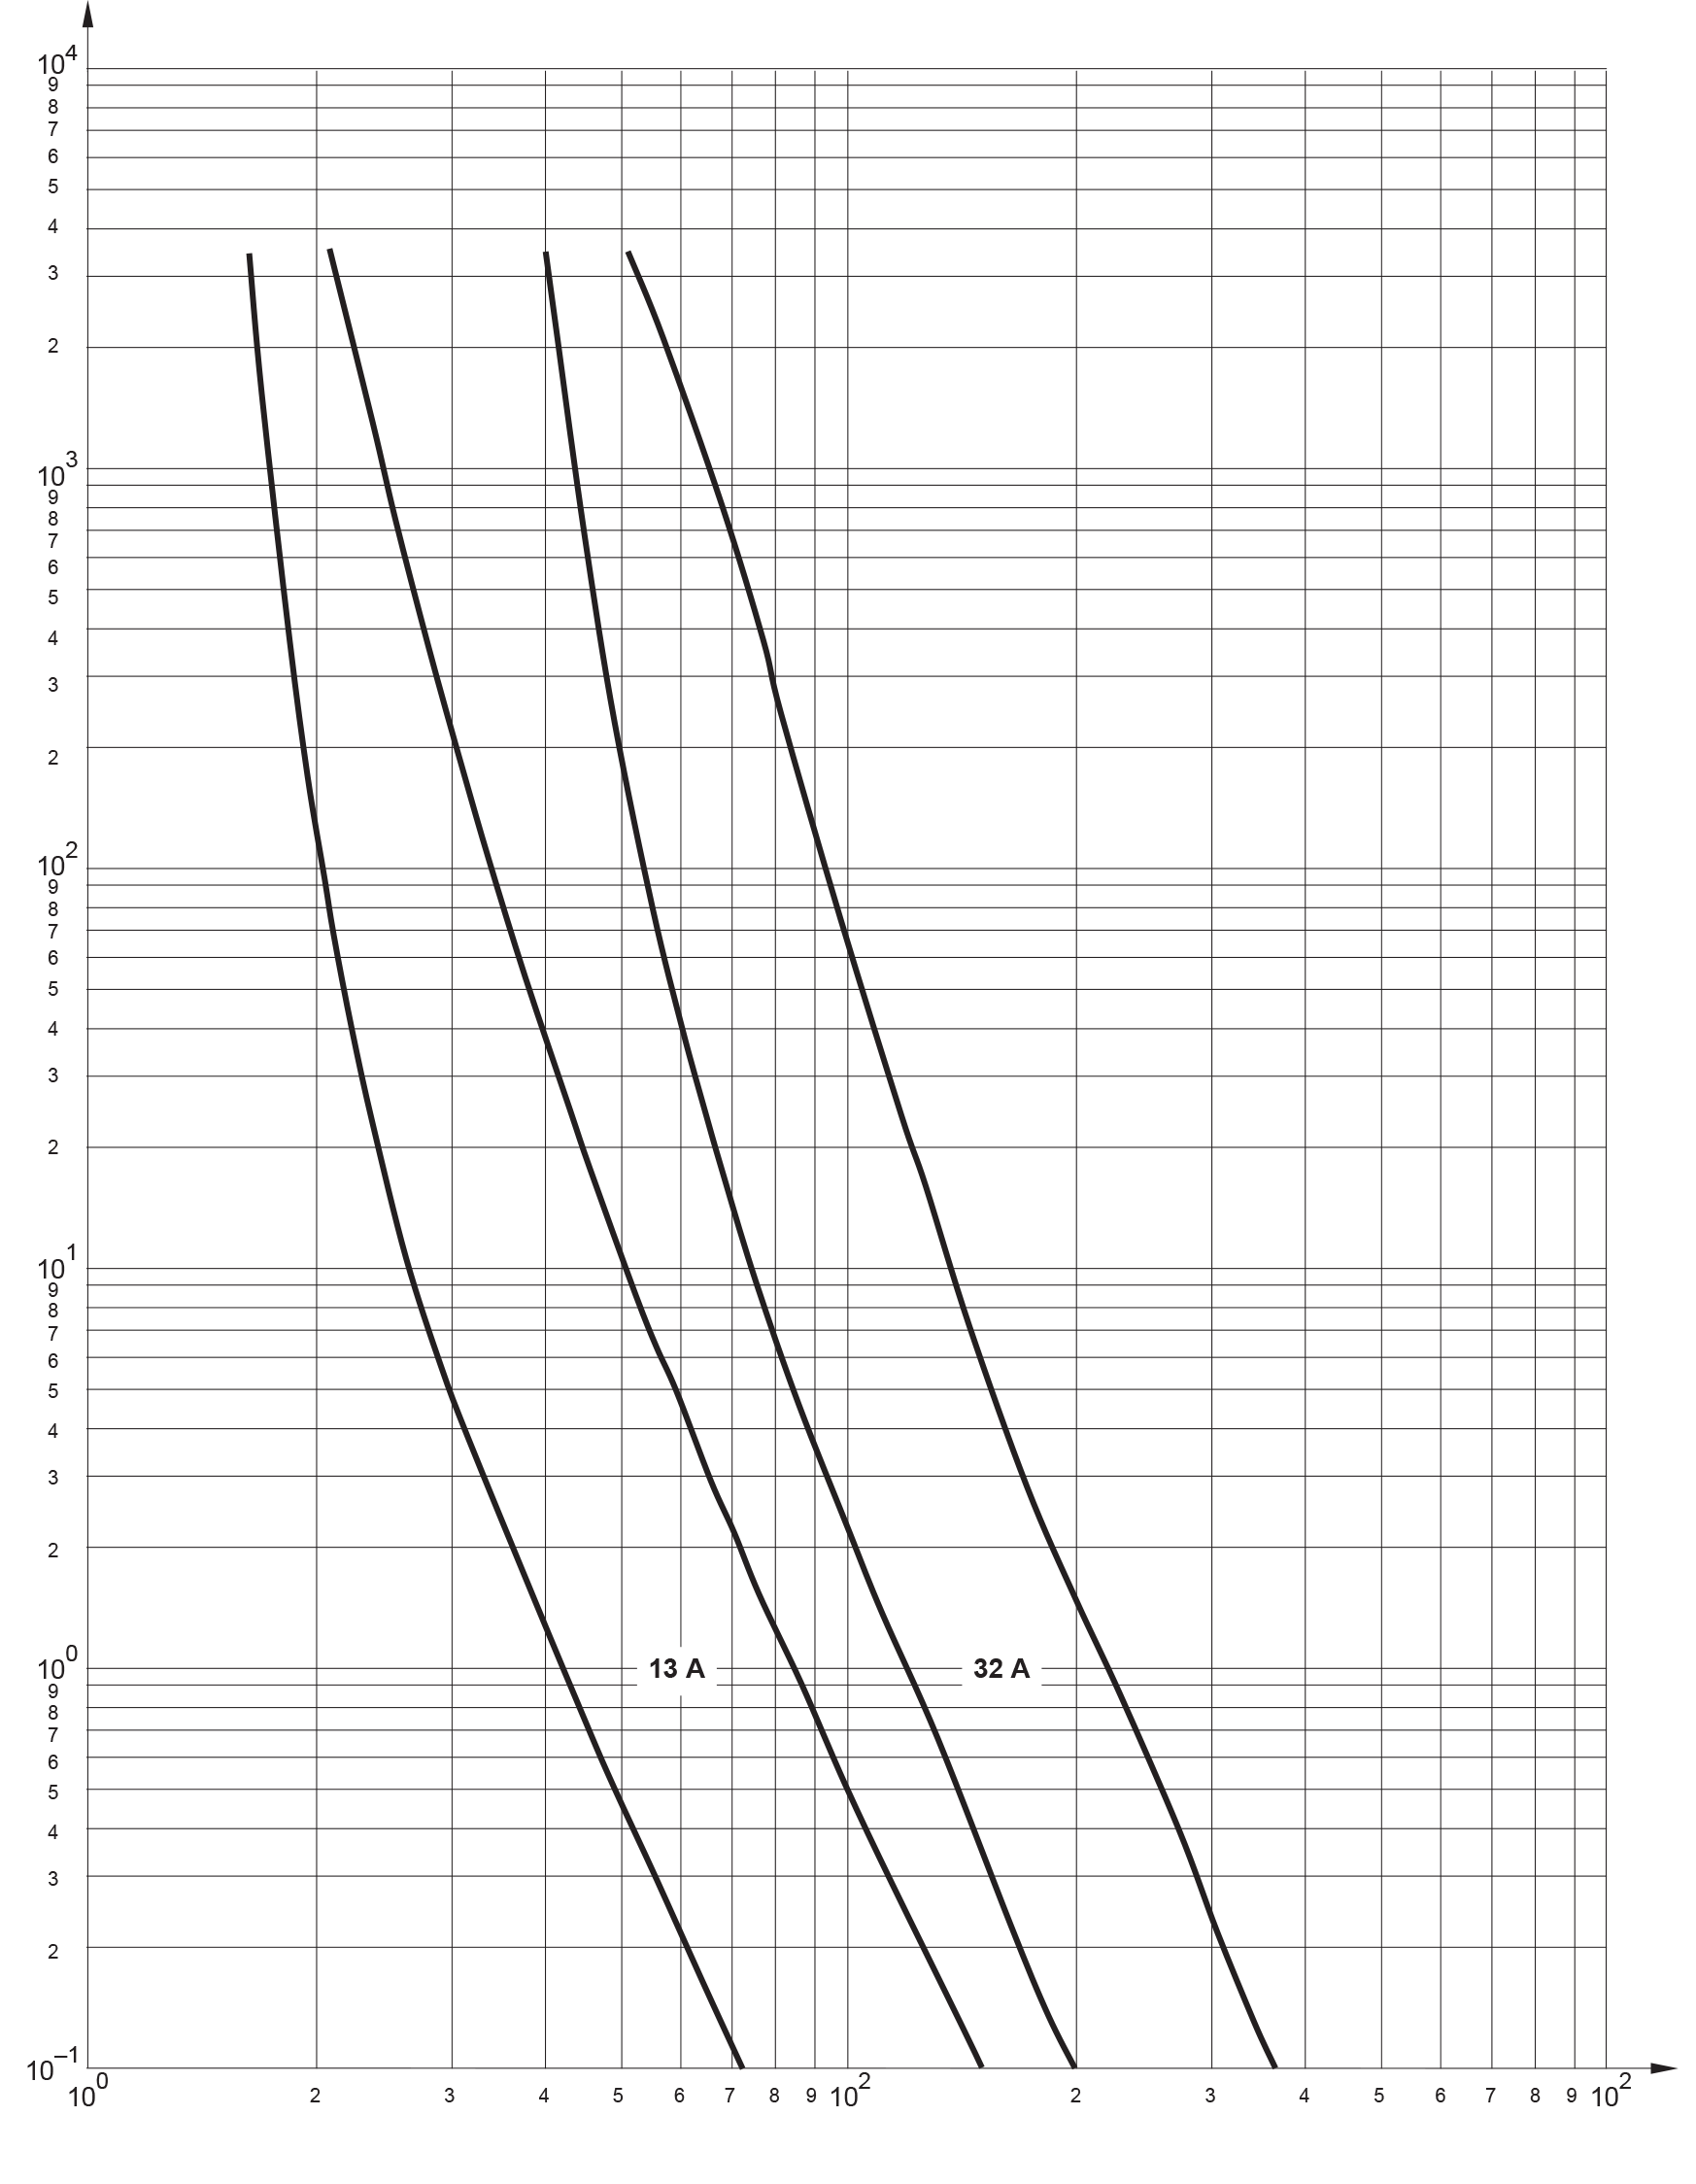
I_{p}, А
t, с
Рисунок 103 – Зоны времятоковых характеристик для плавких вставок «gG» для номинальных токов 13 и 32 А

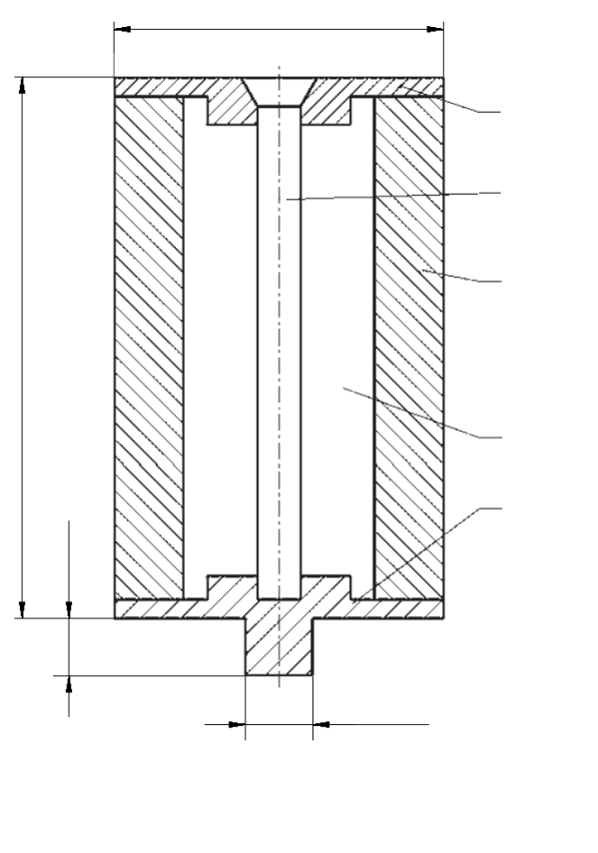
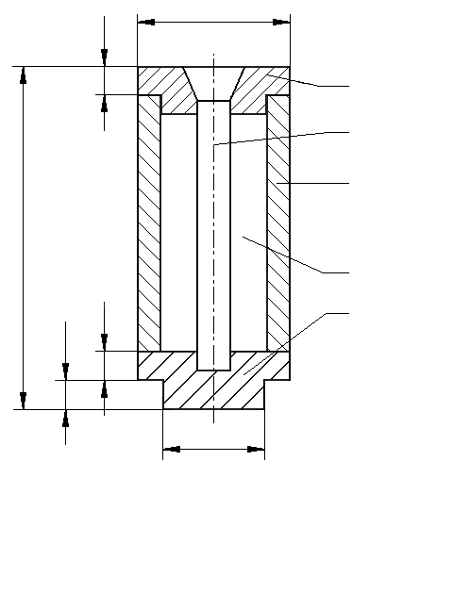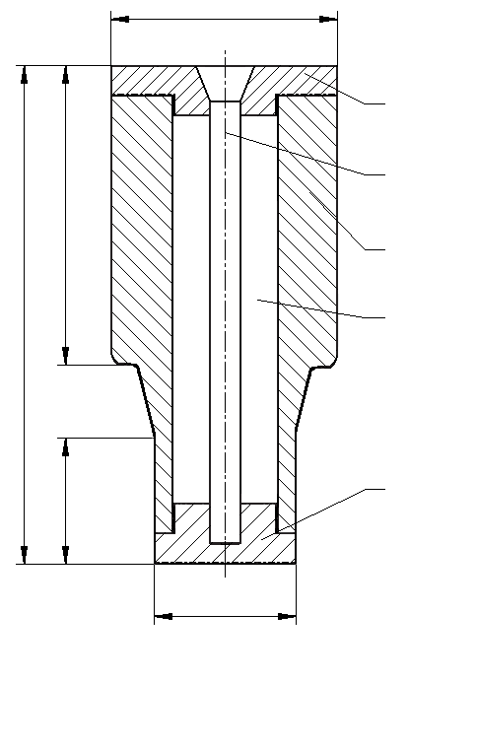
Примечание 1
Примечание 2
Примечание 4
Примечание 3
Примечание 1
Ø34,5₋₂
57±0,5
6±0,3
7±0,2
DIV
d₂
l
d₁
Примечание 1
Примечание 2
3⁺¹
D01…D03
d₃
d₁
50±0,5
30±0,5
12,5
DII, DIII
3⁺¹
3^{+0,5}
Примечание 4
Примечание 3
Примечание 1
Примечание 1
Примечание 2
Примечание 4
Примечание 3
Примечание 1 – Контакт из латуни, покрытый слоем серебра.
Примечание 2 – Медно-никелевый сплав (56% меди, 44% никеля) или аналогичный материал с теми же значениями удельного электрического сопротивления и температурным коэффициентом.
Примечание 3 – Наполнитель (кварцовый песок).
Примечание 4 – Керамический корпус.
Примечание 1
Типоразмер | $${d_{1}}_{-0,5}^{0}$$ | $${d_{2}}_{-0,5}^{0}$$ | l ± 0,5
D01 | 10,5 | 6 | 36
D02 | 15 | 10 | 36
D03 | 22 | 18 | 43

Типоразмер | $${d_{1}}_{-0,4}^{+0,2}$$ | $${d_{3}}_{-1,5}^{0}$$
DII | 14 | 22,5
DIII | 20 | 28

Рисунок 104 – Макетные плавкие вставки в соответствии с 8.3 и 8.9.1.1

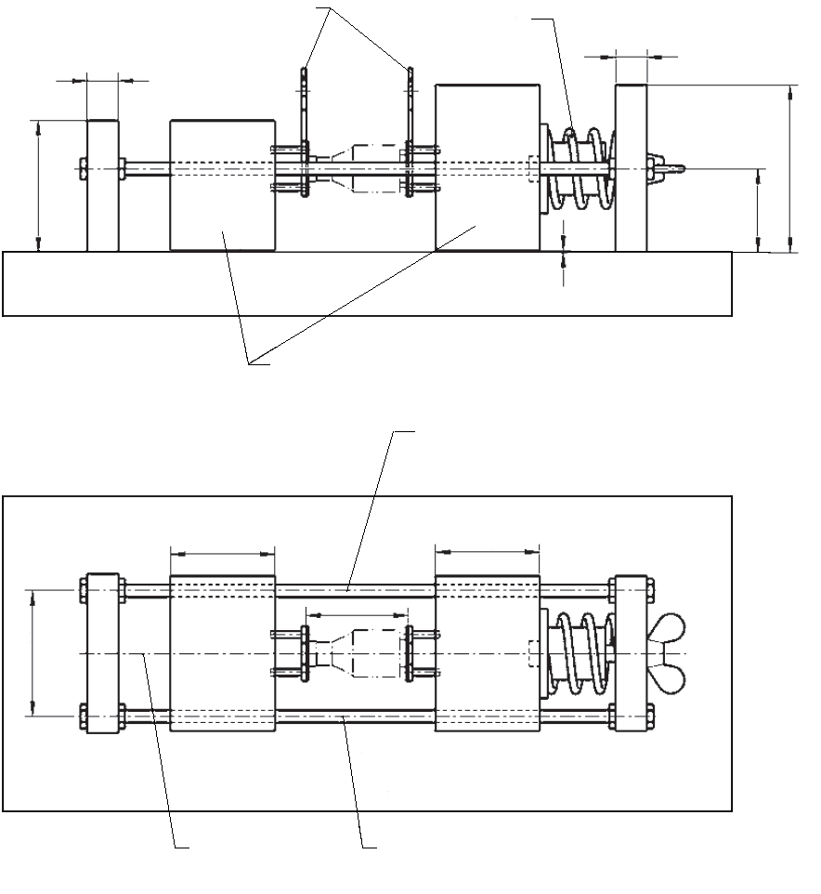
примечание 5
примечание 4
примечание 3
примечание 1
15
63
15
1
40
80
60
50
50
a
примечание 2
Ø6
Размеры a см. на рисунке 106.
Примечание 1 – Металлический стержень.
Примечание 2 – Расстояние для регулировки контактного усилия.
Примечание 3 – Изоляционный материал.
Примечание 4 – Участки контактов, покрытые серебром.
Примечание 5 – Стальная пружина.
Рисунок 105 – Испытательные стенды для плавких вставок

Типоразмер | Размеры |  | Контактное усилие, Н
Типоразмер | a ^{a)}, мм | Ø i, мм | Контактное усилие, Н
D01 | $${35}_{0}^{+2}$$ | 11,5 | 40 ± 10 %
D02 | $${35}_{0}^{+2}$$ | 16,0 | 80 ± 10 %
D03 | $${42}_{0}^{+2}$$ | 23,0 | 120 ± 10 %
DII | $${49}_{0}^{+2}$$ | 14,5 | 200 ± 10 %
DIII | $${49}_{0}^{+2}$$ | 20,5 | 320 ± 10 %
DIV | $${56}_{0}^{+2,5}$$ | – | 550 ± 10 %
^{a)} См. рисунок 105.

Участки контактов, покрытые слоем серебра (см. рисунок 105, примечание 4)
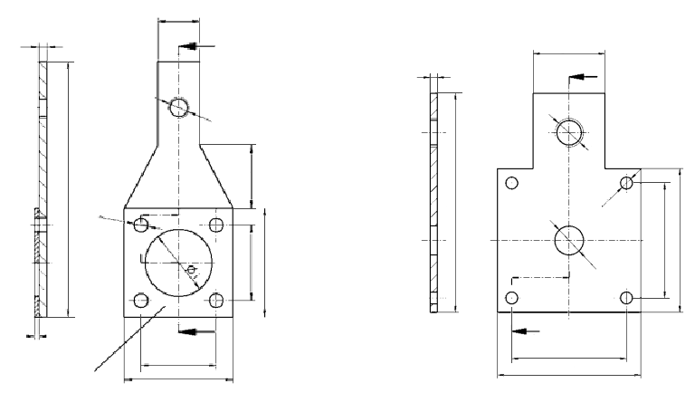
32
40
32
40
Ø3,3
М8
A
A
A–A
61
2
20
Ø8_{-0,2}
2
1
10
A
A
М5
Ø3,3
18
26
61
15
18
26
Примечание 6
A–A
Øi
Типоразмеры D01…D03, DII и DIII
Типоразмер DIV

Примечание 6 – Центрирующая плата из изоляционного материала.
Рисунок 106 – Испытательные стенды для плавких вставок

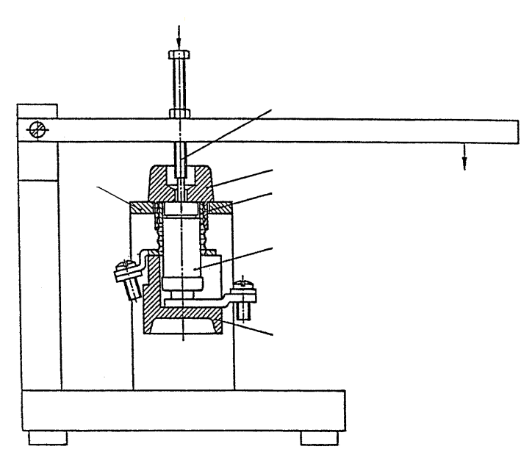
G
Усилие в соответствии с таблицей 114
примечание 6
примечание 4
примечание 5
примечание 7
примечание 1
примечание 2
примечание 3
Примечание 1 – Слой изоляции между колпачком и гильзой, за исключением лицевой стороны.
Примечание 2 – Макетная плавкая вставка.
Примечание 3 – Основание плавкого предохранителя.
Примечание 4 – Направление прикладываемого усилия.
Примечание 5 – Держатель плавкой вставки.
Примечание 6 – Поршень.
Примечание 7 – Площадь сборки.

Рисунок 107 –Испытательная установка для оснований плавких предохранителей в соответствии с 8.9.1.2

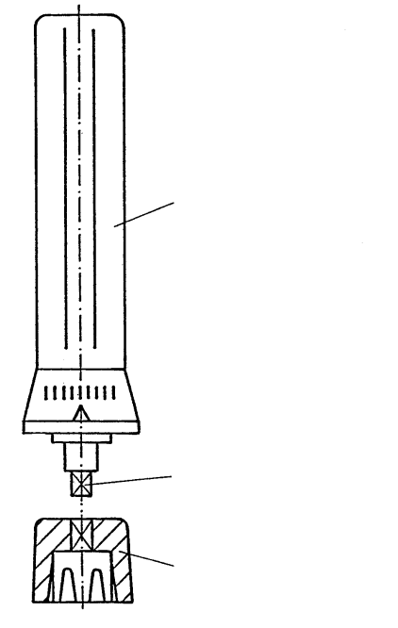
Динамометрический торцовый ключ
Присоединительный квадратный элемент
Переходник для держателя плавкого предохранителя
Рисунок 108 – Пример динамометрического торцевого ключа в соответствии с 8.9.2

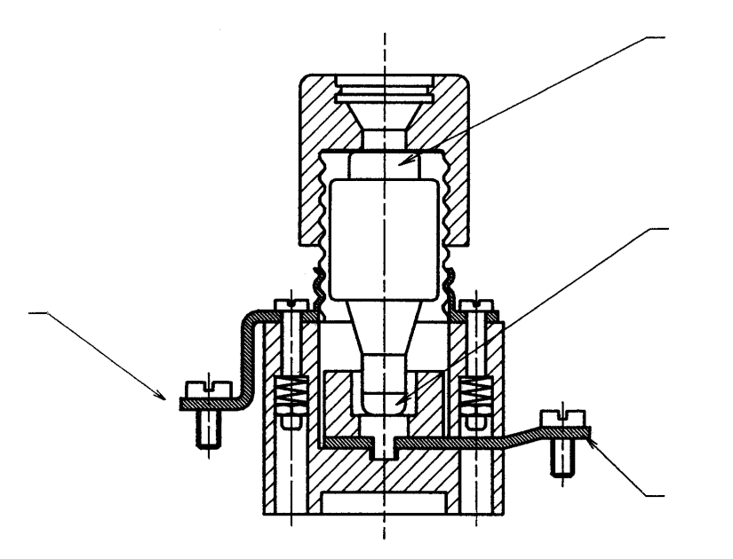
B
C
D
A
Рисунок 109 – Точки измерения для серии плавких предохранителей A в соответствии с 8.3.3, 8.3.4.1 и 8.10.2

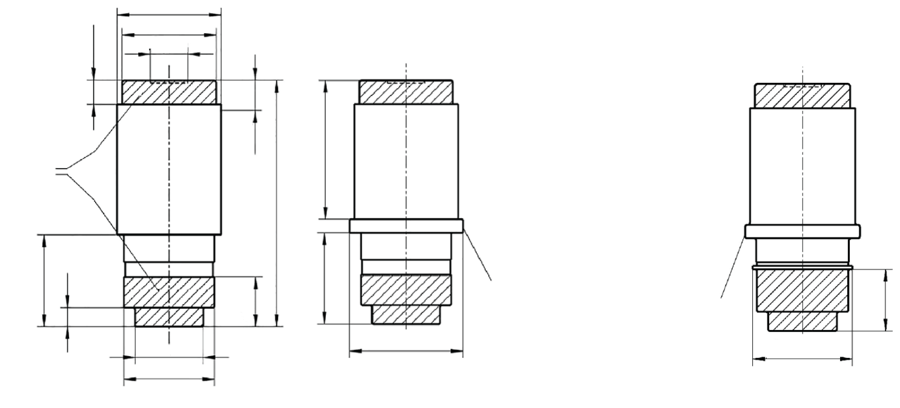
d₃
3,5 наим.
Примечание 5
d₂
Ø5,5
Примечание 1
7 наиб.
l₂
7,3
наим.
Примечание 2
d₄
d₁
13,5⁺³
l₁
13,5 наим.
d₅
С опорным кольцом по примечанию 4
С опорным кольцом по примечанию 4
40 А
Ø14,5±0,3
наиб.
2,8⁺¹
9^{+0,5}
 | I_{n}, А | d₁ (примечание 2) ±0,3, мм | d₂ (наим.), мм | d₃, мм | d₄ (наиб.), мм | d₅ (примечание 4), мм | l₁ (примечание 4), мм | l₂ ±1, мм | r (наиб.), мм
D01 | 2 | 7,3 | 9,8 | $${11}_{-0,7}^{0}$$ | 6 | – | – | 36 | 1
D01 | 4 | 7,3
D01 | 6 | 7,3
D01 | 10 | 8,5
D01 | 13 | 8,5
D01 | 16 | 9,7
D02 | 20 | 10,9 | 13,8 | $${15,3}_{-0,8}^{0}$$ | 10 | 16,7 (наиб.) | 18,5 | 36 | 1
D02 | 25 | 12,1 | 13,8 | $${15,3}_{-0,8}^{0}$$ | 10 | 16,7 (наиб.) | 18,5 | 36 | 1
D02 | 32 | 13,3 | 13,8 | $${15,3}_{-0,8}^{0}$$ | 10 | 16,7 (наиб.) | 18,5 | 36 | 1
D02 | 35 | 13,3 | 13,8 | $${15,3}_{-0,8}^{0}$$ | 10 | 16,7 (наиб.) | 18,5 | 36 | 1
D02 | 40 | 13,3 | 13,8 | $${15,3}_{-0,8}^{0}$$ | 10 | 16,7 (наиб.) | 18,5 | 36 | 1
D02 | 50 (примечание 4) | 14,5 | 13,8 | $${15,3}_{-0,8}^{0}$$ | 10 | $${16,7}_{-1,3}^{0}$$ | 18,5 | 36 | 1
D02 | 63 | 15,9 | 13,8 | $${15,3}_{-0,8}^{0}$$ | 10 | 16,7 (наиб.) | 18,5 | 36 | 1
D03 | 80 (примечание 4) | 22 | 20,6 | $${22,5}_{-1}^{0}$$ | 18 | $${25,6}_{-2,3}^{0}$$ | 22,5 | 43 | 1,6
D03 | 100 | 25 | 20,6 | $${22,5}_{-1}^{0}$$ | 18 | 25,6 (наиб.) | 22,5 | 43 | 1,6

Примечание 1 – Диаметр индикатора плавкого предохранителя.
Примечание 2 – Наибольшее значение d₁ не превышает 13,5 мм.
Примечание 4 – По выбору изготовителя. Опорное кольцо необходимо для номинальных токов 50 и 80 А для обеспечения правильного вставления. Допускается использование опорного кольца при других номинальных токах для типоразмеров D02 и D03.
Примечание 5 – Заштрихованная площадь определяет площадь контакта.
Корпус плавкой вставки из керамического материала.
Примечание 6 – Данные эскизы не определяют конструкцию, а предназначены только для указания размеров.
Рисунок 110 – Плавкая вставка, тип D. Типоразмеры D01…D03
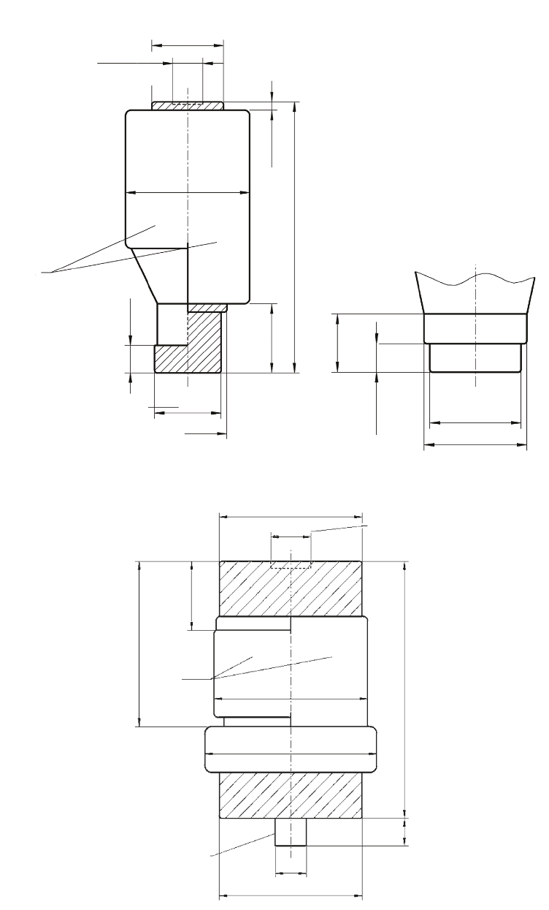
d₃
DIV
15₋₅
56^{+2,5}
Ø9 наиб.
Примечание 1
d₄
Примечание 4
36⁺¹
Примечание 5
d₁
d₃
l
40 А
10^{+2,5}
$${4,9}_{-0,3}^{+0,1}$$
d₁
d₂
d₃
DII/DIII
1,5 наим.
49⁺²
Ø5,5 наиб.
Примечание 1
d₄
Примечание 3
5 наим.
Примечание 2
d₁
d₂
10^{+2,5}

Данные эскизы не определяют конструкцию, а предназначены только для указания размеров.
Заштрихованная площадь определяет площадь контакта.
Корпус плавкой вставки из керамического материала.

Типоразмер | I_{n}, А | d₁ (примечание 2), мм |  | d₂ (наиб.), мм | d₃, мм | d₄, мм | ${d_{5}}_{-2}^{0}$, мм | l ±0,3, мм
DII | 2 | 6 | $${}_{-0,4}^{+0,2}$$ | 14,2 | 11 наим. | $${22,5}_{-1,5}^{0}$$ | – | –
DII | 4
DII | 6
DII | 10 | 8
DII | 13
DII | 16 | 10 | $${}_{-0,4}^{+0,2}$$ | 14,2 | 13 наим. | $${22,5}_{-1,5}^{0}$$ | – | –
DII | 20 | 12
DII | 25 | 14

DIII | 32 | 16 | $${}_{-0,4}^{+0,2}$$ | 20,2 | 15 наим. | $${28}_{-2}^{0}$$ | – | –
DIII | 35 | 16 | $${}_{-0,4}^{+0,2}$$ | 20,2 | 15 наим. | $${28}_{-2}^{0}$$ | – | –
DIII | 40 | 16 | ±0,2 | 18,2 | 15 наим. | $${28}_{-2}^{0}$$ | – | –
DIII | 50 | 18 | $${}_{-0,4}^{+0,2}$$ | 20,2 | 15 наим. | $${28}_{-2}^{0}$$ | – | –
DIII | 63 | 20 | $${}_{-0,4}^{+0,2}$$ | 20,2 | 15 наим. | $${28}_{-2}^{0}$$ | – | –
DIV | 80 (6) | 5 | ±0,2 | – | $${32}_{-8}^{0}$$ | $${34,5}_{-2}^{0}$$ | 38,5 | 6
DIV | 100 | 7

I_{n}, А | Цвет индикатора
2 | Розовый
4 | Коричневый
6 | Зеленый
10 | Красный
13 | Черный
16 | Серый
20 | Голубой
25 | Желтый
32 | Фиолетовый
35 | Черный
40 | Зеленый
50 | Белый
63 | Медный
80 | Серебристый
100 | Красный

Примечание 1 – Диаметр индикатора плавкого предохранителя.
Примечание 2 – Наибольшее значение d₁ не превышает 10 мм, измеренное от нижней части контакта, для плавких вставок DII и DIII.
Примечание 3 – Форма по выбору.
Примечание 4 – Металлическое покрытие не обязательно.
Примечание 5 – Вывод калибровочной втулки необязателен для плавких вставок с номинальным током 80 А.
Использование этих цветов обязательно также для типоразмеров D01…D03.
Рисунок 111 – Плавая вставка, тип D. Типоразмеры DII…DIV

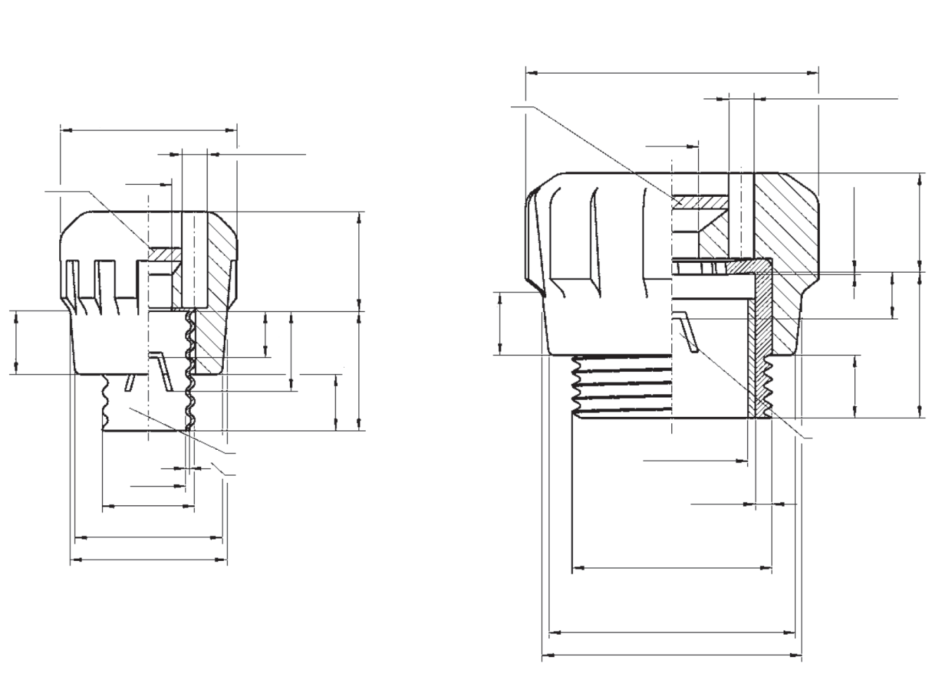
D03
Ø44 наиб.
Примечание 6
Ø3,8 наим.
Примечание 5
Ø8₋₁
9,5
наим.
15 наиб.
22₋₁
7
наим.
Примечание 2
9,5^{+1,5}
0,5 – 1
Упругий
2 наим.
Примечания 1 и 3
Ø22,6 наим.
М30×2
примечание 4
Ø39 наиб.
Ø37 наим.
8,5^{+1,3}
18_{-0,7}
14
наиб.
15 наиб.
Примечание 5
Ø3,8 наим.
D01/D02
Ø26,5 наиб.
Ø23,5 наиб.
Примечание 6
Ø7₋₁
s
d₅
d₁
d₂
Примечание 2
Примечание 1
9,5
наим.
7
наим.
Данные эскизы не определяют конструкцию, а предназначены только для указания размеров.
Изоляционные части изготовлены из керамического или другого материала с достаточной теплостойкостью.
 | I_{n}, А | d₁, мм | d₂ (наим.), мм | d₅ (наиб.), мм | s (примечание 1) (наим.), мм
D01 | 16 | E14 | 18 | 11,1 | 0,27
D02 | 63 | E18 | 22 | 15,4 | 0,37

Примечание 1 – Среднее значение.
Примечание 2 – Удерживающий зажим (допускаются другие способы крепления).
Примечание 3 – Допуск в первом витке резьбы равен ${}_{-0,25}^{0}$.
Примечание 4 – Резьба в соответствии с ISO 965-1, поле допуска 8g.
Примечание 5 – Отверстие для тестера напряжения не является обязательным.
Примечание 6 – Материал: стекло или другой подходящий прозрачный материал.

Рисунок 112 – Держатель плавкой вставки, тип D. Типоразмеры D01…D03
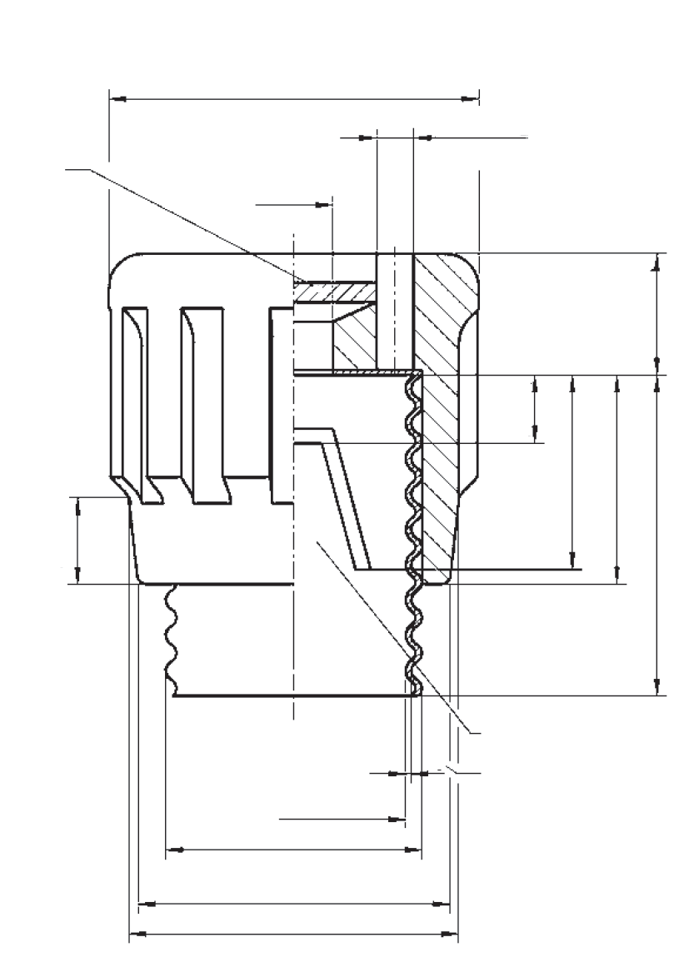
21,5_{-1,5}
33₋₁
21,5 наиб.
15 наиб.
Примечание 3
Ø3,8 наим.
DII/DIII
Примечание 4
Ø8₋₁
s
d₄
d₅
d₂
Примечание 2
Примечание 1
9,5
наим.
7
наим.
d₁
d₃
Данные эскизы не определяют конструкцию, а предназначены только для указания размеров.
Изоляционные части изготовлены из керамического или другого материала с достаточной теплостойкостью.
 | I_{n}, А | d₁, мм | d₂ (наим.), мм | d₃ (наиб.), мм | d₄ (наиб.), мм | d₅ (наим.), мм | s (примечание 1) (наим.), мм
DII | 25 | E27 | 32 | 34 | 38 | 22,6 | 0,27
DIII | 63 | E33 | 40 | 43 | 48 | 28,1 | 0,37

Примечание 1 – Среднее значение.
Примечание 2 – Удерживающий зажим (допускаются другие способы крепления).
Примечание 3 – Отверстие для тестера напряжения не является обязательным.
Примечание 4 – Материал: стекло или другой подходящий прозрачный материал.

Рисунок 113 – Держатель плавкой вставки, тип D. Типоразмеры DII…DIII
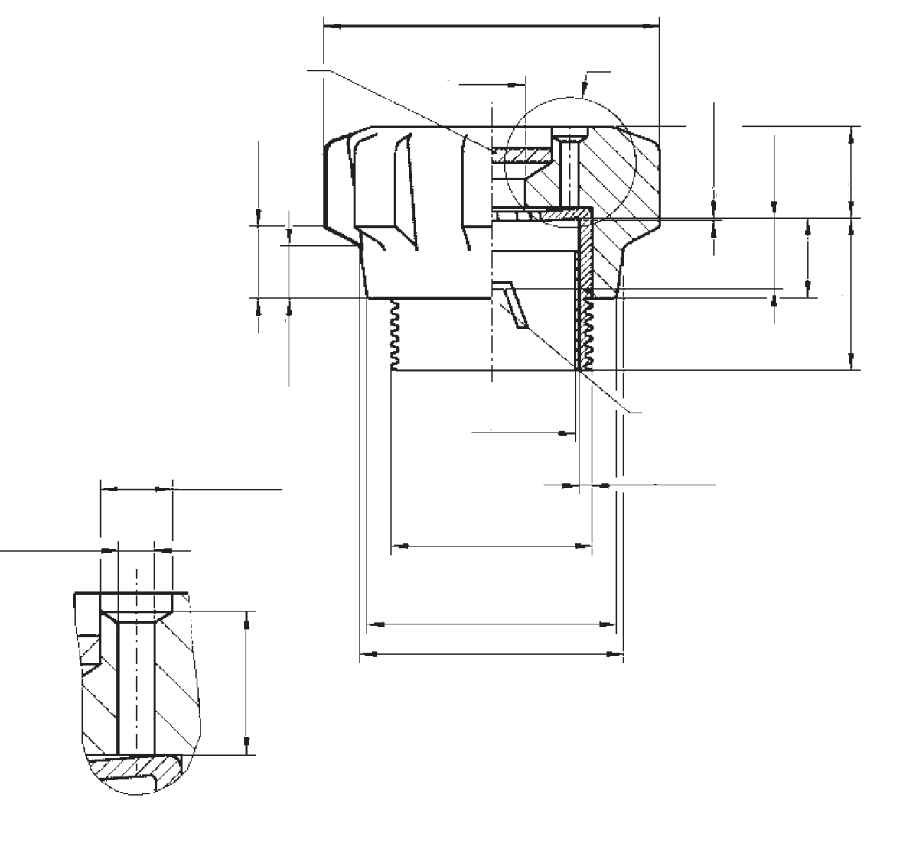
X
Примечание 5
Примечание 4
2,5 наим.
Примечания 1 и 3
15 наим.
0,5 – 1
25 наиб.
15 наим.
Ø70 наим.
Ø14₋₂
Ø52 наим.
X
Примечание 6
17₋₁
G1^{1/4}B
15 наиб.
Примечание 2
11 наим.
Ø7,5 наим.
Ø3,8 наим.
Упругий
32₋₁
Ø35⁺¹
Ø55 наиб.
Данные эскизы не определяют конструкцию, а предназначены только для указания размеров.
Примечание 1 – Среднее значение.
Примечание 2 – Удерживающий зажим (допускаются другие способы крепления).
Примечание 3 – Допуск в первом витке резьбы равен ${}_{-0,5}^{0}$.
Примечание 4 – Резьба в соответствии с ISO 228-1; размеры калибра в соответствии с ISO 228-2.
Примечание 5 – Отверстие для тестера напряжения не является обязательным.
Примечание 6 – Материал: стекло или другой подходящий прозрачный материал.

Рисунок 114 – Держатель плавкой вставки, тип D. Типоразмер DIV
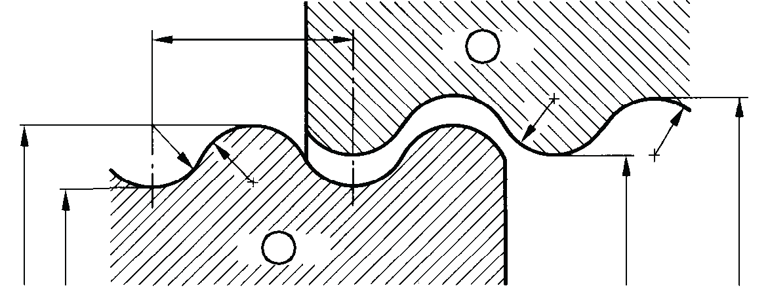
1
2
r
r
r
r
P
d
d₁
D₁
D
1 – болт; 2 – гайка
Обозначение резьбы | Болт |  |  |  | Гайка
Обозначение резьбы | Наружный диаметр d |  | Внутренний диаметр d₁ |  | Наружный диаметр D |  | Внутренний диаметр D₁
Обозначение резьбы | Наиб. | Наим. | Наиб. | Наим. | Наиб. | Наим. | Наиб. | Наим.
E14 | 13,89 | 13,70 | 12,29 | 12,10 | 13,97 | 14,16 | 12,37 | 12,56
E18 | 18,50 | 18,25 | 16,80 | 16,55 | 18,60 | 18,85 | 16,90 | 17,15
E27 | 26,45 | 26,15 | 24,26 | 23,96 | 26,55 | 26,85 | 24,36 | 24,66
E33 | 33,05 | 32,65 | 30,45 | 30,05 | 33,15 | 33,55 | 30,55 | 30,95

Обозначение | Число витков на 25,4 мм, z | Шаг P | Радиус r
E14 | 9 | 2,822 | 0,822
E18 | ≈ 8,5 | 3,000 | 0,875
E27 | 7 | 3,629 | 1,025
E33 | 6 | 4,233 | 1,187

Рисунок 115 – Резьба Эдисона круглая для плавких предохранителей типа D; пределы размеров
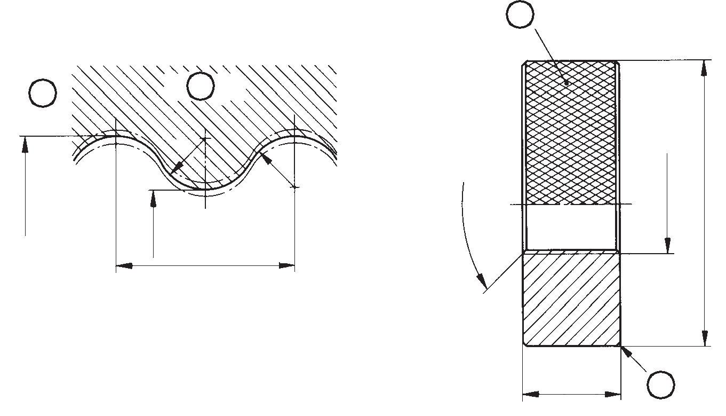
1
2
r
r
b
d₁
d₂
d₁
d₄
4
3
120°
1 – резьбовой профиль; 2 – калибр; 3 – (не назначено); 4 – фаска или скруглено
Материал: сталь, закаленные части детали, подвергаемые износу.
Калибр-кольцо | b | d₁ ^{a)}, мм | d₂ ^{b)}, мм | d₄, мм | P | r | Усилие M, Н·м
E14-D | 16 | 13,89 | 12,29 | 38 | 2,822 | 0,822 | 1,0
E18-D | 20 | 18,50 | 16,80 | 45 | 3,000 | 0,875 | 1,0
E27-D | 24 | 26,45 | 24,26 | 63 | 3,629 | 1,025 | 1,0
E33-D | 32 | 33,05 | 30,45 | 71 | 4,233 | 1,187 | 1,5
^{a)} Наибольшие значения наружного диаметра резьбы болта в соответствии с рисунком 115.
^{b)} Наибольшие значения внутреннего диаметра резьбы болта в соответствии с рисунком 115.

Калибр-кольцо | Допуск на изготовление для d₁ и d₂ | Допустимый износ для d₁ и d₂ | Допуск шага резьбы T_{p} ^{c)}
E14-D | 0  -0,025 | +0,02  0 | ±0,01
E18-D | 0  -0,025 | +0,02  0 | ±0,01
E27-D | 0  -0,03 | +0,03  0 | ±0,01
E33-D | 0  -0,03 | +0,04  0 | ±0,01
^{c)} Допуск шага резьбы действителен для любого количества резьб в пределах длины калибра-кольца.

Необходимо предусмотреть возможность навинчивания проходного калибра-кольца по всей длине резьбы с наибольшим усилием M.

Рисунок 116 – Калибры для резьбы Эдисона для плавких предохранителей типа D, проходной калибр-кольцо для резьбовых корпусов держателей плавких вставок

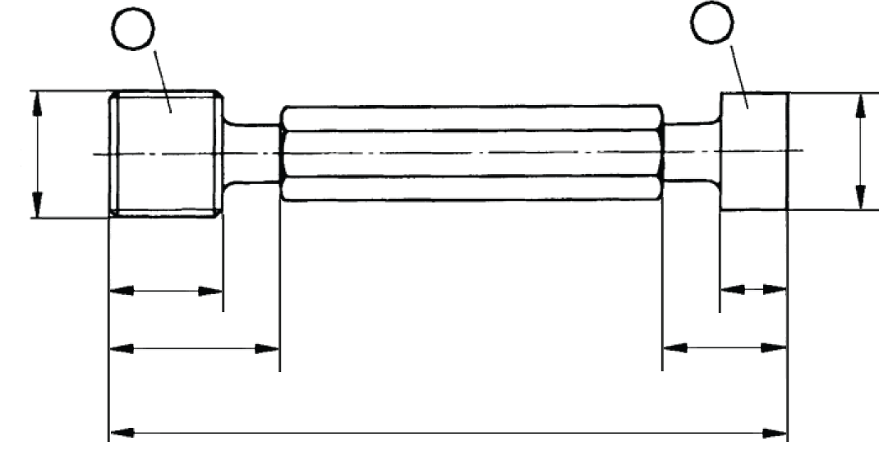
1
2
l₂
D₁
D₃
l₁
l₃
l₂
l₃
1 – проходной резьбовой калибр-пробка; 2 – непроходной резьбовой калибр-пробка
Подробную информацию смотрите на рисунке на следующей странице.
Материал: сталь, закаленные части детали, подвергаемые износу.
Калибр-пробка | D₁ ^{a)} | D₃ ^{b)} | l₁ ^{c)} | l₂ |  | l₃
 |  |  |  | Проходной калибр ${}_{-0,3}^{0}$ | Непроходной калибр ${}_{-0,3}^{0}$ | Проходной калибр | Непроходной калибр
E14-D-Gd | 13,97 | $${12,56}_{-0,025}^{0}$$ | 103 | 16 | 8 | 24 | 16
E18-D-Gd | 18,60 | $${17,15}_{-0,025}^{0}$$ | 120 | 20 | 10 | 30 | 20
E27-D-Gd | 26,55 | $${24,66}_{-0,03}^{0}$$ | 142 | 24 | 14 | 36 | 26
E33-D-Gd | 33,15 | $${30,95}_{-0,03}^{0}$$ | 167 | 32 | 15 | 47 | 30
^{a)} См. следующую таблицу.
^{b)} Наибольшие значения внутреннего диаметра резьбы гайки в соответствии с рисунком 115.
^{с)} Общая длина l₁ – это ориентировочный размер.

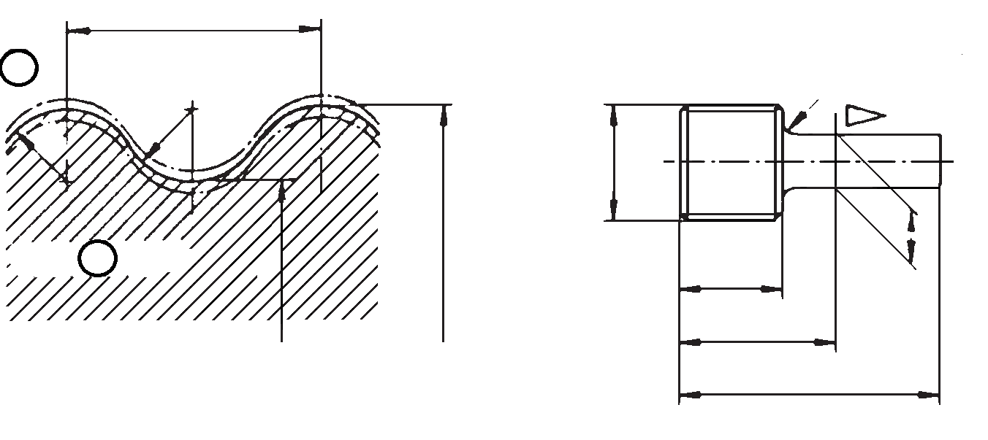
1
2
r₁
r₂
D₁
d₂
l₂
l₃
l₄
1:50
D₁
P±T_{p}
r₁
D₂
1 – профиль резьбы; 2 – калибр-пробка
Проходной калибр-пробка | D₁ ^{a)} | D₂ ^{b)} | d₂ ±0,01, мм | l₂ ${}_{-0,3}^{0}$ | l₃ наим. | l₄ | P | r₁ | r₂
E14-D-Gk | 13,97 | 12,37 | 7 | 16 | 24 | 44 | 2,822 | 0,822 | 2,0
E18-D-Gk | 18,60 | 16,90 | 12 | 20 | 30 | 52 | 3,000 | 0,875 | 2,5
E27-D-Gk | 26,55 | 24,36 | 12 | 24 | 36 | 60 | 3,629 | 1,025 | 2,5
E33-D-Gk | 33,15 | 30,55 | 16 | 32 | 47 | 72 | 4,233 | 1,187 | 4,0
^{a)} Наименьшие значения наружного диаметра резьбы гайки в соответствии с рисунком 115.
^{b)} Наименьшие значения внутреннего диаметра резьбы гайки в соответствии с рисунком 115.

Проходной калибр-пробка | Допуск на изготовление для D₁ и D₂ | Допустимый износ для D₁ и D₂ | Допуск шага резьбы T_{p} ^{c)} | Усилие M, Н·м
E14-D-Gk | +0,025  0 | 0  -0,02 | ±0,01 | 1,0
E18-D-Gk | +0,025  0 | 0  -0,02 | ±0,01 | 1,0
E27-D-Gk | +0,03  0 | 0  -0,03 | ±0,01 | 1,0
E33-D-Gk | +0,03  0 | 0  -0,04 | ±0,01 | 1,5
^{c)} Допуск шага резьбы T_{p} действителен для любого количества резьб в пределах длины калибра.

Необходимо предусмотреть возможность навинчивания проходного калибра с наибольшим усилием M. Не допускается, чтобы непроходной калибр зацеплялся под действием собственного веса.
Рисунок 117 – Калибры для резьбы Эдисона для плавких предохранителей типа D, проходные и непроходные калибры для резьбовых корпусов оснований предохранителей
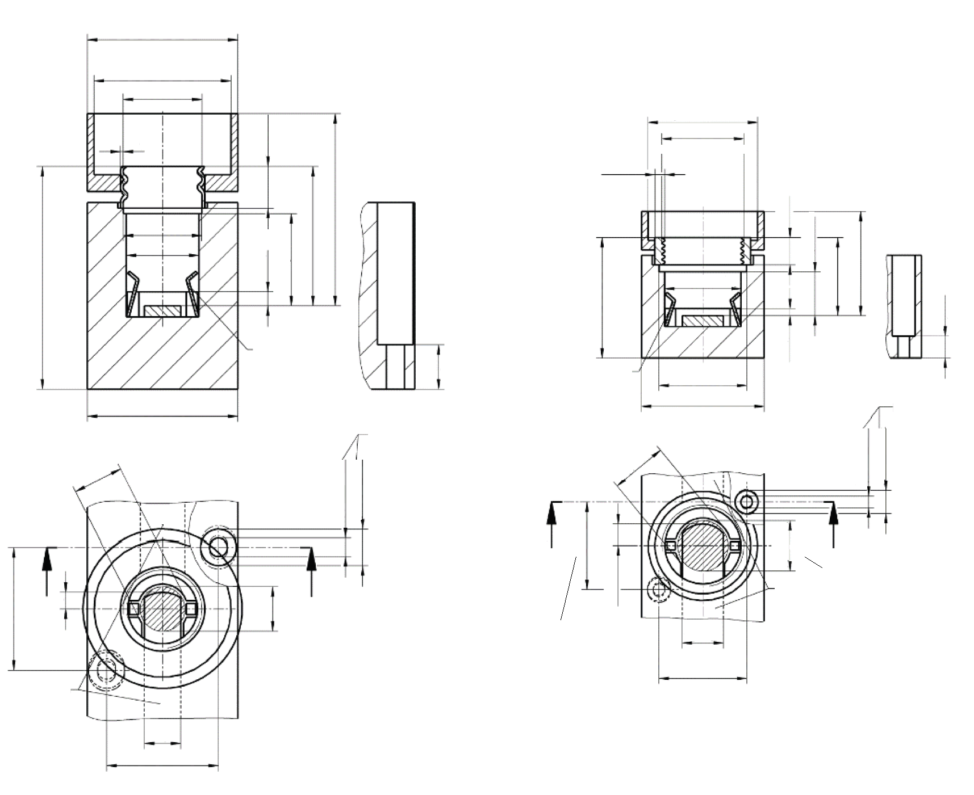
d₁
d₂
D01/D02
s
A – A
A
Примечание 6
Примечание 8
Примечание 8
20
Примечание 8
b
a
2,5_{-0,5}
16,5 наиб.
40⁺²
7,5
наиб.
26,9 наиб.
25₋₁
34,5₋₆
Примечание 8
8
наим.
d₃
Ø24,5^{+2,5}
26,9 наиб.
Примечание 6
Примечание 3
22
d₅
Примечание 4
d₄
3,2 наим.
6,4 наим.
Примечание 8
A
A
D03
A – A
A
Примечание 7
Примечание 5
Примечание 3
Примечание 8
Примечание 4
4,2 наим.
8,4 наим.
20,5 наиб.
32
19 наиб.
10 наиб.
38_{-6,5}
Примечание 8
8 наим.
15
наим.
18,5
наим.
Ø40^{+2,5}
Ø28 наим.
Ø32 наим.
2 наим.
M30×2
Примечание 1
28,5_{-1,5}
2,5_{-0,5}
44,9 наиб.
Примечание 8
44⁺²
32
Примечание 8
7,5 наим.
Примечание 8
Типоразмер | I_{n}, А | a (наим.), мм | b (наим.), мм | d₁, мм | d₂ (наим.), мм | d₃ (наим.), мм | d₄, мм | D₆ (наим.), мм | s (наим.) |  | Q (примечание 3) (наим.), мм²
 |  |  |  |  |  |  |  |  | мм | Допуск (примечание 1) | Q (примечание 3) (наим.), мм²
D01 | 16 | 2,5 | 5 | E14 | 15,0 | 13 | 9,7 наиб. | 6,5 | 0,30 | -0,05 | 10
D02 | 63 | 4,0 | 6 | E18 | 19,5 | 17 | 13,7 наиб. | 10,5 | 0,65 | -0,15 | 30
D03 | 100 | См. эскиз |  |  |  |  |  |  |  | -0,25 | 60

Примечание 1 – Допуск в первом витке резьбы.
Примечание 2 – Предпочтительное значение. Для оснований плавких предохранителей при монтаже на направляющие это значение относится к верхнему краю направляющей.
Примечание 3 – Площадь поперечного сечения соединительных полос не менее Q, мм². Площадь можно уменьшить за счет областей средств крепления и выводов. Площадь поперечного сечения соединительных полос рассчитана для сплава, содержащего не менее 62 % меди. Соединительные полосы из чистой меди или других материалов с лучшей проводимостью, чем из рассчитанного медного сплава, могут иметь соответствующую меньшую площадь.
Примечание 4 – Внутри заштрихованной площади не допускаются никакие выступы над контактной площадкой.
Примечание 5 – Упругий зажим для калибровочной втулки. Не допускается наличие токопроводящего соединения между зажимом и токоведущими частями.
Примечание 6 – Для соединенных параллельно оснований плавких предохранителей применяют кратное значение.
Примечание 7 – Резьба в соответствии с ISO 965-1, поле допуска 7H.
Примечание 8 – Не применимо к основаниям плавких предохранителей при монтаже сборных шин.
Изоляционные части изготовлены из керамического или другого материала с достаточной теплостойкостью.
Данные эскизы не определяют конструкцию, а предназначены только для указания размеров.

Рисунок 118 – Основания плавких предохранителей, тип D. Типоразмеры D01…D03
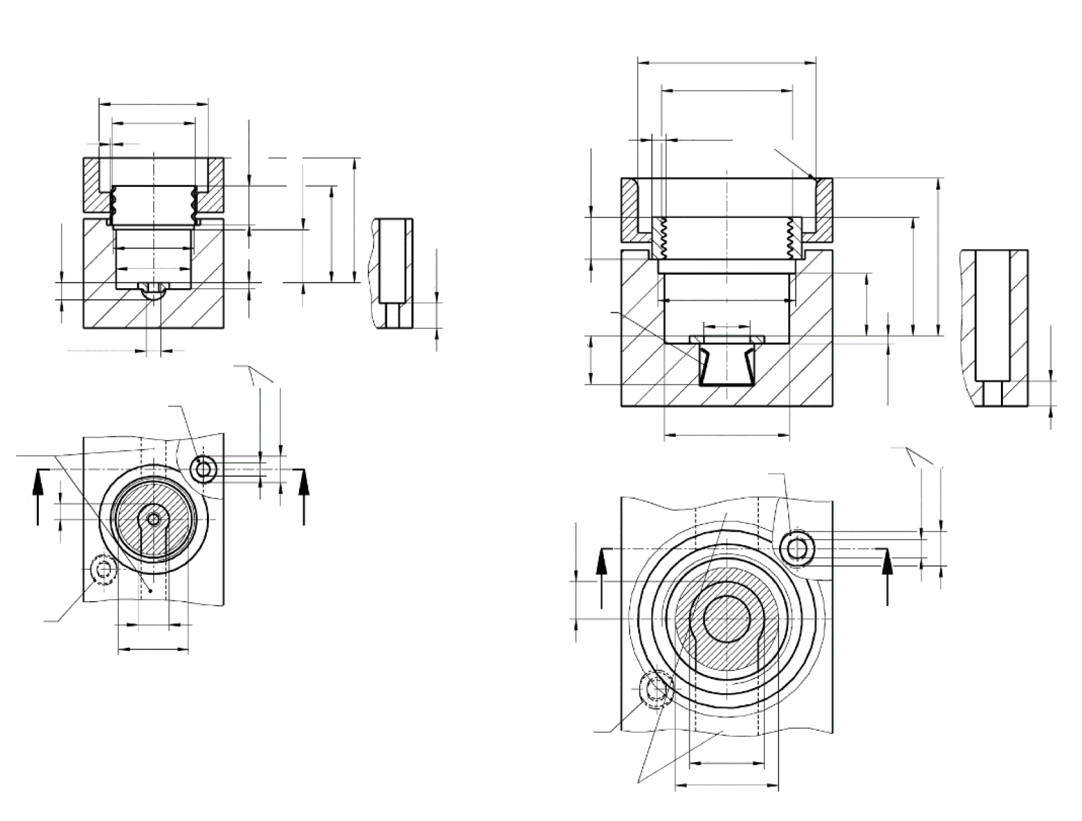
A
DIV
A – A
A
Примечание 1
Примечание 10
Примечание 3
Примечание 9
Примечание 4
b
a
6 наим.
11 наим.
12 наим.
2,5 наим.
20
наиб.
15,5₋₁
50,5_{-3,5}
Примечание 9
8 наим.
32 наим.
24 наим.
57⁺³
Ø40 наим.
Примечание 5
Ø14,8^{+0,5}
Ø44 наим.
11,5 наим.
2,5 наим.
G1^{1/4}
Примечание 8
R3±1
A
d₄
d₁
DII/DIII
s
W3/16’’
A – A
A
Примечание 9
Примечание 10
Примечание 3
Примечание 9
d₅
Примечание 4
b
a
4,2 наим.
8,4 наим.
5,5 наим.
Примечание 2
12,5 наиб.
Примечание 6
19,5 наиб.
31_{-1,5}
40_{-2,5}
Примечание 9
8 наим.
h
d₃
d₂
Данные эскизы не определяют конструкцию, а предназначены только для указания размеров.
Изоляционные части изготовлены из керамического или другого материала с достаточной теплостойкостью.
Типоразмер | I_{n}, А | a (наим.), мм | b (наим.), мм | d₁, мм | d₂ (наим.), мм | d₃ (наим.), мм | d₄ (примечание 7), мм | d₅ (наим.), мм | h (примечание 2) (наим.), мм | s (наим.) |  | Q (примечание 3) (наим.), мм²
 |  |  |  |  |  |  |  |  |  | мм | Допуск (примечание 1) | Q (примечание 3) (наим.), мм²
DII | 25 | 5 | 10 | E27 | 27,0 | 25,5 | $${35}_{0}^{+2}$$ | 24,5 | 2,0 | 0,50 | -0,10 | 15
DIII | 63 | 6 | 12 | E33 | 33,5 | 31,5 | $${45}_{0}^{+2,5}$$ | 30,5 | 2,5 | 0,65 | -0,15 | 30
DIV | 100 | См. эскиз |  |  |  |  |  |  |  |  | -0,50 | 60

Примечание 1 – Допуск в первом витке резьбы.
Примечание 2 – Толщина нижней части соединительной полосы, минимальная эффективная длина резьбы в соединительной полосе: 2,2 мм (DII) и 3,2 мм (DIII) для W3/16''1).1).
Примечание 3 – Площадь поперечного сечения соединительных полос не менее Q, мм². Площадь можно уменьшить за счет областей средств крепления и выводов. Площадь поперечного сечения соединительных полос рассчитана для сплава, содержащего не менее 62 % меди. Соединительные полосы из чистой меди или других материалов с лучшей тепло- и электропроводимостью, чем из рассчитанного медного сплава, могут иметь соответствующую меньшую площадь.
Примечание 4 – Внутри заштрихованной площади не допускаются никакие выступы над контактной площадкой.
Примечание 5 – Упругий зажим для калибровочной втулки.
Примечание 6 – Эффективная длина резьбы от верхней части резьбовой гильзы – не менее 7 мм.
Примечание 7 – При использовании оснований плавких предохранителей типоразмера DIII в сборке (например, в блоках абонентов) допуск на диаметр d₄ = 45 мм соответствующих защитных крышек может быть уменьшен до ${45}_{-1,5}^{0}$.
Примечание 8 – Резьба в соответствии с ISO 228-1; размеры калибра в соответствии с ISO 228-2.
Примечание 9 – Не применимо к основаниям плавких предохранителей при монтаже сборных шин.
Примечание 10 – В качестве альтернативы: глухие или сплошные овальные отверстия.

Рисунок 119 – Основание плавкого предохранителя, тип D. Типоразмеры DII–DIV
Данные эскизы не определяют конструкцию, а предназначены только для указания размеров.
d₄
d₁
s
d₂
Примечание 5
d₃
12,5 наиб.
Примечание 2
15,5 наиб.
27₋₁
35,5_{-2,5}
8,4 наим.
4,2 наим.
Примечание 8
Примечание 6
A – A
8 наим.
Примечание 8
d₅
Примечание 4
A
A
a
b
Примечание 8
Примечание 3
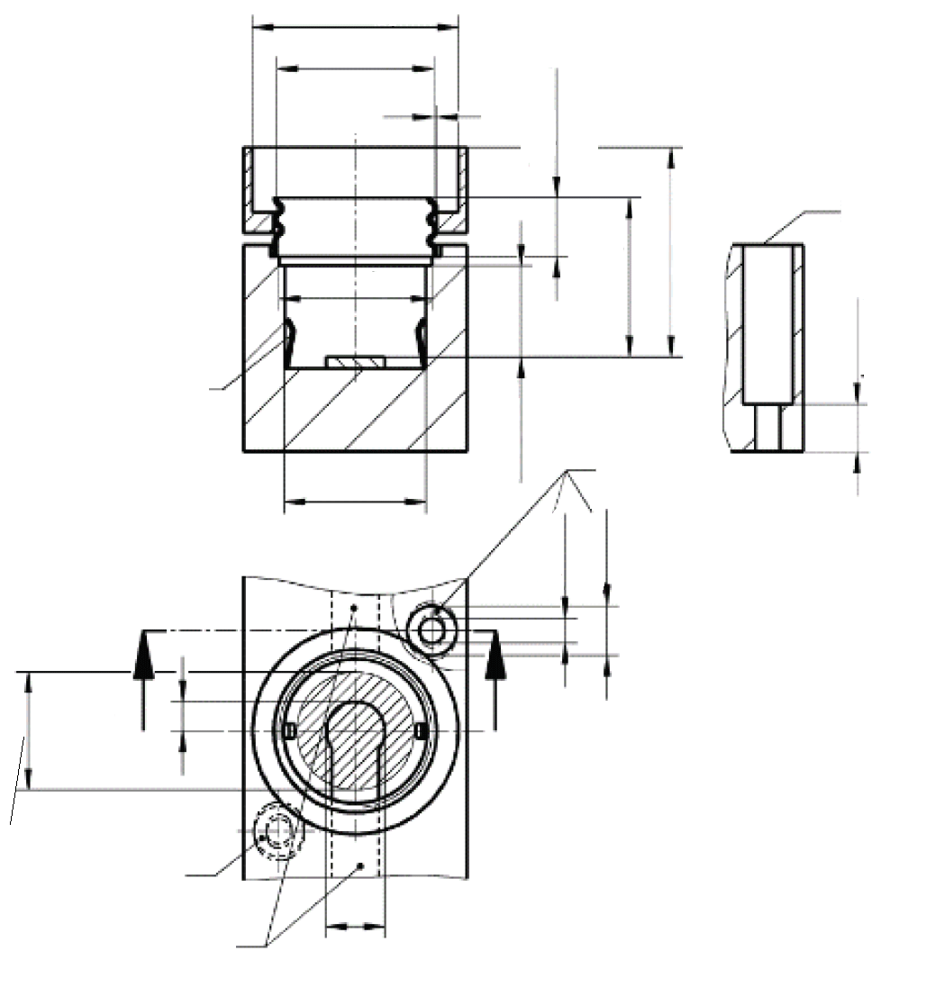
Типоразмер | I_{n}, А | a (наим.), мм | b (наим.), мм | d₁, мм | d₂ (наим.), мм | d₃ (наим.), мм | d₄ (примечание 7), мм | d₅ (наим.), мм | h (примечание 2) (наим.), мм | s (наим.) |  | Q (примечание 3) (наим.), мм²
 |  |  |  |  |  |  |  |  |  | мм | Допуск (примечание 1) | Q (примечание 3) (наим.), мм²
DII | 25 | 5 | 10 | E27 | 27,0 | 25,5 | $${35}_{0}^{+2}$$ | 24,5 | 2,0 | 0,50 | -0,10 | 15
DIII | 63 | 6 | 12 | E33 | 33,5 | 31,5 | $${45}_{0}^{+2,5}$$ | 30,5 | 2,5 | 0,65 | -0,15 | 30

Изоляционные части изготовлены из керамического или другого материала с достаточной теплостойкостью.
Токопроводящие части из меди или медного сплава.
Примечание 1 – Допуск в первом витке резьбы: ${}_{-0,1}^{0}$(E27); ${}_{-0,15}^{0}$(E33).
Примечание 2 – Эффективная длина резьбы от верхней части резьбовой гильзы – не менее 7 мм.
Примечание 3 – Площадь поперечного сечения соединительных полос не менее Q, мм². Площадь можно уменьшить за счет областей средств крепления и выводов. Площадь поперечного сечения соединительных полос рассчитана для сплава, содержащего не менее 62 % меди. Соединительные полосы из чистой меди или других материалов с лучшей тепло- и электропроводимостью, чем из рассчитанного медного сплава, могут иметь соответствующую меньшую площадь.
Примечание 4 – Внутри заштрихованной площади не допускаются никакие выступы над контактной площадкой.
Примечание 5 – Упругий зажим для калибровочной втулки.
Толщина нижней части соединительной полосы, минимальная эффективная длина резьбы в соединительной полосе: 2,2 мм (DII) и 3,2 мм (DIII) для W3/16''1).1).
Примечание 6 – В качестве альтернативы: глухие или сплошные овальные отверстия.
Примечание 7 – При использовании оснований плавких предохранителей типоразмера DIII в сборке (например, в блоках абонентов) допуск на диаметр d₄ = 45 мм соответствующих защитных крышек может быть уменьшен до ${45}_{-1,5}^{0}$.
Примечание 8 – Не применимо к основаниям плавких предохранителей при монтаже сборных шин.

Рисунок 120 – Основание плавкого предохранителя, тип D для вставляемых калибров. Типоразмеры DII и DIII
Типоразмер | I_{n}, А | d₁ ±0,1 | d₂ ±0,1
D01 | 2 | 7,9 | 12,0
D01 | 4 | 7,9 | 12,0
D01 | 6 | 7,9 | 12,0
D01 | 10 | 9,1 | 12,0
D01 | 13 | 9,1 | 12,0
D01 | 16 | (примечание 4) | (примечание 4)
D02 | 20 | 11,5 | 16,6
D02 | 25 | 12,7 | 16,6
D02 | 32 | 13,9 | 16,6
D02 | 40 | 15,1 | 16,6
D02 | 35 | 13,9 | 16,6
D02 | 50 | 15,1 | 16,6
D02 | 63 | (примечание 4) | (примечание 4)
D03 | 80 | 23 | 27,0
D03 | 100 | (примечание 4) | (примечание 4)
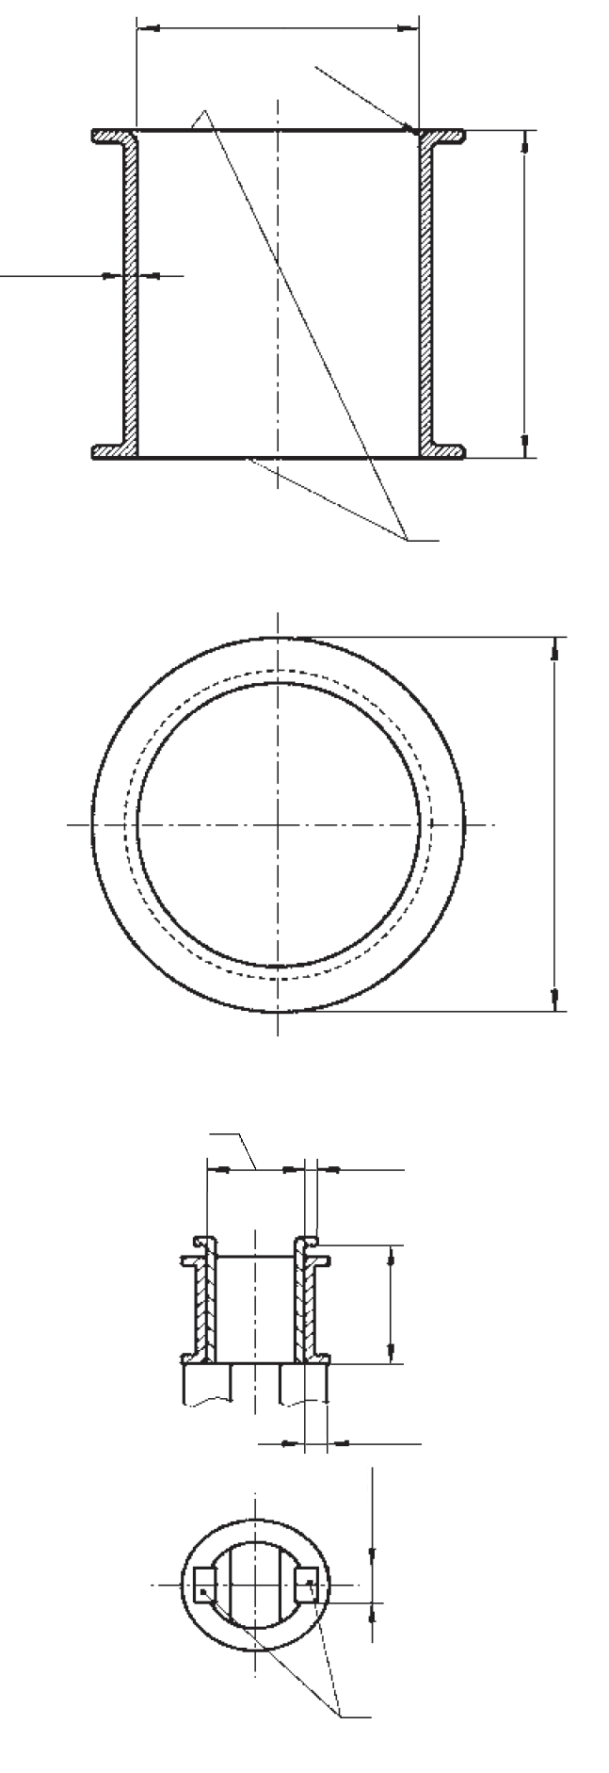
d₁
0,4±0,1
R1
наиб.
примечание 1
10,5±0,2
d₂
примечание 3
$$1_{-0,3}$$
3,2
наиб.
примечание 2
$${10,8}^{+0,7}$$
$${1,8}^{+0,3}$$
Примечание 1 – Цвет поверхности в соответствии с рисунком 111 (таблица).
Примечание 2 – Зажим рабочей головки.
Примечание 3 – Пределы раздвижения зажима от 5 до 24 мм.
Примечание 4 – Калибровочные втулки не применяют на максимальные номинальные токи.
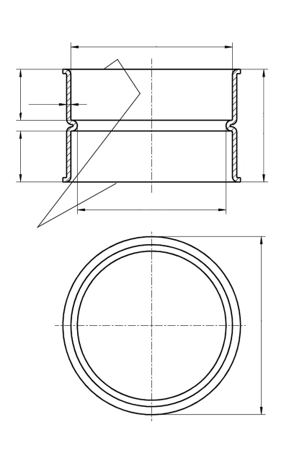
d₁
40 А
примечание 1
13,9±0,1
0,4±0,1
10,5±0,2
4,75±0,1
4,75±0,1
d₂
Калибровочная втулка 40 А
Данные эскизы не определяют конструкцию, а предназначены только для указания размеров.

Рисунок 121 – Калибровочная втулка и ручной ключ, тип D. Типоразмеры D01…D03
4_{-0,5}
d₁
Ø16,5^{+0,6}
Ø3,3_{-0,2}
d₂
0,3 наим.
3^{+0,5}
d₃
4^{+0,5}
9±0,5
Примечание 5
Примечание 1
Примечание 4
Примечание 2
Примечание 2
Изоляционные части из керамики
d₁
Примечание 3: W3/16”
Ввинчиваемый калибр
40А
Калибр типа DIV
d₁
6^{+0,6}
14_{-0,8}
14,6_{-0,8}
6⁺¹
b₁
d₄
10⁺²
6₋₁
5,5_{-0,5}
b₂
7
3^{+0,5}
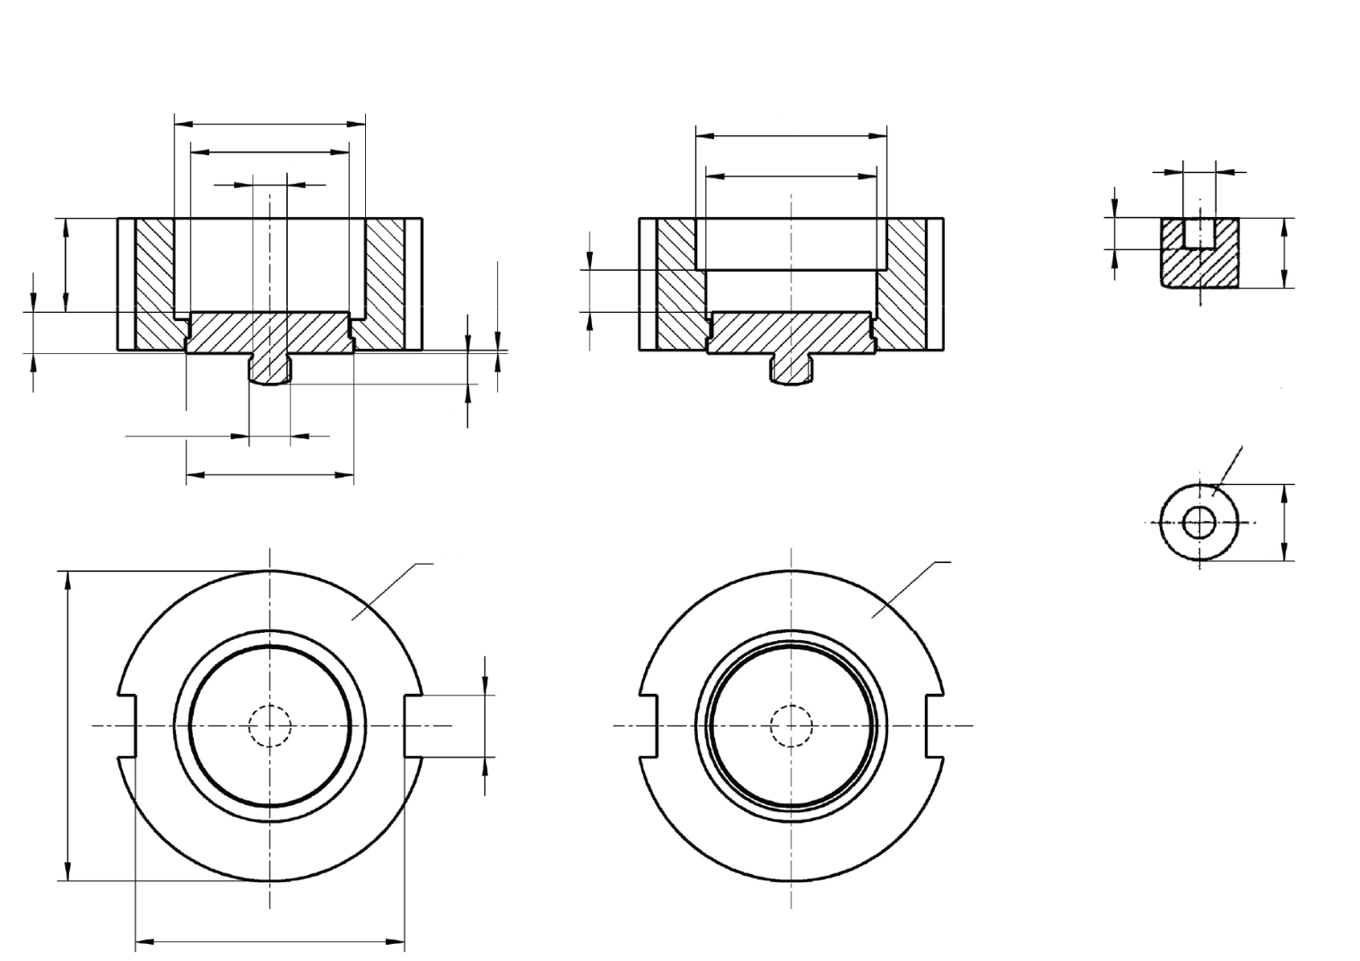
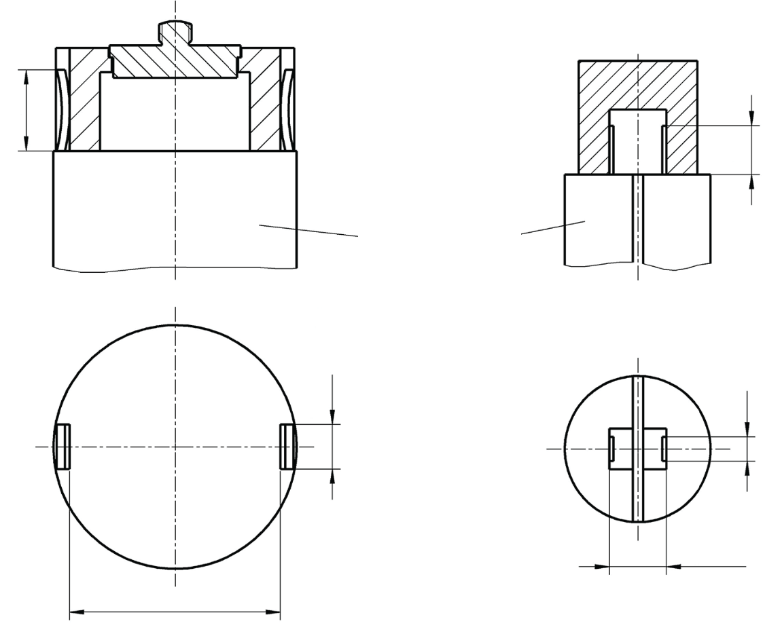
Данные эскизы не определяют конструкцию, а предназначены только для указания размеров.
Типоразмер | I_{n}, А | d₁, мм |  | d₂ (наим.), мм | d₃ (наим.), мм | ${d_{4}}_{-1.5}^{0}$, мм | b₁ (наим.) ${}_{-1,5}^{0}$, мм | b₂ (наиб.), мм
DII | 2 | 6,5 | $${}_{0}^{+0,8}$$ | 4,5 | 6,5 | 24 | 20 | 19 (примечание 6)
DII | 4 | 6,5 | $${}_{0}^{+0,8}$$ | 4,5 | 6,5 | 24 | 20 | 19 (примечание 6)
DII | 6 | 6,5 | $${}_{0}^{+0,8}$$ | 4,5 | 6,5 | 24 | 20 | 19 (примечание 6)
DII | 10 | 8,5 | $${}_{0}^{+0,8}$$ | 6,5 | 6,5 | 24 | 20 | 19 (примечание 6)
DII | 13 | 8,5 | $${}_{0}^{+0,8}$$ | 6,5 | 6,5 | 24 | 20 | 19 (примечание 6)
DII | 16 | 10,5 | $${}_{0}^{+0,8}$$ | 8,5 | 8,5 | 24 | 20 | 19 (примечание 6)
DII | 20 | 12,5 | $${}_{0}^{+0,8}$$ | 9,5 | 9,5 | 24 | 20 | 19 (примечание 6)
DII | 25 | 14,5 | $${}_{0}^{+0,8}$$ | 9,5 | 9,5 | 24 | 20 | 19 (примечание 6)
DIII | 32 | 16,5 | $${}_{0}^{+0,8}$$ | 15,0 | 15,0 | 30 | 26 | 25 (примечание 7)
DIII | 35 | 16,5 | $${}_{0}^{+0,8}$$ | 15,0 | 15,0 | 30 | 26 | 25 (примечание 7)
DIII | 40 | 18,5 | $${}_{0}^{+0,6}$$ | 15,0 | 15,0 | 30 | 26 | 25 (примечание 7)
DIII | 50 | 18,5 | $${}_{0}^{+0,8}$$ | 15,0 | 15,0 | 30 | 26 | 25 (примечание 7)
DIII | 63 | 20,5 | $${}_{0}^{+0,8}$$ | 15,0 | 15,0 | 30 | 26 | 25 (примечание 7)
DIV | 80 | 6,0 | ±0,5 | – | – | – | – | –
DIV | 100 | 8,0 | ±0,5 | – | – | – | – | –

Примечание 2 – Цвет поверхности в соответствии с рисунком 111 (таблица).
Примечание 3 – Эффективная длина резьбы не менее 2,5 мм.
Примечание 4 – Пределы раздвижения зажима от 5 до 9 мм.
Примечание 5 – Изоляционный материал.
Примечание 6 – Пределы раздвижения зажима от 18,0 до 20,5 мм.
Примечание 7 – Пределы раздвижения зажима от 24,0 до 26,5 мм.

Рисунок 122 – Калибровочная втулка и ручной ключ, тип D. Типоразмеры DII…DIV
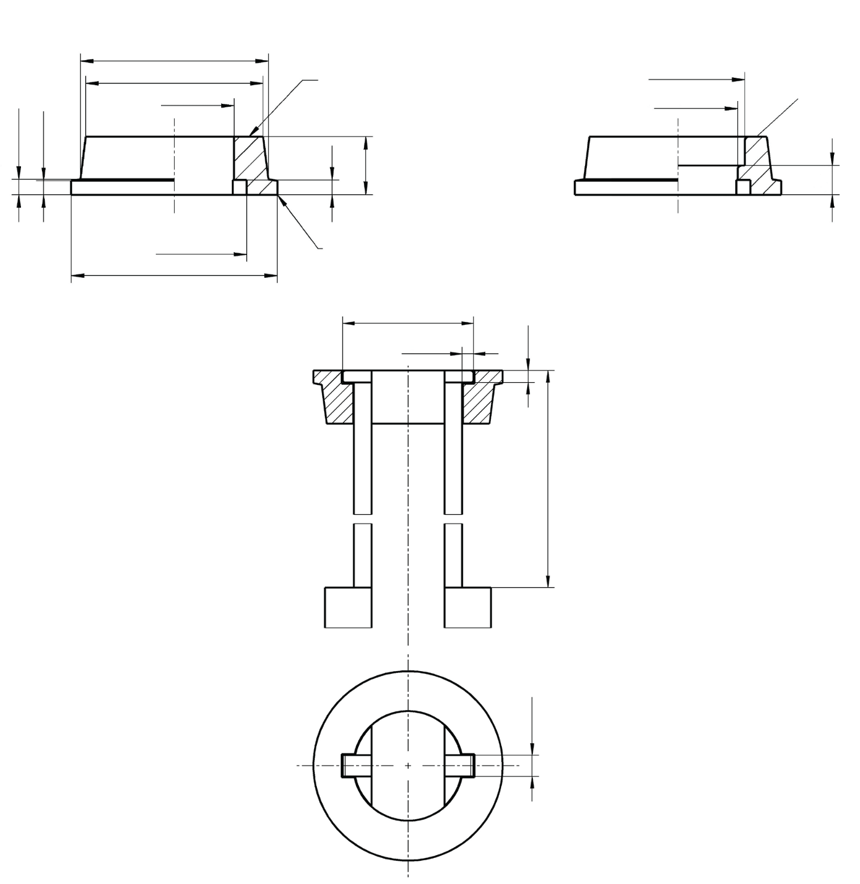
d₄
Материал: керамика
Примечание 2
Фаска или скругление
Ø16,5^{+0,6}
2^{+0,3}
2,1±0,15
1,9±0,15
d₃
d₅
d₁
8₋₁
Калибровочная втулка DII/DIII
Примечание 2
1,5_{-0,3}
40A
6 – 25
4_{-0,5}
1,8_{-0,2}
60 наим.
3,2 наиб.
d₂
Данные эскизы не определяют конструкцию, а предназначены только для указания размеров.
Типоразмер | I_{n}, А | d₁ +0,8, мм | d₂ ±0,5, мм | d₃ ±0,5, мм | d₄ ±0,5, мм | d₅ (наим.), мм | Цвет передней поверхности
DII | 2 | 6,5 | 22,5 | 18,5 | 20,5 | 10,0 | Розовый
DII | 4 | 6,5 | 22,5 | 18,5 | 20,5 | 10,0 | Коричневый
DII | 6 | 6,5 | 22,5 | 18,5 | 20,5 | 10,0 | Зеленый
DII | 10 | 8,5 | 22,5 | 18,5 | 20,5 | 12,0 | Красный
DII | 16 | 10,5 | 22,5 | 18,5 | 20,5 | 14,0 | Серый
DII | 20 | 12,5 | 22,5 | 18,5 | 20,5 | 15,5 | Голубой
DII | 25 | (см. примечание 3)

DIII | 2 | 6,5 | 28,5 | 24,5 | 26,5 | 10,0 | Розовый
DIII | 4 | 6,5 | 28,5 | 24,5 | 26,5 | 10,0 | Коричневый
DIII | 6 | 6,5 | 28,5 | 24,5 | 26,5 | 10,0 | Зеленый
DIII | 10 | 8,5 | 28,5 | 24,5 | 26,5 | 12,0 | Красный
DIII | 16 | 10,5 | 28,5 | 24,5 | 26,5 | 14,0 | Серый
DIII | 20 | 12,5 | 28,5 | 24,5 | 26,5 | 16,0 | Голубой
DIII | 25 | 14,5 | 28,5 | 24,5 | 26,5 | 18,0 | Желтый
DIII | 32 | 16,5 | 28,5 | 24,5 | 26,5 | 20,0 | Фиолетовый
DIII | 35 | 16,5 | 28,5 | 24,5 | 26,5 | 20,0 | Черный
DIII | 40 | (см. рисунок) |  |  |  |  | Зеленый
DIII | 50 | 18,5 | 28,5 | 24,5 | 26,5 | 21,5 | Белый
DIII | 63 | (см. примечание 3)

Примечание 2 – Цветная поверхность.
Примечание 3 – Не применяют калибровочные втулки для максимальных номиналов.

Рисунок 123 – Калибровочная втулка и ручной ключ, тип D для вставляемых калибров-колец. Типоразмеры DII и DIII
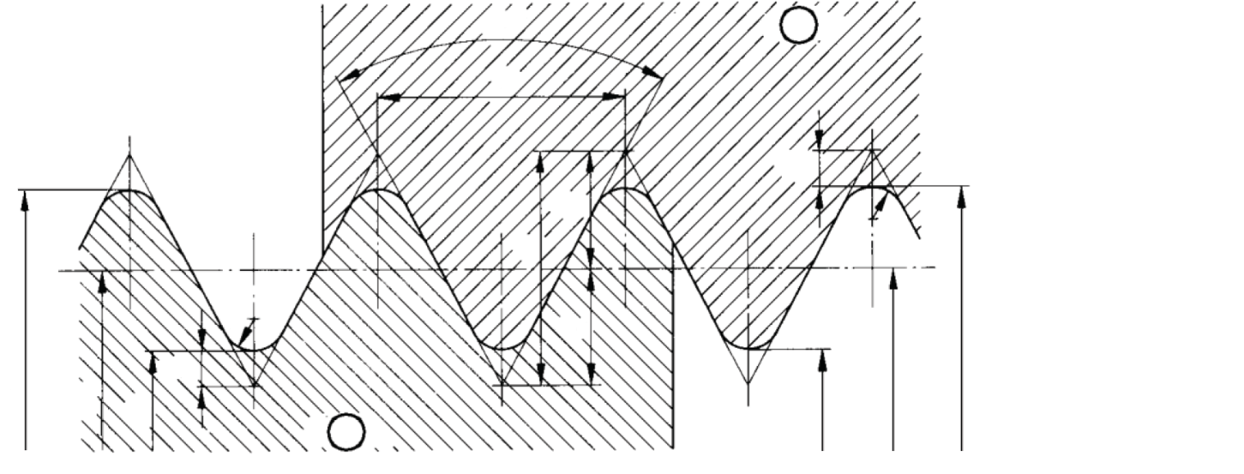
P
$$\frac{H}{6}$$
D₂
1
R
d
D
2
$$\frac{H}{6}$$
R
$$\frac{H}{2}$$
$$\frac{H}{2}$$
d₂
d₃
$$P=\frac{25,4}{z}$$
$$R=0,13733·P$$
$$H=0,96049·P$$

1 – гайка; 2 – болт
Номинальные размеры
Обозначение резьбы | Наружный диаметр d = D | Число витков на 25,4 мм z | Шаг P | Средний диаметр d₂ = D₂ | Внутренний диаметр d₃ = D₁ | Площадь поперечного сечения, мм²
W3/16 | 4,762 | 24 | 1,058 | 4,084 | 3,406 | 9,1

Пределы для резьбы
Обозначение резьбы | Болт |  |  |  |  |  | Гайка
Обозначение резьбы | Наружный диаметр d |  | Внутренний диаметр d₂ |  | Средний диаметр d₃ |  | Наружный диаметр D | Внутренний диаметр D₂ |  | Средний диаметр D₁
Обозначение резьбы | Наиб. | Наим. | Наиб. | Наим. | Наиб. | Наим. | Наим. | Наиб. | Наим. | Наиб. | Наим.
W3/16 | 4,732 | 4,593 | 4,054 | 3,965 | 3,376 | 3,183 | 4,762 | 4,216 | 4,084 | 3,744 | 3,406

Рисунок 124 – Резьба Уитворта W3/16'' для вставляемых калибров-колец соответствующих оснований плавких предохранителей типоразмеров DII и DIII
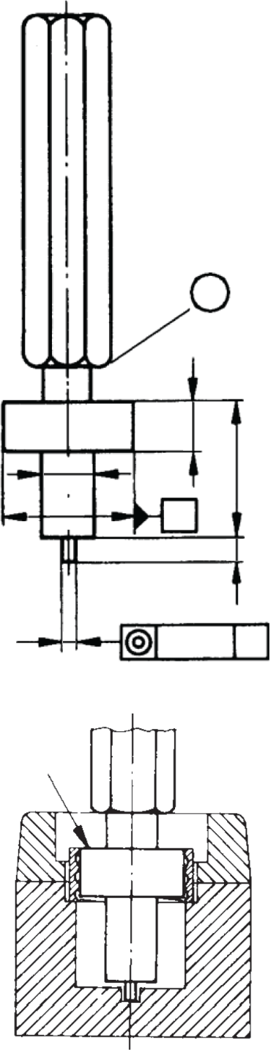
t₁
E
A
t₂
t₃
1
d₁
d₃
A
Ø0,04
1 – немного закругленный край
Типоразмер | d₁ |  | d₂ |  | d₃ | t₁ |  | t₂ |  | t₃ |  | Калибр
Типоразмер | Наиб. | Наим. | Наиб. | Наим. | d₃ | Наиб. | Наим. | Наиб. | Наим. | Наиб. | Наим. | Калибр
DII | 24,30 | 24,20 | 3,0 | 2,9 | 12 | 31,0 | 30,50 | 11,5 | 11,0 | 5 | 4,5 | C17A
DIII | 30,50 | 30,40 | 3,0 | 2,9 | 12 | 31,0 | 30,50 | 11,5 | 11,0 | 5 | 4,5 | C17B
DIV | 38,90 | 38,80 | 14,4 | 14,3 | 24 | 38,0 | 37,50 | 17,0 | 16,5 | 14 | 13,5 | C17C
D01 | 12,30 | 12,20 | 6,2 | 6,1 | 10 | 22,0 | 21,75 | 7,0 | 6,5 | 3 | 2,75 | C17E
D02 | 16,85 | 16,75 | 10,2 | 10,1 | 14 | 22,0 | 21,75 | 7,0 | 6,5 | 3 | 2,75 | C17F
D03 | 27,70 | 27,60 | 18,2 | 18,1 | 22 | 25,5 | 25,25 | 9,5 | 9,0 | 3 | 2,75 | C17G

Калибры предназначены для проверки отверстия для измерительной детали в нижнем контакте (типоразмеры DII…DIV) или полость (типоразмеры D01…D03) совпадают с резьбой навинчиваемого корпуса.
Должна быть обеспечена возможность без чрезмерного усилия ввести измерительный прибор в основание предохранителя таким образом, чтобы поверхность Е находилась примерно на одном уровне с верхним краем привинченного корпуса.
Материал: сталь.

Рисунок 125 – Калибры C17 для определения концентричности оснований предохранителей
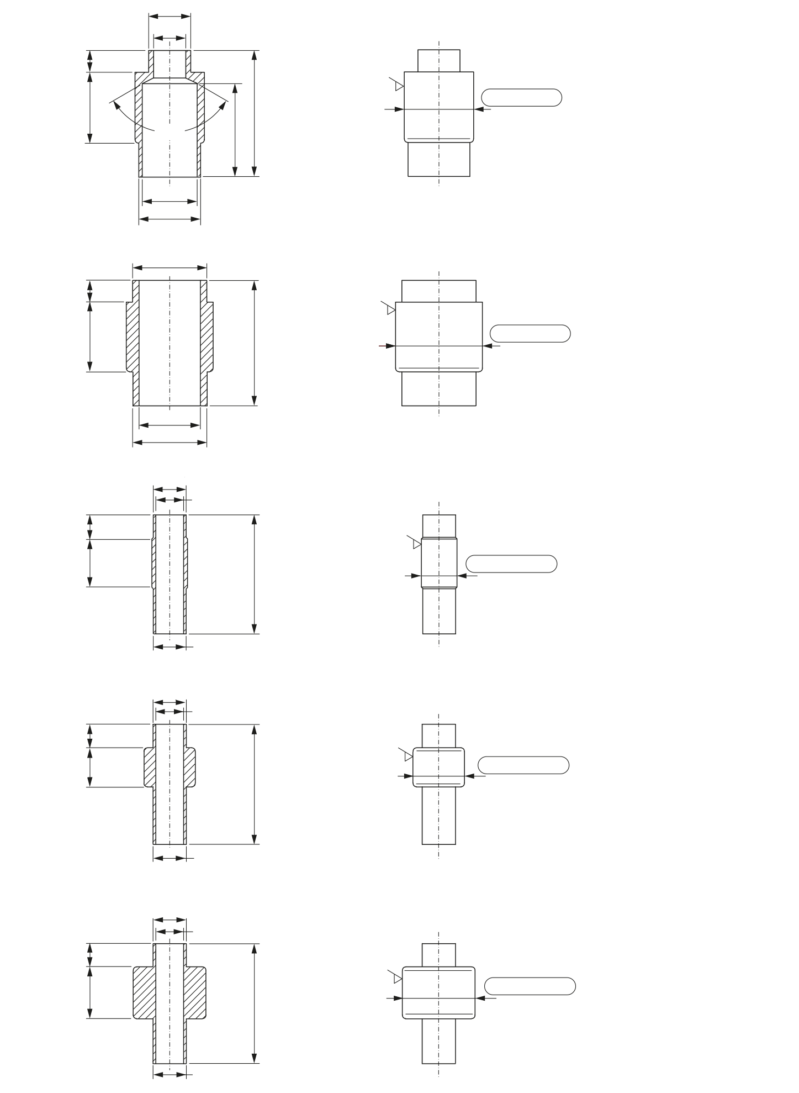
DII
Ø21±0,05
Ø13
3,2
38
28
d₂
DIII
D01
D02
D03
Ø26±0,05
Ø10,3±0,05
Ø14,5±0,05
Ø21,5±0,05
3,2
3,2
3,2
3,2
Ø10
Ø19
120°
38
36
15,5
36
Ø16,5
21,1
6,5
Ø22
Ø9,7
Ø18,6
Ø22
Ø8
7
Ø9,8
36
11,5
Ø9,7
Ø8
7
Ø9,8
15,5
Ø9,7
Ø8
7
Ø9,8
Материал: закаленная сталь.
Качество поверхности цилиндрической плоскости Ra = 3,2 мкм.

Примечание– Размер «21,1» для DII был изменен.

Рисунок 126 – Испытательные калибровочные втулки типоразмеров DII, DIII, D01, D02 и D03 для испытания держателей плавких вставок
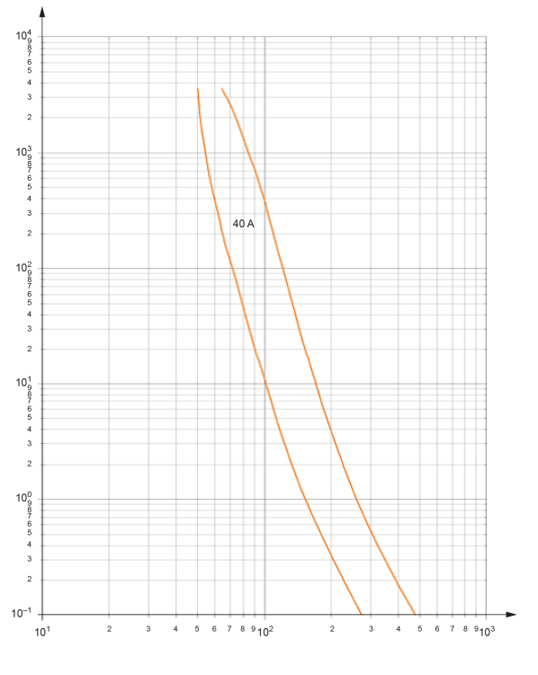
I_{p}, А
t, с
Рисунок 127 – Зоны времятоковых характеристик для плавких вставок «gG» для номинального тока 40 А

Приложение AA
(справочное)
Специальное испытание защиты кабеля от перегрузок1)
(для системы предохранителей A)
Плавкие предохранители с I_{n} > 10 А необходимо проверить следующим образом.

AA.1 Установка плавкого предохранителя
Испытывают один плавкий предохранитель, состоящий из основания плавкого предохранителя, держателя плавкой вставки, калибровочной втулки, колпочка и соответствующей плавкой вставки.
Установка плавкого предохранителя для испытания указана в IEC 60269-1:2006, 8.3.1. Испытание должно проводиться при температуре окружающего воздуха ${30}^{+5}$ °C.
Допускается использование температуры ниже указанной, если это согласовано с изготовителем.

AA.2 Метод испытания и требуемые результаты испытаний
Испытательный ток, равный 1,13·I_{n}, проходит через плавкий предохранитель в течение условного времени, указанного в IEC 60269-1:2024, таблица 2. Плавкая вставка не должна срабатывать. Затем испытательный ток непрерывно повышают в течение 5 с до значения, равного I_{t} = 1,45·I_{n}. Плавкая вставка должна сработать в течение условного времени.

Серия предохранителей B. Цилиндрические плавкие предохранители (типа NF)

1 Общие положения
Применяют IEC 60269-1 со следующими дополнительными требованиями.

1.1 Область применения
Следующие дополнительные требования предъявляют к плавким предохранителям «gG», которые предназначены для эксплуатации неквалифицированным персоналом в бытовых и аналогичных назначениях и имеют плавкие вставки, соответствующие требованиям, предъявляемы к размерам, приведенным на рисунке 201 для данной серии предохранителей. Номинальный ток предохранителей составляет не более 63 А, а номинальное напряжение составляет 230 В или 400 В переменного тока.
Следующие характеристики для плавких предохранителей установлены в дополнение к характеристикам по IEC 60269-1:
- номинальное напряжение;
- номинальные потери мощности в плавкой вставке и номинальная рассеиваемая мощность держателя плавкого предохранителя;
- времятоковые характеристики;
- диапазон допустимых отклонений, характеристики I²t, условные время и токи;
- номинальная отключающая способность;
- маркировка на плавких предохранителях;
- стандартные конструкционные характеристики;
- испытания.

2 Термины и определения
Применяют IEC 60269-1 с нижеследующим дополнением.
Определения, касающиеся контактных зажимов, приведены в стандарте IEC 60999-1.
Для данной серии предохранителей применяют следующие термины и определения.
2.1.201 контактный зажим винтового типа (screw-type terminal): Контактный зажим для присоединения и последующего отсоединения одного или двух и более проводов в соединении, осуществляемого прямо или косвенно винтами или гайками любого типа.
2.1.202 торцевой контактный зажим (pillar terminal): Контактный зажим винтового типа, в котором проводник вставляется в отверстие или паз и прижимается торцом винта или винтов.

Примечание 1 – Усилие зажима может осуществляться самим винтом или с помощью промежуточного зажимного устройства, к которому прилагается усилие винта.

3 Условия срабатывания при эксплуатации
Применяют IEC 60269-1.

4 Классификация
Применяют IEC 60269-1.

5 Характеристики плавких предохранителей
Применяют IEC 60269-1 со следующими дополнительными требованиями.

5.2 Номинальное напряжение
Номинальное напряжение составляет 230 или 400 В переменного тока.

5.3.1 Номинальный ток плавкой вставки
Наибольшие номинальные токи плавких вставок приведены в таблице рисунка 201.

5.3.2 Номинальный ток держателя плавкого предохранителя
Номинальные значения тока держателей плавких предохранителей соответствуют наибольшим значениям тока плавких вставок (см. 5.3.1 данной серии плавких предохранителей).

5.5 Номинальные потери мощности в плавкой вставке и номинальная рассеиваемая мощность держателя плавкого предохранителя
Наибольшие значения номинальных потерь мощности плавких вставок и номинальной рассеиваемой мощности держателей плавких предохранителей приведены в таблице 201.

Таблица 201 – Наибольшие значения номинальных потерь мощности и номинальных рассеиваемых мощностей
Типоразмеры, мм | Номинальный ток I_{n}, А | Номинальное напряжение U_{n}, В | Потери мощности/рассеиваемая мощность, Вт
6,3 × 23,0 | 6 | 230 | 1,0
8,5 × 23,0 | 10 | 230 | 1,3
10,3 × 25,8 | 16 | 230 | 2,3
8,5 × 31,5 | 20 | 400 | 2,6
10,3 × 31,5 | 25 | 400 | 3,2
10,0 × 38,0 | 32 | 400 | 3,2
16,7 × 35,0 | 63 | 400 | 6,8

5.6.2 Условные время и токи
В дополнении к значениям по IEC 60269-1 условные время и токи приведены в таблице 202.
Таблица 202 – Условные время и токи для плавких вставок «gG»
Номинальный ток I_{n}, А | Условное время, ч | Условный ток
Номинальный ток I_{n}, А | Условное время, ч | I_{nf} | I_{f}
I_{n} ≤ 4 | 1 | 1,5 I_{n} | 2,1 I_{n}
4 < I_{n} < 16 | 1 | 1,5 I_{n} | 1,9 I_{n}
16 ≤ I_{n} < 63 | 1 | 1,25 I_{n} | 1,6 I_{n}

5.6.3 Диапазоны допустимых отклонений
В дополнении к значениям по IEC 60269-1 диапазоны допустимых отклонений для плавких вставок «gG» приведены в таблице 203.
Таблица 203 – Диапазоны допустимых отклонений установленного преддугового времени для плавких вставок «gG» с номинальными токами менее 16 А
I_{n}, А | I_{min.} (10 с), А | I_{max.} (5 с), А | I_{min.} (0,1 с), А | I_{max.} (0,1 с), А
6 | 11,0 | 28,0 | 26,0 | 72,0
10 | 22,0 | 46,5 | 47,0 | 110,0

5.7.2 Номинальная отключающая способность
Наименьшие значения отключающей способности приведены в таблице 204.

Таблица 204 – Наименьшая номинальная отключающая способность
Номинальное напряжение, В | Наименьшая номинальная отключающая способность, кА
230 | 6
400 | 20

6 Маркировка
Применяют IEC 60269-1.
Если основания плавких предохранителей не способны пропускать двунаправленный ток, они должны быть маркированы с указанием направления протекания тока спереди или сбоку.
Для этого предпочтительно использовать обозначение «5107 A» в соответствии с IEC 60417. Допускается, что в установленном состоянии стрелки направления скрыты.
В случае установки основания предохранителя на шины нанесение маркировки с указанием направления тока не требуется.

7 Стандартные требования к конструкции
Применяют IEC 60269-1 со следующими дополнительными требованиями.

7.1 Механическая часть
Размеры корпуса вставки соответствуют рисунку 201.

7.1.2 Соединения, в том числе выводы
См. IEC 60269-1 и IEC 60999-1.
В рамках настоящего стандарта используют только те зажимы, которые предназначены для подключения внешних медных проводов.
Основание должно быть оснащено зажимами, предназначенными для подключения медных проводов с площадью поперечного сечения и номинальным током, указанными в таблице 205.

Таблица 205 – Номинальное сечение медных проводов, которые допустимы для подключения к зажимам
Номинальный ток основания, А | многопроволочные жилы (примечание 1), мм² | однопроволочные жилы (примечание 2), мм²
6 | 0,50 – 1,00 | 0,75 – 1,50
10 | 0,75 – 1,50 | 1,00 – 2,50
16 | 1,00 – 2,50 | 1,50 – 4,00
20 | 1,50 – 4,00 | 1,50 – 4,00
25 | 1,50 – 4,00 | 2,50 – 6,00
32 | 2,50 – 6,00  (примечание 1) | 4,00 – 10,00
63 | 6,00 – 16,00 | 10,00 – 25,00
Примечание 1 – Следует обратить внимание на то, что для некоторых применений может потребоваться большее сечение.
Примечание 2 – Допускается, что для проводов с сечением от 1 до 6 мм² необходимы наконечники для обжатия проводов с однопроволочными токопроводящими жилами

Проверку данных требований проводят путем измерения и последовательного введения проводов наименьшего и наибольшего сечения.

7.1.6 Конструкция держателя плавкой вставки
Держатель плавкой вставки снабжают средством для удержания плавкой вставки в нужном положении независимо от того, установлен ли держатель в основание плавкого предохранителя или нет.
Держатель плавких вставок, в котором предусмотрено наличие указателя срабатывания (индикатора), обеспечивают соответствующим отверстием для наблюдения за индикатором. Отверстие надежно закрывают фиксированным окошком из подходящего прозрачного материала или другим подходящим средством защиты от попадания частиц, которые могут вылететь из индикатора.

7.1.7 Конструкция плавкой вставки
Плавкую вставку конструируют таким образом, чтобы было невозможно снять или заменить детали, обеспечивающие невзаимозаменяемость, без специального инструмента.
Если плавкий предохранитель оснащен указателем срабатывания (индикатором), индикация должна быть видна, когда плавкая вставка вставлена в держатель плавкого предохранителя или в держатель плавкой вставки.

7.1.8 Невзаимозаменяемость
Предохранители конструируют таким образом, чтобы плавкую вставку не могли случайным образом заменить на другую, номинальный ток которой превышает заданное значение.

7.1.9 Конструкция основания плавкого предохранителя
Основание предохранителя конструируют таким образом, чтобы его можно было надежно закрепить, чтобы исключить его непреднамеренное снятие.
Основание предохранителя, предназначенное для использования с калибровочными втулками, снабжают подходящими средствами для удержания калибровочных втулок на своих местах и обеспечения возможности их извлечения только с помощью подходящего инструмента.
Необходимо, чтобы крышки корпусов предохранителей, обеспечивающие защиту от доступа к токоведущим частям, выдерживали механические нагрузки, возникающие при монтаже, и были надежно закреплены таким образом, чтобы их можно было снять только с помощью инструмента или целенаправленным действием при монтаже.
Необходимо, чтобы зажимы были пригодны для подключения проводов с соответствующей площадью поперечного сечения.

7.2 Изоляционные свойства и способность к разъединению
Как описано в IEC 60269-1:2024, 7.2, и в серии стандартов IEC 60664 необходимо соблюдать зазоры и пути утечки, указанные в таблице 206.
Проверка соблюдения требований проводят путем измерений. Измерения проводят на образце без подключенных проводов или на образце с подключенными проводами с максимальной площадью поперечного сечения, указанной в таблице 205.
Требования, изложенные выше, не распространяются на металлические крышки и оболочки, если они изолированы внутренним изоляционным листом.
Если оболочка из изоляционного материала изнутри закрыта металлическим листом, то это считается доступной металлической частью.
Толщина наполнителя, превышающая размер паза, не принимают во внимание при оценке путей утечки.
Соответствие данному требованию проверяют внешним осмотром.

Таблица 206 – Пути утечки и зазоры
Минимальные пути утечки и зазоры |  | мм
1 | Между токоведущими частями одинаковой полярности, разделяемыми во время срабатывания. | 3
2 | Между токоведущими частями одинаковой полярности. | 3
3 | Между токоведущими частями и: | 3
a) | металлическими доступными частями, не указанными в перечислении 5, декоративными частями и металлическими крышками, частями механизма, если они изолированы от токоведущих частей; | 3
b) | винтами крепежных приспособлений для оснований монтажных поверхностей устройств; | 3
c) | винтами крепежных приспособлений для оснований монтажных поверхностей в напрямую закрепляющихся корпусах; | 3
d) | винтами крышек или оболочек крышек; | 3
e) | кабелепроводом, входящим в устройство. | 3
4 | Между металлическими частями механизма и составляющими металлическими частями, включая рамки, используемые как опора для монтируемых напрямую устройств, если требуется изоляция. | 3
5 | Между токоведущими частями, не являющимися зажимами, одной части и другими частями, металлическими оболочками или корпусами, а также поверхностями, на которые опираются основания. | 4
6 | Между зажимами и металлическими оболочками или основаниями, так же как и опорной поверхностью оснований. | 6
Наименьшее расстояние |  | мм
7 | Между токоведущими частями, покрытыми герметизирующим компаундом слоем не менее 2 мм, и поверхностью, на которую опирается основание. | 3
Примечание – При оценке путей утечки ширину паза не учитывают, только если она составляет мене 1 мм. Любой воздушный зазор шириной менее 1 мм не принимают во внимание при расчете полного зазора.

7.3 Температура перегрева, потери мощности плавких вставок и рассеиваемая мощность держателя плавкого предохранителя
Применяют таблицу 207 взамен IEC 60269-1:2024, таблица 5.

Таблица 207 – Пределы температуры перегрева для зажимов
Пределы температуры перегрева для зажимов, когда основание плавкого предохранителя оснащено проводниками с поперечным сечением, указанным в IEC 60269-1:2024, таблица 17, для соответствующего номинального тока основания плавкого предохранителя не более | 65 К

7.7 Характеристики I²t

7.7.1 Значения преддугового I²t
Применяют значения преддугового I²t, таблица 208, в дополнении к значениям из IEC 60269-1:2024, таблица 7.
Таблица 208 – Значения преддугового I²t за 0,01 с для плавких вставок «gG»
I_{n}, А | I²t_{min}, А²·с | I²t_{max}, А²·с
6 | 24,00 | 225,00
10 | 100,00 | 576,00

7.7.2 Значения срабатывания I²t
Наибольшие значения I²t до образования дуги, указанные выше, принимают как наибольшие рабочие значения I²t. Для плавких вставок с номинальным током более 16 А наибольшие значения I²t до образования дуги, указанные в IEC 60269-1:2024, таблица 7, принимают как наибольшие рабочие значения I²t.

7.8 Селективность при сверхтоках плавких вставок «gG»
Последовательные плавкие вставки на токи 16 А и выше с номинальным отношением токов 1:1,6 должны селективно срабатывать во всем диапазоне отключения (см. 8.7.4 данной серии плавких предохранителей).

7.9 Защита от поражения электрическим током
Степень защиты должна быть не ниже IP2X при нормальных условиях эксплуатации плавкого предохранителя.
Применяют IEC 60269-1:2024, 7.9, а также следующее:
a) предохранители конструируют таким образом, чтобы исключить контактирование между различными полюсами плавких вставок и их держателей;
b) плавкая вставка должна легко заменяться без прикосновения к токоведущим частям;
c) токоведущие части устройств, защищенные от непосредственного контакта, должны быть недоступны, при установке основание плавкого предохранителя с держателем плавкой вставки (с установленной в него плавкой вставкой или без нее) и соединении с проводниками при нормальной эксплуатации.

Примечание – Если плавкий предохранитель не защищен от непосредственного контакта и предназначен для использования в электрическом бытовом приборе, то данное требование не применяют к частям, для которых эта защита должна предусматриваться экранами или конструкцией в самом электробытовом приборе.

d) При извлечении держателя плавкой вставки доступ к токоведущим частям, должен быть возможен только после целенаправленного действия.
Соответствие данным требованиям проверяют испытанием в соответствии с 8.8 данной серии предохранителей.

8 Испытания
Применяют IEC 60269-1 со следующими дополнительными требованиями.

8.1.5.1 Полные испытания
Проводят следующие дополнительные испытания в соответствии с таблицей 209.
Таблица 209 – Перечень испытаний для плавких вставок
Испытание в соответствии с пунктом | Количество испытываемых образцов
Испытание в соответствии с пунктом | 1 | 1 | 1 | 1
8.7.4 Проверка селективности по сверхтокам | X | X | X | X

8.1.6 Испытаний держателей плавких предохранителей
Проводят следующие дополнительные испытания в соответствии с таблицей 210.
Таблица 210 – Перечень испытаний для держателей плавких предохранителей и количество испытываемых образцов
Испытание в соответствии с пунктом | Количество испытываемых образцов
Испытание в соответствии с пунктом | 1
8.12 Проверка надежности зажимов | X

8.2.2.3.1 Данное испытание проводят сразу после испытания во влажных атмосферных условиях, описанных в IEC 60269-1:2024, 8.2.2.3.2.
На держатель плавкого предохранителя подают испытательное напряжение, указанное в IEC 60269-1:2024, таблица 15.

8.3.1 Установка плавкого предохранителя
Винты винтовых зажимов затягивают с крутящим моментом, равным две трети от значения, приведенного в таблице 211.
Таблица 211 – Диаметры винтовой резьбы и крутящий момент
Номинальный диаметр винтовой резьбы, мм | Крутящий момент, Н·м
Номинальный диаметр винтовой резьбы, мм | I | II | III
До 2,8 включ. | 0,2 | 0,4 | 0,4
Св. 2,8 до 3,0 включ. | 0,25 | 0,5 | 0,5
Св. 3,0 до 3,2 включ. | 0,3 | 0,6 | 0,6
Св. 3,2 до 3,6 включ. | 0,4 | 0,8 | 0,8
Св. 3,6 до 4,1 включ. | 0,7 | 1,2 | 1,2
Св. 4,1 до 4,7 включ. | 0,8 | 1,8 | 1,8
Св. 4,7 до 5,3 включ. | 0,8 | 2,0 | 2,0
Св. 5,3 до 6,0 включ. | 1,2 | 2,5 | 3,0
Св. 6,0 до 8,0 включ. | 2,5 | 3,5 | 6,0
Св. 8,0 до 10,0 включ. | – | 4,0 | 10,0
Св. 10,0 до 12,0 включ. | (На рассмотрении)
Св. 12,0 до 15,0 включ.

Значения столбца I применяют к винтам без головок, если резьба при завинчивании не выступает наружу из отверстия, и к другим винтам, которые невозможно затянуть при помощи отвертки с лезвием шире диаметра винта.
Значения столбца II применяют к другим винтам, завинчиваемым с помощью отвертки.
Значения столбца III применяют к винтам, завинчиваемым другим способом.

8.3.3 Измерение потерь мощности в плавкой вставке
Плавкие вставки испытывают на открытом воздухе в вертикальном положении в одном из испытательных оснований в соответствии с рисунками 203 и 204 и таблицей 212.
Направляющий штырь должен быть хорошо ориентирован.
Муфты и другие части основания должны быть выполнены из латуни с содержанием меди 58%-70%, за исключением пружин, соединительных винтов и испытательных участков, используемых, как указано далее, для измерения контактного сопротивления. Кроме того, муфты должны быть покрыты слоем серебра.
После каждого испытания необходимо проверять состояние контактных поверхностей.
Таблица 212 – Значения, связанные с выбором и регулировкой испытательного основания
Номинальный ток патрона, А | № основания (см. рисунок 203) | № муфты (см. рисунок 203) | Расстояние b, мм | Контактное усилие, Н
6 | 1 | 1 | 48 | 6 – 8
10 | 1 | 2 | 48 | 6 – 8
16 | 2 | 3 | 56 | 14 – 17
20 | 2 | 3 | 62 | 14 – 17
25 | 2 | 3 | 62 | 14 – 17
32 | 2 | 3 | 68 | 18 – 22
63 | 3 | 4 | 80 | 38 – 42

8.3.4.1 Температура перегрева держателя плавкого предохранителя
Потери мощности макетной плавкой вставки должны быть равны наибольшим значениям, указанным в таблице 201, а размеры соответствовать рисунку 202.

8.4 Проверка срабатывания

8.4.1 Установка плавкого предохранителя
Плавкие вставки испытывают в одном из оснований, соответствующих рисунку 203 и выбранном по таблице 212. Патрон помещают в кожух из полиакриловой смолы, соответствующий рисунку 202. Перед каждым испытанием необходимо проверить состояние поверхности муфты.

8.4.3.6 Срабатывание указателей и бойков при их наличии
Применяют в дополнении к IEC 60269-1 следующие требования.
Если испытания проводят при пониженном напряжении, то напряжение испытательной цепи составляет (100 ± 5) В.

8.5 Проверка отключающей способности

8.5.1 Установка плавкого предохранителя
Плавкую вставку испытывают в испытательном основании, соответствующем рисунку 206, отрегулированном согласно таблице 213. Контактные муфты должны быть выполнены из посеребренной латуни.
Перед началом испытания необходимо убедиться в хорошем состоянии поверхностей наконечников.
Таблица 213 – Значения, связанные с регулировкой испытательного основания
Номинальный ток патрона, А | № муфты | Расстояние b, мм | Контактное усилие, Н
6 | 5 | 70 | 8 – 10
10 | 5 | 70 | 8 – 10
16 | 6 | 73 | 14 – 16
20 | 5 | 79 | 14 – 16
25 | 6 | 79 | 14 – 16
32 | 6 | 85 | 22 – 24
63 | 7 | 85 | 38 – 42

8.5.5 Метод испытания
8.5.5.1 Для проверки соответствия плавкой вставки требованиям IEC 60269-1:2024, 7.5, проводят испытания в соответствии с IEC 60269-1:2024, таблица 20. В качестве альтернативы данному испытанию проводят испытания №1 и 2 согласно таблице 20 в приложении BB.

8.5.8 Требуемые результаты испытаний
Применяют IEC 60269-1:2024, 8.5.8, со следующим дополнением. Допускается следующее:
- неправильное срабатывания указателя срабатывания (индикатора);
- любая трещина на патроне, которая не препятствует его извлечению без использования инструмента;
- небольшие вздутия, локальные неровности на муфтах, а также небольшие отверстия, при условии, что они не могут повредить основание предохранителя или держатель плавкой вставки.

8.7.4 Проверка селективности по сверхтокам
Для проверки соответствия требованиям, указанным в пунктах 7.7.1 и 7.7.2 данной серии предохранителей, испытываются четыре дополнительных образца: два для проверки минимальных значений преддугового I²t и два других для проверки полных значений I²t.
Образцы плавких вставок устанавливают как при испытании отключающей способности в соответствии с IEC 60269-1, 8.5.
Испытательное напряжение для проверки значений I²t срабатывания составляет $(\frac{1,1·400}{\sqrt{3}})$В для предохранителей, рассчитанных на напряжение 400 В и (1,1 · 230) В для предохранителей, рассчитанных на напряжение 230 В.

8.8 Проверка степени защиты оболочек

8.8.1 Проверка защиты от поражения электрическим током
Проверку соответствия требованиям, указанным в 7.9, выполняют в следующем порядке:
- требование перечисления b) – внешним осмотром;
- требование перечислений c) и d) – с помощью испытательного пальца, приведенного в IEC 60898-1:2002, рисунок 9.
При наличии защитного экрана или выбиваемых деталей испытательный палец прикладывают с усилием 20 Н.

8.9 Проверка теплостойкости
Проводятся следующие два испытания.
а) Испытание в камере тепла
Образец выдерживают в камере тепла при температуре (100 ± 5) °C в течение 1 ч.
По окончании испытания не должно наблюдаться существенного ухудшения состояния образца, а токоведущие части, защищенные герметизирующим компаундом, не должны обнажиться.

Примечание – Допускается незначительное смещение герметизирующего компаунда.

b) Испытание вдавливанием шарика
Наружные части изоляционного материала, кроме керамических, дополнительно подвергают испытанию путем вдавливания стального шарика с помощью установки, приведенной в IEC 60898-1:2002, рисунок 16.
Стальной шарик диаметром 5 мм вдавливают с усилием 20 Н в наружную поверхность испытуемого образца, расположенную горизонтально. Испытание проводят в камере тепла при температуре (125 ± 5)°C. После выдержки в камере в течение 1 ч давление прекращают, удаляют шарик и спустя 5 мин измеряют диаметр углубления, который не должен превышать 2 мм.
После данных испытаний держатель плавкой вставки (без установленной плавкой вставки) вынимают и вставляют 50 раз.
После данной операции проверяют, что усилие, требуемое для извлечения крышки из основания плавкого предохранителя и прилагаемое в плоскости, перпендикулярной монтажной плоскости основания, превышает 1,5 Н.
На крышку помещают груз весом 150 г. Крышка не должна отделяться от основания предохранителя.

8.10 Проверка целостности контактов

8.10.1 Установка плавкого предохранителя
Макетная плавкая вставка с наибольшей потерью мощности и с указанием ее размеров приведена в 8.3.4.1 данной серии предохранителей и на рисунке 202. Типичное основание плавкого предохранителя с пружинными контактами приведено на рисунке 204.
Крутящий момент, который прикладывают к винтам выводов, приведен в 8.3.1 данной серии предохранителей.
Кроме того, применяются положения 7.3 данной серии предохранителей и IEC 60269-1:2024, 8.3.1.

8.10.2 Метод испытания
Продолжительность испытания под нагрузкой и без нагрузки составляет 75 % и 25 % условного времени соответственно.
Испытательным током является ток неплавления.
Условное время и ток неплавления указаны в IEC 60269-1:2024, таблица 2.
Допускается применять испытательное напряжение менее номинального.

8.10.3 Требуемые результаты испытаний
После 250 циклов испытаний температура перегрева не должна превышать начальную температуру (первый цикл) более чем на 15 К; после 750 циклов испытаний температура перегрева не должна превышать начальную (первый цикл) более чем на 20 К.

8.11.1.1 Механическая прочность держателя плавкого предохранителя
Проверку соответствия плавкого предохранителя требованиям по IEC 60269-1:2024, 7.11, проводят с помощью следующих испытаний.

8.11.1.1.1 Проверка ударостойкости
Проверка проводят с помощью установки, описанной в 8.11.1.1.1.1.1 данной серии предохранителей. Условия испытания приведены в 8.11.1.1.1.2 данной серии.
8.11.1.1.1.1 Испытательная установка
Испытательная установка, соответствующая IEC 60898-1:2002, рисунок 10, состоит из стальной трубки, качающейся вокруг оси, с ударником в нижней части.
Стальная труба наружным диаметром 9 мм и внутренним диаметром 8 мм состоит:
- в верхней части: из устройства с качающейся осью, расстояние от которой до рамы установки регулируют так, чтобы маятник мог двигаться только в вертикальной плоскости, перпендикулярной опорной стороне рамы;
- в нижней части: из устройства, предназначенного для удержания одного из ударников, описываемых ниже.
Длину трубки принимают такой, чтобы расстояние между качающейся осью маятника и осью ударника, закрепленного на трубке, составляло 1 м.
Молоток, в зависимости от типа, должен иметь такую массу, чтобы при его закреплении на трубке с помощью установки, приведенной в IEC 60898-1:2002, рисунок 11, вертикальная сила, действующая по оси ударника и удерживающая маятник в горизонтальном положении, была равна 2 Н для 150-граммового молотка (типа а), приведенного в IEC 60898-1:2002, рисунок 11.
В зависимости от размеров установку закрепляют на одном из опорных оснований, приведенных в IEC 60898-1:2002, рисунок 12.
Основание располагают таким образом, чтобы было возможно:
- разместить установку так, чтобы точка удара была в вертикальной плоскости, через которую проходит качающаяся ось маятника;
- повернуть установку вокруг одной вертикальной оси;
- поворачивать установку горизонтально параллельно качающейся оси маятника.

8.11.1.1.1.2 Процедура испытания
Корпус закрепляют на опорном основании как при обычной эксплуатации; вводы проводников оставляют открытыми и винты крышки затягивают крутящим моментом, равным двум третям от приведенного в таблице 211.
Корпуса, предназначенные для скрытого монтажа, помещают в ячейку, изготовленную из многослойной фанеры и имеющую такие размеры, чтобы край кожуха, если он имеется, был на уровне поверхности ячейки.
Кожух испытывают отдельно и располагают напротив опорного основания; его наружную сторону ориентируют в направлении удара бойка.
Действуя на положение опорного основания и качающейся оси маятника, установку располагают таким образом, чтобы точка удара находилась в вертикальной плоскости, через которую проходит ось маятника, и бойку дают возможность свободно падать с заданной высоты, измеренной по вертикали между точкой удара на установке и точкой удара бойка.

Примечание – Удары не наносят по выдавливаемым деталям.

Используемый тип молотка и высота падения ударника в соответствии с классификацией установки по ударостойкости оболочки приведены в таблице 214.
Таблица 214 – Высота его падения ударника для проверки ударостойкости
Испытуемая часть оболочки | Тип молотка | Высота падения, см
Обычная оболочка | a | 15

Установку подвергают воздействию 10 ударов, равномерно распределенных по оболочке и оболочки крышки, при наличии.
Первую серию из пяти ударов выполняют следующим образом:
- для плотно закрепленных установок - один удар по центру, один удар по каждому краю оболочки крышки и два завершающих удара приблизительно посередине между краями;
- для установок других типов - один удар по центру, один удар по каждой боковой стороне и два завершающих удара в промежуточные положения при повороте установки после каждого удара на соответствующий угол вокруг вертикальной оси, но не более 60°.
Остальные пять ударов наносят таким же образом, но с поворотом установки на 90° вокруг своей оси, вертикальной к опорному основанию.
Если имеются кабельные вводы, то две линии точек ударов по образцу следует располагать на равном, насколько возможно, расстоянии от вводов.
После испытания оболочка не должна иметь дефектов, которые могли бы ухудшить ее защитную функцию. Не должно быть ни трещин, ни деформаций, отрицательно влияющих на рабочие характеристики или изменяющие гарантируемые свойства образца.
Небольшие трещины, не влияющие на защиту от контакта с токоведущими частями, не принимают во внимание.
Допускается разрушение наружной оболочки крышки при условии, что оболочка двойная и вторая пластина выдерживает испытание и не обнажает токоведущие части.

8.11.1.1.2 Проверка требований к конструкции
Держатели плавких вставок оснащают устройством для удержания плавкой вставки на месте во время извлечения держателя.
Эффективность данного устройства проверяют с помощью основания плавкого предохранителя, соответствующего испытываемому держателю плавких вставок.
Держатель плавкой вставки, оснащенный калибром, размеры которого соответствуют рисунку 207 для номинального тока соответствующего предохранителя, устанавливают в основание как при обычной эксплуатации.
Затем держатель извлекают из основания и, при наличии пружинящего устройства (например, зажима), используемого для удержания плавкой вставки, удерживают его в самом неблагоприятном положении около 10 с.
Не допускается, чтобы калибр выпадал из держателя под действием собственного веса.
Если держатель имеет резьбу, то резьбовая гильза должна быть надежно закреплена и не должна оказывать воздействия на токоведущую поверхность контакта.
Проверка соблюдения данных требования проводят путем внешнего осмотра и следующего испытания.
Держатель плавкой вставки с плавкой вставкой, имеющей наибольшие размеры, ввинчивают полностью и вывинчивают 50 раз подряд как при обычной эксплуатации, прилагая крутящий момент, указанный в таблице 215.
Таблица 215 – Крутящий момент, прикладываемый к держателю плавкой вставки
Номинальный ток основания, А | Крутящий момент, Н·м
6 | 0,6
10 | 0,6
16 | 1,0
20 | 1,0
25 | 1,0
32 | 1,0
63 | 1,7

8.11.1.4 Механическая прочность резьбы винта
Проводят следующее испытание для винтов, которые используют при установке предохранителя, включая винты клемм и для крепления крышек, но исключая винты для крепления основания предохранителя к опорной поверхности.
Винты затягивают и ослабляют с помощью подходящего ключа или отвертки, прилагая крутящий момент, указанный в таблице 216, пять раз в случае металлической резьбы и десять раз в случае неметаллической.
Для проверки клеммных винтов используют проводник с наибольшей площадью поперечного сечения, указанной изготовителем или в соответствии с IEC 60269-1. После каждой операции проводник следует перемещать, чтобы обеспечить новую поверхность для винта клеммы.
Таблица 216 – Механическая прочность резьбы
Номинальный диаметр резьбы, мм | Крутящий момент, Н·м
До 2,6 включ. | 0,4
Св. 2,6 до 3,0 включ. | 0,5
Св. 3,0 до 3,5 включ. | 0,8
Св. 3,5 до 4,0 включ. | 1,2
Св. 4,0 до 5,0 включ. | 2,0
Св. 5,0 до 6,0 включ. | 2,5
Св. 6,0 до 8,0 включ. | 5,5
Св. 8,0 до 10,0 включ. | 7,5

После данного испытания на образце не допускается наличие повреждений, препятствующих дальнейшему использованию резьбового соединения.

8.11.2.6 Размеры и невзаимозаменяемость
Соответствие требованиям IEC 60269-1:2024, 8.1.4, и требованиям 7.1.8 данной серии предохранителей проверяют путем измерения и сравнения размеров плавких вставок с соответствующими размерами других частей предохранителя.

8.12 Проверка надежности зажимов
Проверку проводят в соответствии с испытаниями, описанными в
IEC 60999-1:1990, раздел 8.

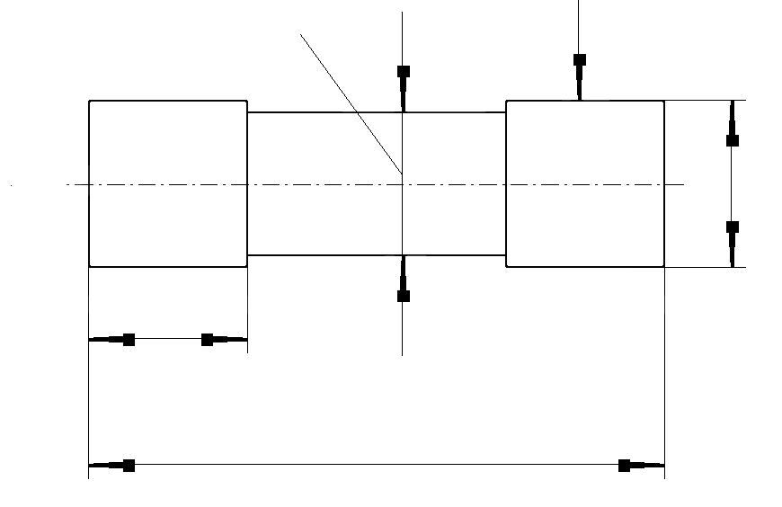
b
2
Øс
1
a
1) Цилиндрическая часть не должна выходить за пределы установленных допусков.
2) Диаметр патрона между колпачками не должен превышать диаметра c.
230 В/400 В
Типоразмер | I_{n max}, А | U_{n}, В | a, мм | b, мм | c, мм
6,3 × 23 | 6 | 230 | $${23,0}_{-0,8}^{0}$$ | $${5,0}_{-0,6}^{+0,2}$$ | 6,3 ± 0,1
8,5 × 23 | 10 | 230 | $${23,0}_{-0,8}^{0}$$ | $${5,0}_{-0,6}^{+0,2}$$ | 8,5 ± 0,1
10,3 × 25,8 | 16 | 230 | 25,8 ± 0,4 | 6,3 ± 0,4 | 10,3 ± 0,1
8,5 × 31,5 | 20 | 400 | 31,5 ±0,5 | 6,3 ± 0,4 | 8,5 ± 0,1
10,3 × 31,5 | 25 | 400 | 31,5 ±0,5 | 6,3 ± 0,4 | 10,3 ± 0,1
10 × 38 | 32 | 400 | $${38,0}_{-0,6}^{+0,9}$$ | $${10,0}_{-0,3}^{+0,5}$$ | 10,3 ± 0,1
16,7 × 35 | 63 | 400 | $${35,0}_{-0,1}^{+0,8}$$ | 9,5 ± 0,5 | 16,7 ± 0,1

Данный эскиз не определяет конструкцию, а предназначен только для указания размеров.
Рисунок 201 – Плавкая вставка
I_{n}, А | e, мм
6 | 0,5
10 | 1,0
16 | 1,5
20 | 1,5
25 | 1,5
32 | 2,0
63 | 2,0
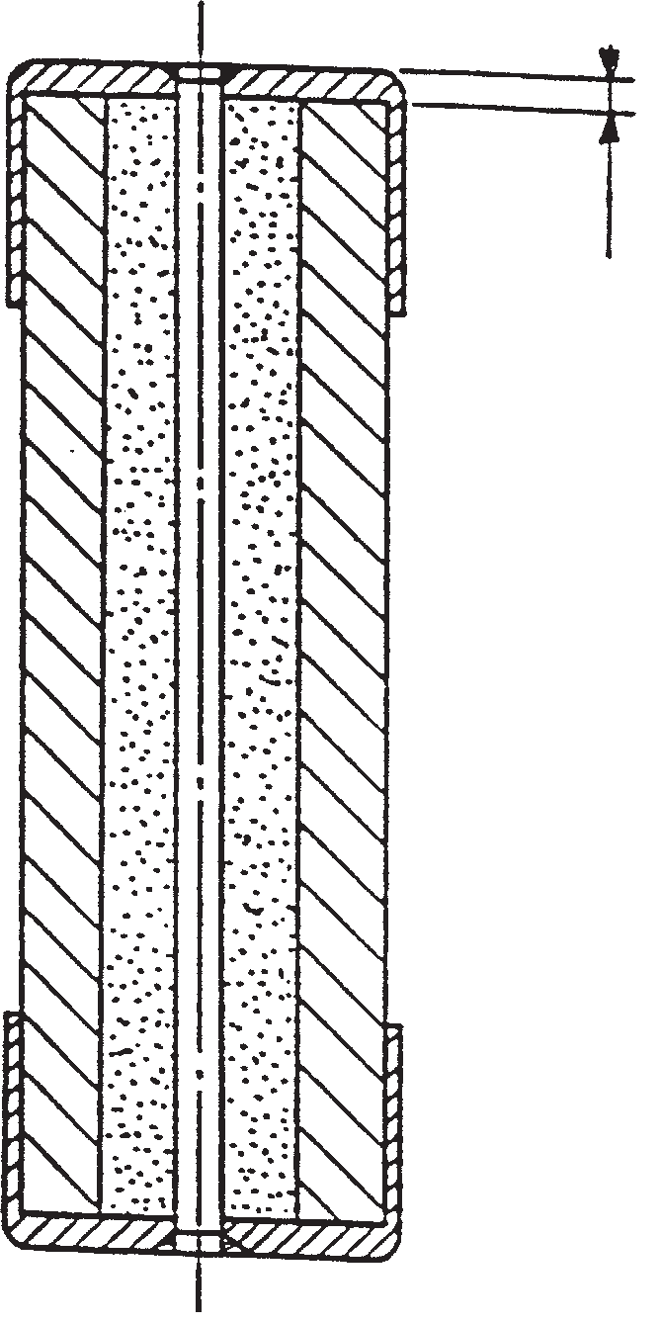
e
Медные колпачки покрыты слоем никеля или серебра.
Корпус – из керамического материала.
Плавкий элемент из медно-никелевого сплава (56 5 меди, 44 % никеля) или из эквивалентного материала с аналогичными значениями удельного сопротивления и температурного коэффициента соединен с колпачками сваркой или пайкой тугоплавким припоем.
Наполнитель, гасящий дугу, – из материала, идентичного обычно применяемого в плавких вставках.
Другие размеры указаны на рисунке 201.
Значения потерь мощности приведены в таблице 201 с допуском ${}_{0}^{+5}\%$.
Данный эскиз не определяет конструкцию, а предназначен только для указания размеров.
Рисунок 202 – Макетная плавкая вставка
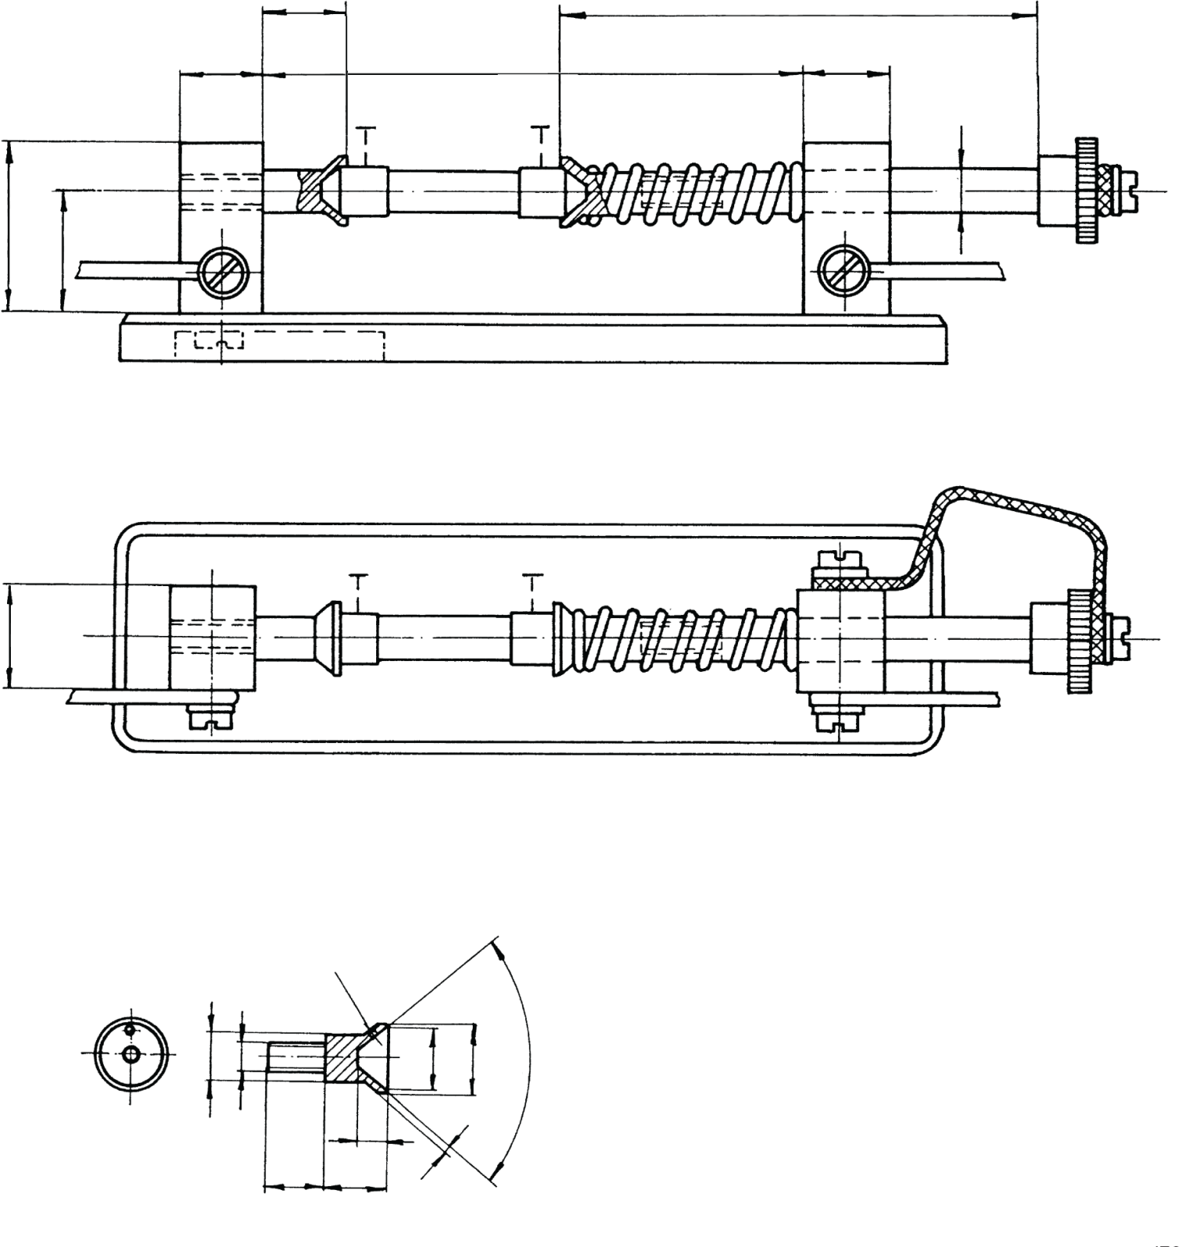
a
b
d
l
Гибкий плетеный медный проводник с поперечным сечением s

Испытательное основание

e
c
Ø1
a
f
Отверстие Ø1 мм
Ø1
Ø2
Ø3
k
g
Ø5
Ø4
i
80°
Втулка

Примечание – Измерение падения напряжения проводят в точках, обозначенных T на рисунке 203.
№ испытательного основания | a, мм | b*, мм | c, мм | d, мм | e, мм | f, мм | I, мм | Ø1, мм | s, мм²
1 | 8 |  | 10 | 12,0 | 17,5 | 8 | 50 | 5 | 4,6
2 | 12 |  | 10 | 17,5 | 24,0 | 15 | 65 | 6 | 13,0
3 | 20 |  | 10 | 30,0 | 40,0 | 20 | 75 | 12 | 30,0
* Данные размеры приведены в таблице 212.

№ втулки | Ø2, мм | Ø3, мм | Ø4, мм | Ø5, мм | g, мм | i, мм | l, мм | k, мм
1 | 5 | 4 | 9,0 | 10 | 4 | 1,0 | 10 | 8
2 | 5 | 4 | 13,0 | 14 | 5 | 1,0 | 10 | 8
3 | 10 | 4 | 15,0 | 17 | 6 | 1,5 | 10 | 8
4 | 12 | 8 | 21,5 | 24 | 7 | 2,0 | 10 | 18

Рисунок 203 – Испытательное основание и втулка для измерения падения напряжения и проверки рабочих характеристик патрона
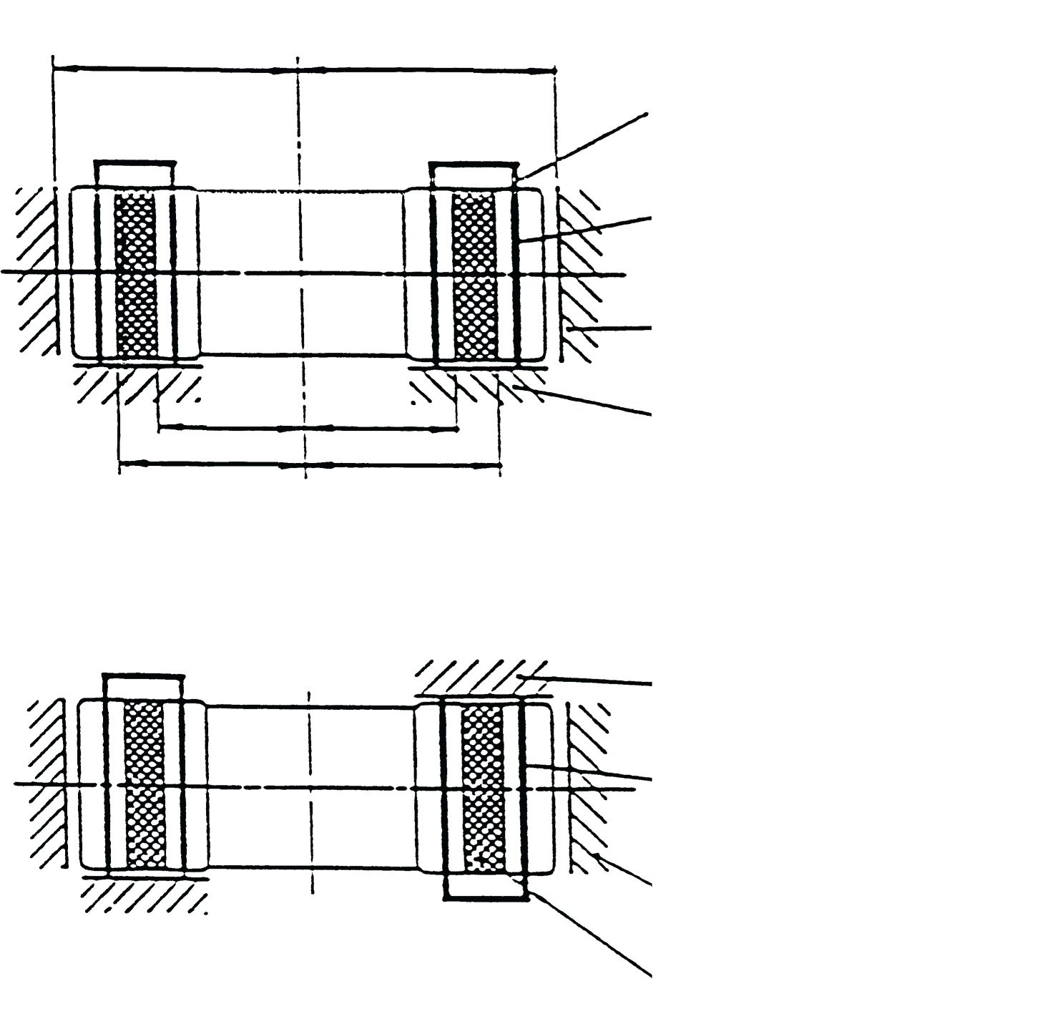
L
G1
L
Контактная зона
G1
H1
H1
Основание типа A
С контактами на двух цилиндрических колпачках
Радиальные участки контакта на пружине
Осевой стопор
Радиальный стопор
Контактная зона
Радиальные участки контакта на пружине
Осевой стопор
Радиальный стопор
Основание типа B
С контактами на двух цилиндрических колпачках
Типоразмер | I_{n}, А | G1 наиб., мм | H1 наим., мм | L, мм
6,3 × 23 | 6 | 8,0 | 9,5 | $${11,5}_{0}^{+0,8}$$
8,5 × 23 | 10 | 8,0 | 10,0 | $${11,5}_{0}^{+0,8}$$
10,3 × 25,8 | 16 | 8,5 | 10,5 | $${13,1}_{0}^{+0,8}$$
8,5 × 31,5 | 20 | 11,5 | 14,0 | $${16,0}_{0}^{+0,8}$$
10,3 × 31,5 | 25 | 11,5 | 14,0 | $${16,0}_{0}^{+0,8}$$
10,3 × 38 | 32 | 12,5 | 15,0 | $${19,3}_{0}^{+0,8}$$

Рисунок 204 – Основание плавкого предохранителя, типы A и B
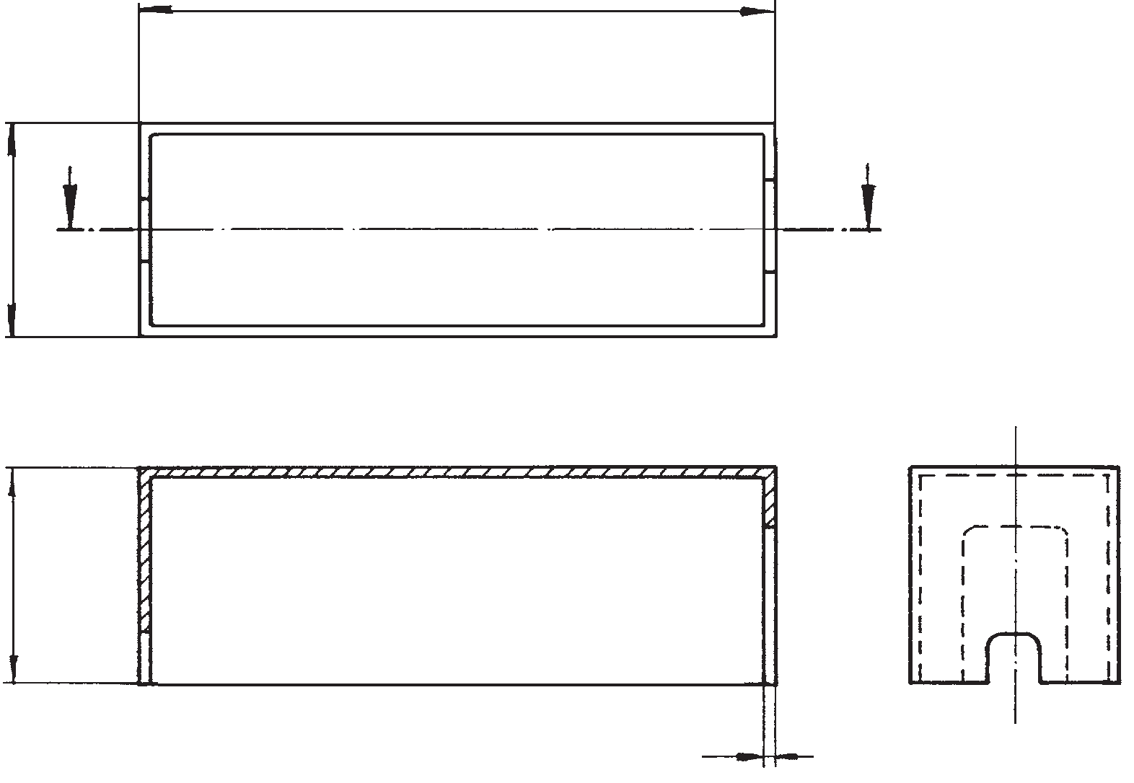
150
50
50
a
a
1,5
Сечение a–a
Рисунок 205 – Кожух для проверки срабатывания плавких вставок с испытательным стендом по рисунку 203
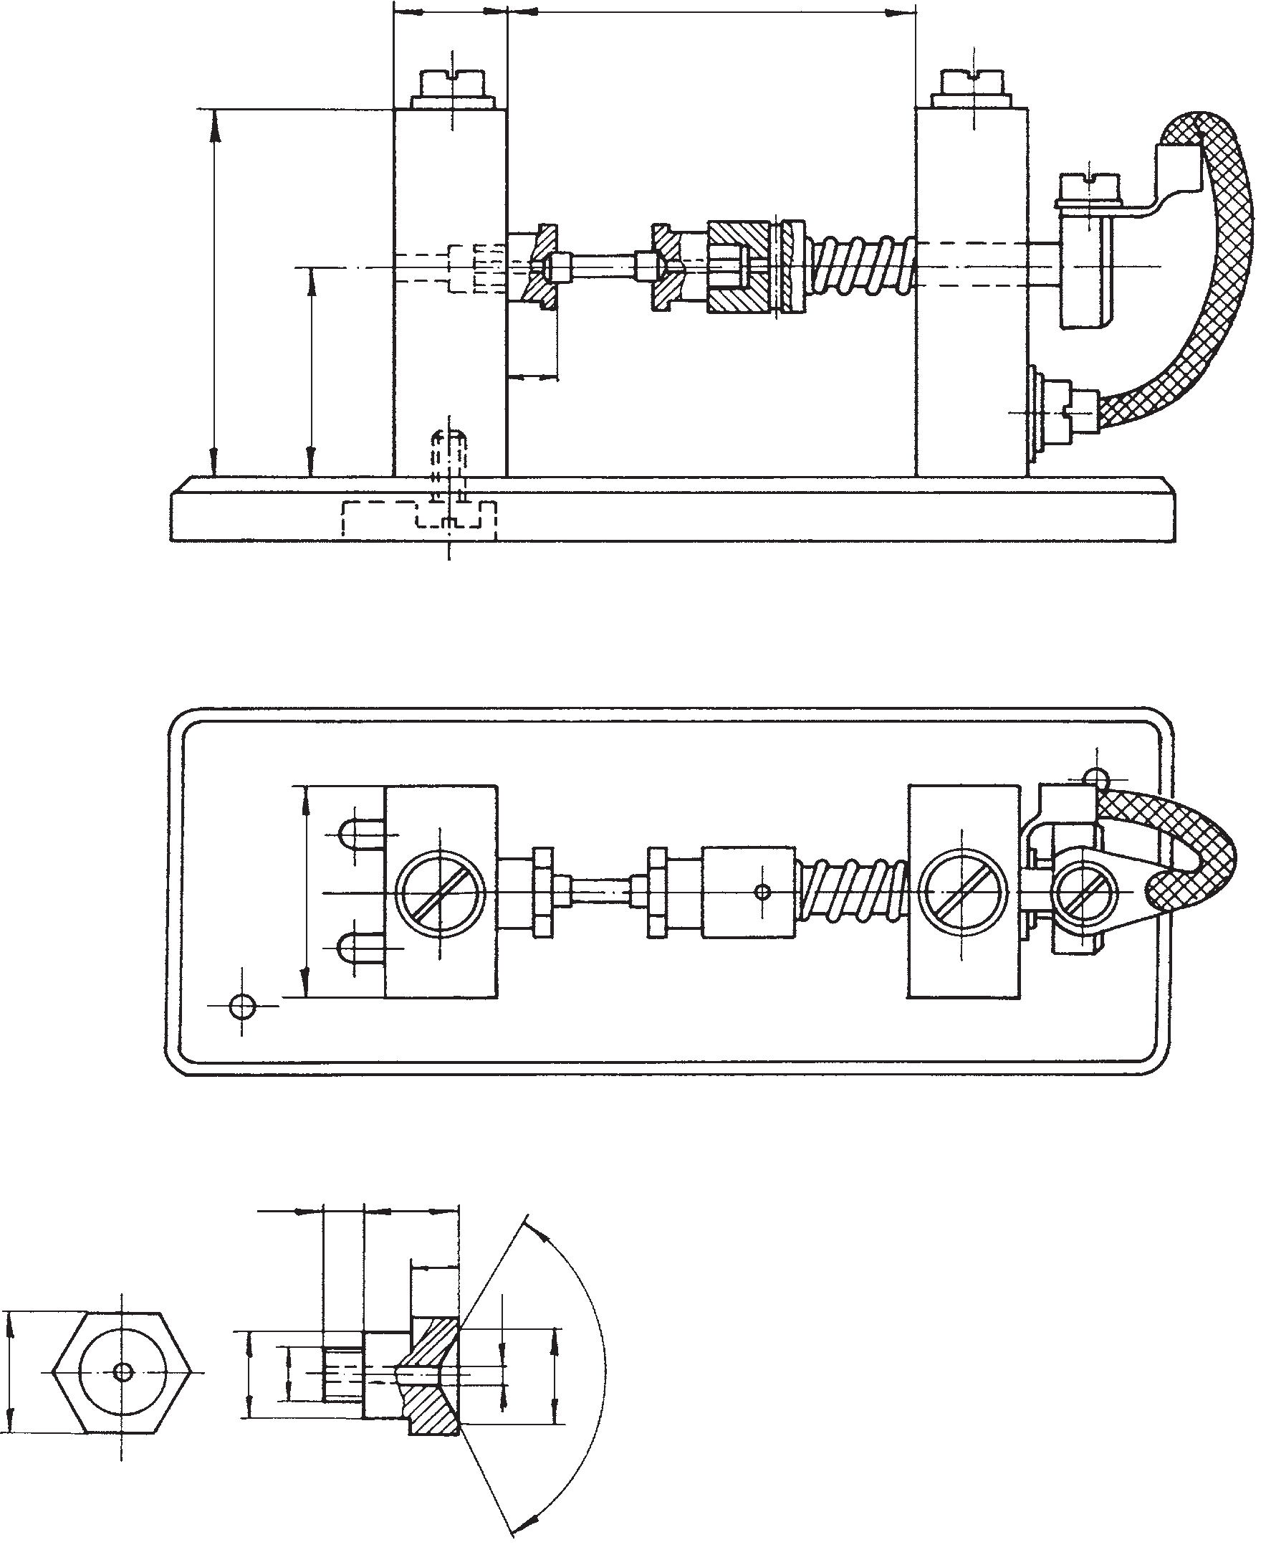
18
59
34
b
Примечание
12
Примечание – Размер b приведены в таблице 213.
35
d
c
b
a
Ø3
Ø2
Ø1
Ø4
120°

№ втулки | Ø1, мм | Ø2, мм | Ø3, мм | Ø4, мм | a, мм | b, мм | c, мм | d, мм
5 | 2,5 | 8 | 12 | 10,0 | 14 | 5 | 12 | 5
6 | 2,5 | 8 | 12 | 12,0 | 17 | 6 | 12 | 5
7 | 2,5 | 8 | 12 | 18,5 | 24 | 8 | 12 | 5

Рисунок 206 – Испытательное основание и втулки для проверки отключающей способности
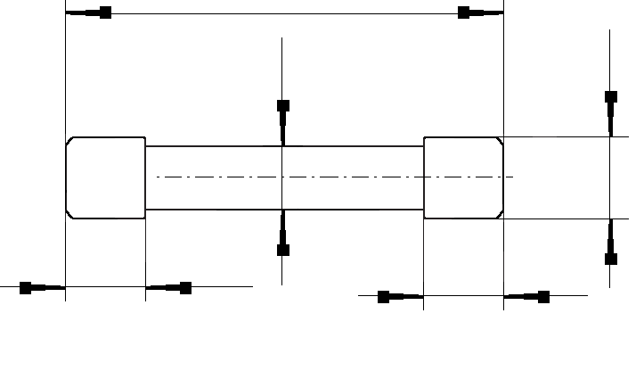
b
a
Ød
a
Øс
b
Материал: сталь, закаленные части детали, подвергаемые износу.
Типоразмер | Номинальный ток, А | Номинальное напряжение, В | a, мм | b, мм | c, мм | d, мм
6,3 × 23 | 6 | 230 | $${22,2}_{-0,1}^{0}$$ | $${4,4}_{0}^{+0,1}$$ | $${6,20}_{-0,02}^{0}$$ | $${5,20}_{-0,05}^{0}$$
8,5 × 23 | 10 | 230 | $${22,2}_{-0,1}^{0}$$ | $${4,4}_{0}^{+0,1}$$ | $${8,40}_{-0,02}^{0}$$ | $${7,40}_{-0,05}^{0}$$
10,3 × 25,8 | 16 | 230 | $${25,4}_{-0,1}^{0}$$ | $${5,9}_{0}^{+0,1}$$ | $${10,20}_{-0,02}^{0}$$ | $${9,20}_{-0,05}^{0}$$
8,5 × 31,5 | 20 | 400 | $${31,0}_{-0,1}^{0}$$ | $${5,9}_{0}^{+0,1}$$ | $${8,40}_{-0,02}^{0}$$ | $${7,40}_{-0,05}^{0}$$
10,3 × 31,5 | 25 | 400 | $${31,0}_{-0,1}^{0}$$ | $${5,9}_{0}^{+0,1}$$ | $${10,20}_{-0,02}^{0}$$ | $${9,20}_{-0,05}^{0}$$
10 × 38 | 32 | 400 | $${37,4}_{-0,1}^{0}$$ | $${9,7}_{0}^{+0,1}$$ | $${10,20}_{-0,02}^{0}$$ | $${9,20}_{-0,05}^{0}$$
16,7 × 35 | 63 | 400 | $${34,9}_{-0,1}^{0}$$ | $${9,1}_{0}^{+0,1}$$ | $${16,60}_{-0,02}^{0}$$ | $${15,60}_{-0,05}^{0}$$

Рисунок 207 – Калибр для проверки удержания патрона в держателе плавкой вставки во время ее изъятия

Серия предохранителей C. Цилиндрические плавкие предохранители (типа BS)

1 Общие положения
Применяют IEC 60269-1 со следующими дополнительными требованиями.

1.1 Область применения
Следующие дополнительные требования предъявляют к плавким предохранителям «gG», которые предназначены для эксплуатации неквалифицированным персоналом в бытовых и аналогичных назначениях и имеют цилиндрические плавкие вставки:
тип I: номинальные токи не более 45 А переменного тока и номинальное напряжение 230 В переменного тока;
тип II: номинальные токи не более 100 А переменного тока и номинальное напряжение 400 В переменного тока.

Примечание 1 – Данные плавкие предохранители предназначены для использования в системах, использующих в будущем стандартизованное напряжение 230/400 В переменного тока взамен существующих номинальных 220/380 В и 240/415 В. Однако во многих странах по-прежнему используют более высокое напряжение 240/415 В переменного тока, и поэтому данные предохранители будут по-прежнему поставлять и испытывать на напряжение 240 или 415 В переменного тока до тех пор, пока все источники питания не будут доведены до рекомендуемых значений 230 и 400 В.
Примечание 2 – Плавкие предохранители типа II в большинстве случаев являются частью сопутствующего оборудования для электроснабжения зданий в качестве держателя плавкой вставки и основания плавкого предохранителя.

Не приводятся никакие общие правила в связи с разнообразием устройств; пригодность устройства в качестве держателя плавкой вставки и основания плавкого предохранителя необходимо указать в документации изготовителя. Однако, если используют отдельные держатели плавкой вставки и их основания, они должны соответствовать требованиям IEC 60269-1, изложенным в документации изготовителя.
Следующие характеристики для плавких предохранителей установлены в дополнение к характеристикам по IEC 60269-1:
- номинальное напряжение;
- номинальные потери мощности в плавкой вставке и номинальная рассеиваемая мощность держателя плавкого предохранителя;
- времятоковые характеристики;
- диапазон допустимых отклонений, характеристики I²t, условные время и токи;
- номинальная отключающая способность;
- маркировка на плавких предохранителях;
- стандартные конструкционные характеристики;
- испытания.

2 Термины и определения
Применяют IEC 60269-1.

3 Условия срабатывания при эксплуатации
Применяют IEC 60269-1.

4 Классификация
Применяют IEC 60269-1.

5 Характеристики плавких предохранителей
Применяют IEC 60269-1 со следующими дополнительными требованиями.

5.2 Номинальное напряжение
Значения стандартизованных номинальных напряжений, приведены в IEC 60269-1:2024, таблица 1, применимы к настоящему стандарту для данному документу:
для плавких вставок типа I – 230 В переменного тока;
для плавких вставок типа II – 400 В переменного тока.
(См. 1.1, примечание 1).

5.3 Номинальный ток

5.3.1 Номинальный ток плавкой вставки
Наибольшие значения номинального тока приведены на рисунке 301.

5.3.2 Номинальный ток держателя плавкого предохранителя
Номинальные токи типичных держателей плавких предохранителей приведены на рисунках 302 и 303.

5.5 Номинальные потери мощности в плавкой вставке и номинальная рассеиваемая мощность держателя плавкого предохранителя
Наибольшие потери мощности в плавкой вставке приведены на рисунке 301.
Рассеиваемая мощность держателя плавкого предохранителя приведена на рисунках 302 и 303.

5.6 Пределы времятоковых характеристик

5.6.1 Времятоковые характеристики, зоны времятоковых характеристик и кривые перегрузки
В дополнении к пределам преддугового времени, определяемыми диапазонами допустимых отклонений и условными временами и токами, на рисунках 304 и 305 приведены времятоковые зоны без учета допусков на изготовление. Необходимо, чтобы заданный изготовителем допуск на времятоковые характеристики не превышал ± 10 % применительно к току.

5.6.2 Условные время и токи
В дополнении к значениям по IEC 60269-1 условные время и токи приведены в таблице 301.
Таблица 301 – Условные время и ток для плавких вставок «gG»
Номинальный ток I_{n}, А | Условное время, ч | Условный ток
Номинальный ток I_{n}, А | Условное время, ч | I_{nf} | I_{f}
I_{n} < 16 | 1 | 1,25 I_{n} | 1,6 I_{n}

5.7 Диапазон отключения и отключающая способность

5.7.2 Номинальная отключающая способность
Номинальная отключающая способность составляет не менее 16 кА для плавких вставок типа I и не менее 31,5 кА – для типа II.

6 Маркировка
Применяют IEC 60269-1 с дополнением: плавкие вставки типа I маркируют цветом по номинальному току в соответствии с рисунком 301. Для всех остальных номинальных токов плавкие вставки маркируют черным цветом.
Если основания плавких предохранителей не способны пропускать двунаправленный ток, они должны быть маркированы с указанием направления протекания тока спереди или сбоку.
Для этого предпочтительно использовать обозначение «5107 A» в соответствии с IEC 60417. Допускается, что в установленном состоянии стрелки направления скрыты.
В случае установки основания предохранителя на шины нанесение маркировки с указанием направления тока не требуется.

7 Стандартные требования к конструкции
Применяют IEC 60269-1 со следующими дополнительными требованиями.

7.1 Механическая часть

7.1.2 Соединения, в том числе выводы
См. IEC 60999-1:1990, раздел 7.

7.1.6 Конструкция держателя плавкой вставки
Держатель плавкой вставки снабжают средством для удержания плавкой вставки в нужном положении независимо от того, установлен ли держатель в основание плавкого предохранителя или нет.
Держатель плавких вставок, в котором предусмотрено наличие указателя срабатывания (индикатора), обеспечивают соответствующим отверстием для наблюдения за индикатором. Отверстие надежно закрывают фиксированным окошком из подходящего прозрачного материала или другим подходящим средством защиты от попадания частиц, которые могут вылететь из индикатора.

7.1.7 Конструкция плавкой вставки
Плавкую вставку конструируют таким образом, чтобы было невозможно снять или заменить детали, обеспечивающие невзаимозаменяемость, без специального инструмента.
Если плавкий предохранитель оснащен указателем срабатывания (индикатором), индикация должна быть видна, когда плавкая вставка вставлена в держатель плавкого предохранителя или в держатель плавкой вставки.

7.1.8 Невзаимозаменяемость
Предохранители конструируют таким образом, чтобы плавкую вставку не могли случайным образом заменить на другую, номинальный ток которой превышает заданное значение.

7.1.9 Конструкция оснований плавких предохранителей
Основание предохранителя конструируют таким образом, чтобы его можно было надежно закрепить, чтобы исключить его непреднамеренное снятие.
Основание предохранителя, предназначенное для использования с калибровочными втулками, снабжают подходящими средствами для удержания калибровочных втулок на своих местах и обеспечения возможности их извлечения только с помощью подходящего инструмента.
Необходимо, чтобы крышки корпусов предохранителей, обеспечивающие защиту от доступа к токоведущим частям, выдерживали механические нагрузки, возникающие при монтаже, и были надежно закреплены таким образом, чтобы их можно было снять только с помощью инструмента или целенаправленным действием при монтаже.
Необходимо, чтобы зажимы были пригодны для подключения проводов с соответствующей площадью поперечного сечения.

7.2 Изоляционные свойства и способность к разъединению
На рассмотрении.

7.3 Температура перегрева, потери мощности плавких вставок и рассеиваемая мощность держателя плавкого предохранителя
Применяют таблицу 302 взамен IEC 60269-1:2024, таблица 5.
Таблица 302 – Пределы температуры перегрева для зажимов
Пределы температуры перегрева для зажимов, когда основание плавкого предохранителя оснащено проводниками с поперечным сечением, указанным в IEC 60269-1:2024, 8.3.4.2, таблица 17, для соответствующего номинального тока основания плавкого предохранителя не более | 65 К

7.7 Характеристики I²t
Значения I²t, приведенные в IEC 60269-1, применимы, за исключением того, что наибольшее значение I²t до образования дуги (равное 86,0 × 10³ для l_{n} = 100 А) заменяют на 68,0 × 10³.

7.9 Защита от поражения электрическим током
Степень защиты от поражения электрическим током должна быть не менее IP2X для всех трех этапов.

8 Испытания
Применяют IEC 60269-1 со следующими дополнительными требованиями.

8.1 Общие положения

8.1.4 Установка плавких предохранителей
Размеры плавких вставок приведены на рисунке 301, а типовые держатели плавких предохранителей – на рисунках 302 и 303.

8.3 Проверка температуры перегрева и потерь мощности

8.3.1 Установка плавких предохранителей
Испытательная установка для плавких вставок приведена на рисунке 306. Плавкие вставки испытывают в вертикальном положении.

8.3.3 Измерение потерь мощности плавкой вставки
Плавкую вставку испытывают на испытательном основании, показанном на рисунке 306.

8.4 Проверка срабатывания

8.4.1 Установка плавкого предохранителя
Испытательная установка для плавких вставок приведена в 8.3.1 данной серии предохранителей.

8.5 Проверка отключающей способности

8.5.1 Установка плавкого предохранителя
Испытательная установка для плавких вставок приведена на рисунке 307.

8.5.2 Характеристики испытательной цепи
Применяют IEC 60269-1, за исключением: коэффициент мощности для испытаний №1 и №2 составляет от 0,25 до 0,35.

8.5.5 Метод испытания
8.5.5.1 Для проверки соответствия плавкой вставки требованиям IEC 60269-1:2024, 7.5, проводят испытания в соответствии с IEC 60269-1:2024, таблица 20. В качестве альтернативы данному испытанию проводят испытания №1 и 2 согласно таблице 20 в приложении BB.

8.5.8 Требуемые результаты испытаний
Применяют IEC 60269-1, и дополнение: плавкие вставки должны срабатывать без расплавления тонкой проволоки, которая является индикатором появления дуги на металлическом кожухе, и без повреждения испытательного основания.

8.10 Проверка целостности контактов

8.10.1 Установка плавкого предохранителя
Испытательная установка для плавких вставок приведена в 8.3.1 данной серии предохранителей.
Размеры макетных плавких вставок должны соответствовать рисунку 301.
Потери мощности макетных вставок должны быть не менее максимальных потерь мощности, указанных на рисунке 301, при испытании на стандартном испытательном основании в соответствии с рисунком 306.
Макетные плавкие вставки конструируют таким образом, чтобы они не срабатывали во время прохождения тока перегрузки I_{nf}.

8.10.2 Метод испытания
Продолжительность испытания под нагрузкой и без нагрузки составляет 75 % и 25 % условного времени соответственно.
Испытательным током является ток неплавления.
Условное время и ток неплавления указаны в IEC 60269-1:2024, таблица 2.
Допускается применять испытательное напряжение менее номинального.

8.10.3 Требуемые результаты испытаний
После 250 циклов испытаний температура перегрева не должна превышать начальную температуру (первый цикл) более чем на 15 К; после 750 циклов испытаний температура перегрева не должна превышать начальную (первый цикл) более чем на 20 К.

8.11.1.4 Механическая прочность резьбы винта
Проводят следующее испытание для винтов, которые используют при установке предохранителя, включая винты клемм и для крепления крышек, но исключая винты для крепления основания предохранителя к опорной поверхности.
Винты затягивают и ослабляют с помощью подходящего ключа или отвертки, прилагая крутящий момент, указанный в таблице 303, пять раз в случае металлической резьбы и десять раз в случае неметаллической.
Для проверки клеммных винтов используют проводник с наибольшей площадью поперечного сечения, указанной изготовителем или в соответствии с IEC 60269-1. После каждой операции проводник следует перемещать, чтобы обеспечить новую поверхность для винта клеммы.

Таблица 303 – Механическая прочность резьбы
Номинальный диаметр резьбы, мм | Крутящий момент, Н·м
До 2,6 включ. | 0,4
Св. 2,6 до 3,0 включ. | 0,5
Св. 3,0 до 3,5 включ. | 0,8
Св. 3,5 до 4,0 включ. | 1,2
Св. 4,0 до 5,0 включ. | 2,0
Св. 5,0 до 6,0 включ. | 2,5
Св. 6,0 до 8,0 включ. | 5,5
Св. 8,0 до 10,0 включ. | 7,5

После данного испытания на образце не допускается наличие повреждений, препятствующих дальнейшему использованию резьбового соединения.

8.11.2.6 Размеры и невзаимозаменяемость
Соответствие требованиям IEC 60269-1:2024, 8.1.4, и требованиям 7.1.8 данной серии предохранителей проверяют путем измерения и сравнения размеров плавких вставок с соответствующими размерами других частей предохранителя.

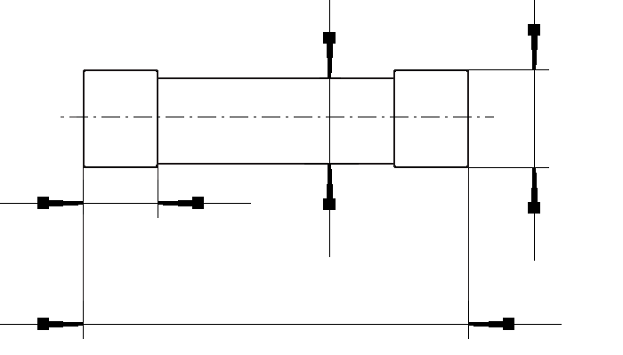
L
l
d
D
Тип | Наибольший номинальный ток, А | Кодировка цветом | Наибольшая потеря мощности, Вт | Длина L, мм | Длина колпачка I, мм | Диаметр колпачка D, мм
Ia | 5 | Белый | 1,1 | $${23,0}_{-0,8}^{0}$$ | 4,8 ± 0,5 | 6,35 ± 0,10
Ib | 16 | Голубой | 2,0 | $${26,0}_{-0,6}^{+0,2}$$ | 6,4 ± 0,5 | 10,32 ± 0,10
Ib | 20 | Желтый | 2,5 | $${26,0}_{-0,6}^{+0,2}$$ | 6,4 ± 0,5 | 10,32 ± 0,10
Ic | 32 | Красный | 3,0 | 29,0 ± 0,4 | 8,0 ± 0,5 | 12,70 ± 0,10
Id | 45 | Зеленый | 3,5 | $${35,0}_{-0,1}^{+0,8}$$ | 9,5 ± 0,5 | 16,67 ± 0,10
IIa | 63 | – | 5,0 | 57,0 ± 1,0 | 16,0 ± 0,5 | 22,23 ± 0,10
IIa | 80 | – | 6,0 | 57,0 ± 1,0 | 16,0 ± 0,5 | 22,23 ± 0,10
IIb | 100 | – | 6,0 | 57,0 ± 1,0 | 16,0 ± 0,5 | 30,16 ± 0,10

Наибольший диаметр патрона d должен быть менее диаметра колпачка D.
Рисунок 301 – Характеристики цилиндрических плавких вставок

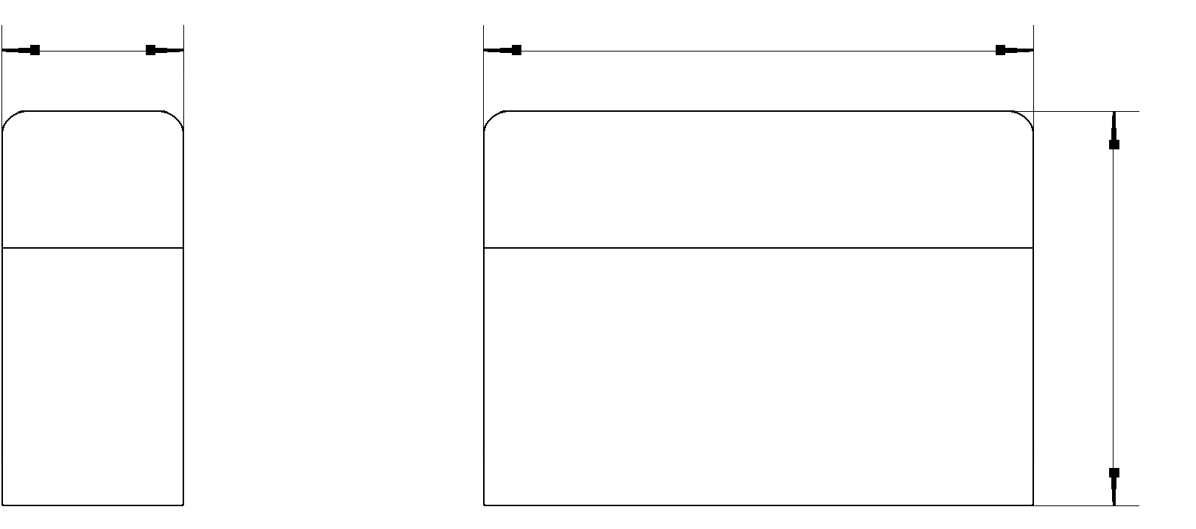
A
C
B
Держатель плавкой вставки
Основание плавкого предохранителя
Номинальный ток, А | Тип плавкой вставки | Номинальная потеря мощности, Вт | A наиб., мм | B наиб., мм | C наиб., мм
5 | Ia | 1,1 | 25,4 | 77,0 | 56,0
20 | Ib | 2,5 | 25,4 | 77,0 | 56,0
32 | Ic | 3,0 | 28,0 | 77,0 | 56,0
45 | Id | 3,5 | 30,0 | 80,0 | 60,0

Примечание – Данный рисунок предназначен только для указания размеров и не определяет конструкцию и формы, в случае, если соблюдены размеры выше.
Рисунок 302 – Типичные габаритные размеры держателей и оснований для цилиндрических плавких вставок на напряжение 230 В

На рассмотрении
Рисунок 303 – Типичные габаритные размеры держателей и оснований для цилиндрических плавких вставок на напряжение 400 В
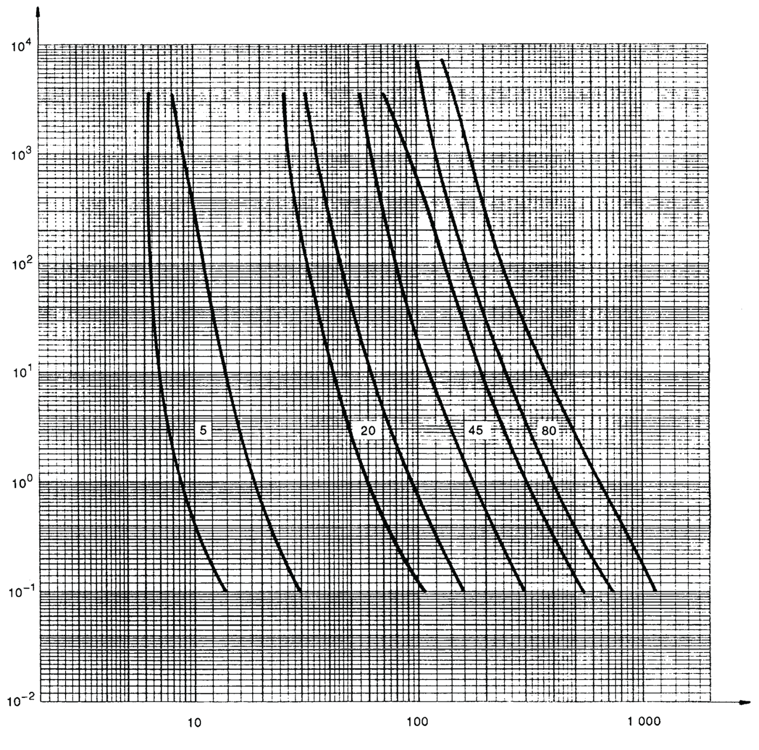
I_{p}, А
t, с
Рисунок 304 – Зоны времятоковых характеристик для плавких вставок «gG»
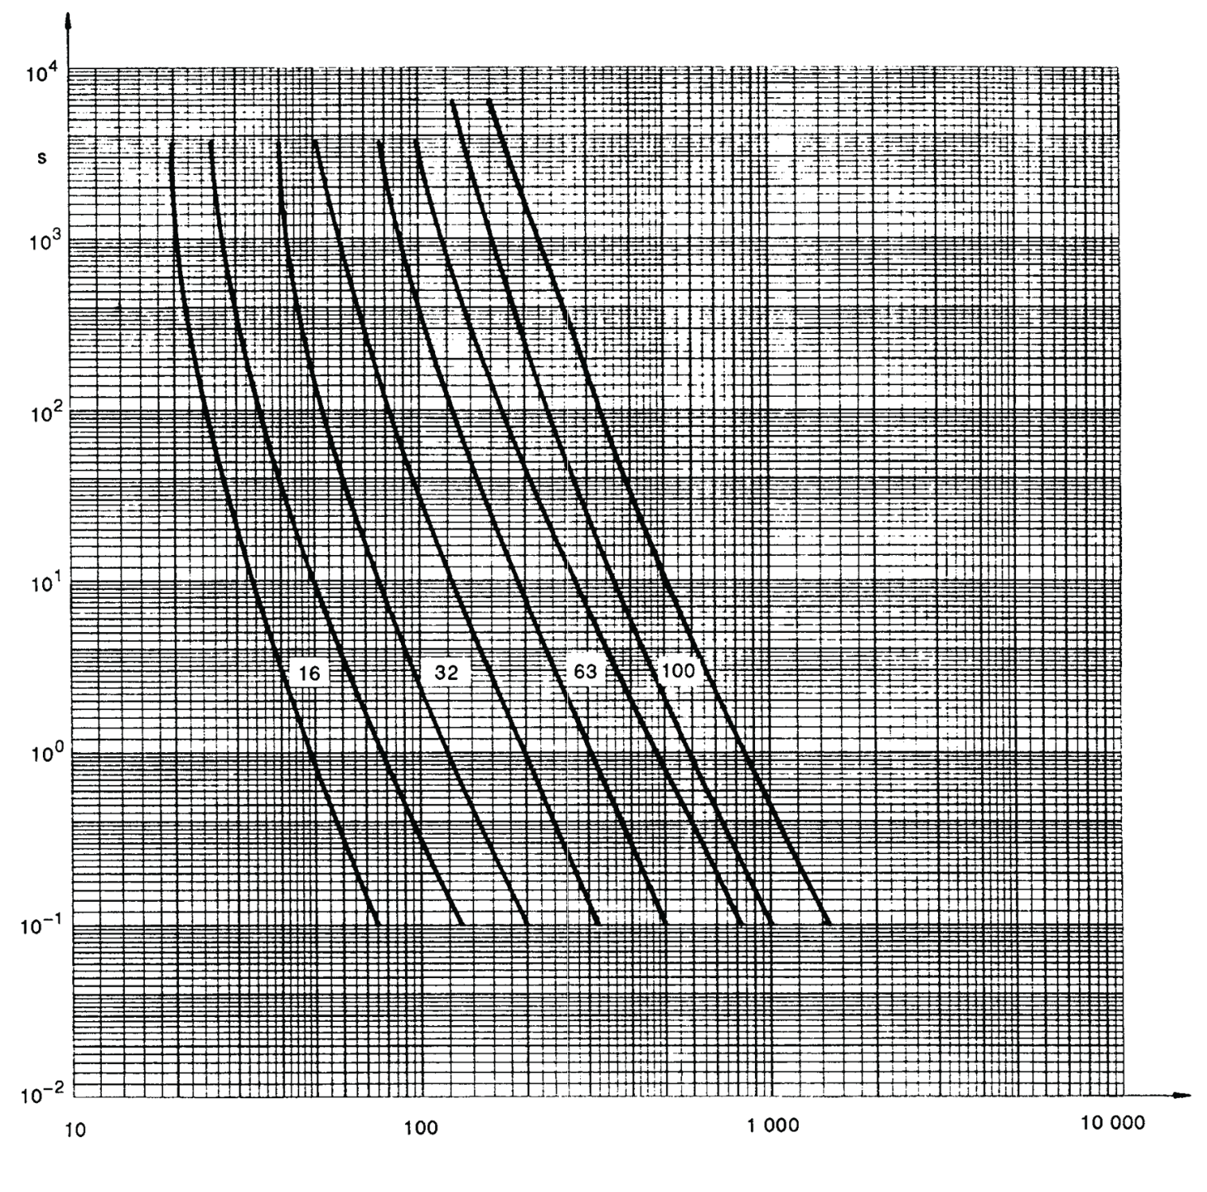
I_{p}, А
t, с
Рисунок 305 – Зоны времятоковых характеристик для плавких вставок «gG»
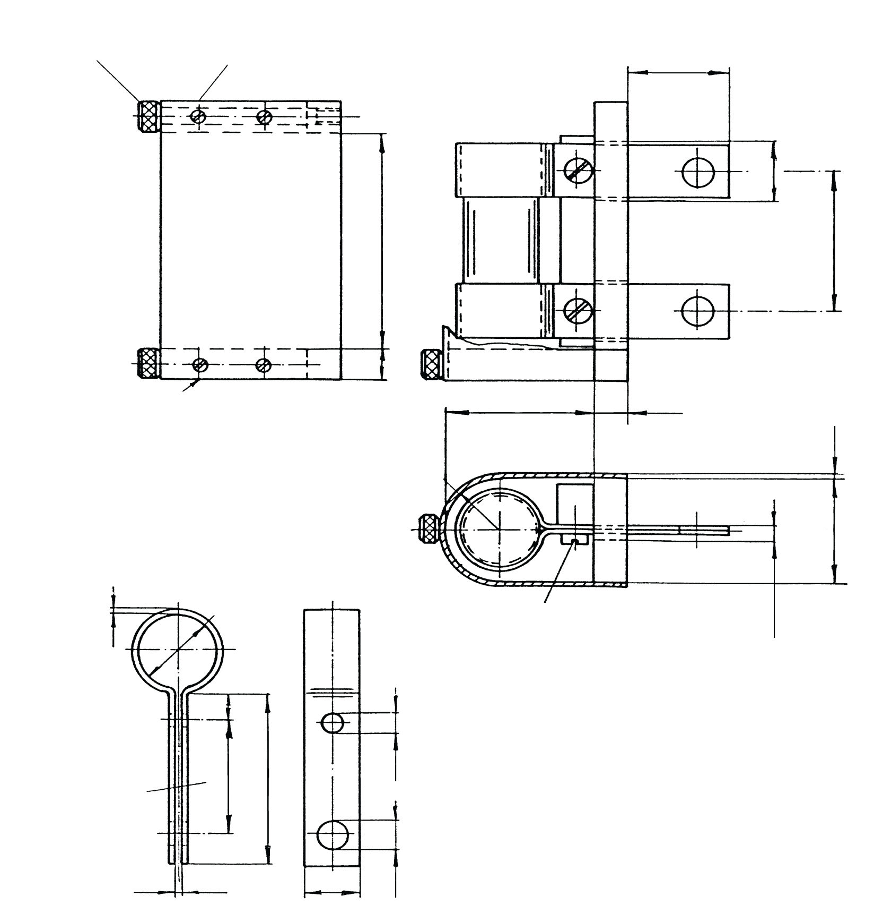
A
10
30
Винт, удерживающий крышку
Отверстие Ø1,6 в зажимных концах для датчиков измерения потерь мощности
G
D
10
C
Зажимные концы, присоединенные к крышке
K Винты
Радиус E
1,6
B
8
M+2H
Внутренний диаметр J
Толщина
H
M
G
52
ØL
ØF
35
Основание, зажимные концы и крышка – из изоляционного материала, зажимы – из луженой меди.
Номинальный ток (наиб.), A | Тип | A, мм | B, мм | C, мм | D, мм | E, мм | F, мм | G, мм | H, мм | J, мм | K | L, мм | M ^{a)}, мм
100 | IIb | 63,5 | 38 | 47,7 | 41,3 | 19,0 | 8,7 | 16,0 | 1,2 | 30,1 | M5 | 5,2 | 1,6
63 | IIa | 63,5 | 30 | 40,0 | 41,3 | 15,0 | 8,7 | 16,0 | 1,2 | 22,2 | M5 | 5,2 | 1,6
45 | Id | 42,0 | 25 | 34,0 | 25,5 | 12,5 | 5,0 | 10,0 | 0,6 | 16,7 | M3,5 | 4,0 | 1,6
32 | Ic | 42,0 | 25 | 34,0 | 25,5 | 12,5 | 5,0 | 10,0 | 0,6 | 12,7 | M3,5 | 4,0 | 1,6
20 | Ib | 29,0 | 19 | 28,0 | 19,0 | 9,5 | 4,0 | 6,5 | 0,6 | 10,3 | M3,5 | 4,0 | 1,6
5 | Ia | 29,0 | 19 | 28,0 | 19,0 | 9,5 | 4,0 | 6,5 | 0,6 | 6,3 | M3,5 | 4,0 | 0,8
^{a)} Данные значения даны только для справки. Для получения соответствующего контактного сопротивления между зажимами и колпачками плавкого предохранителя размеры необходимо уточнить.

Рисунок 306 – Стандартное испытательное основание для проверки потерь мощности
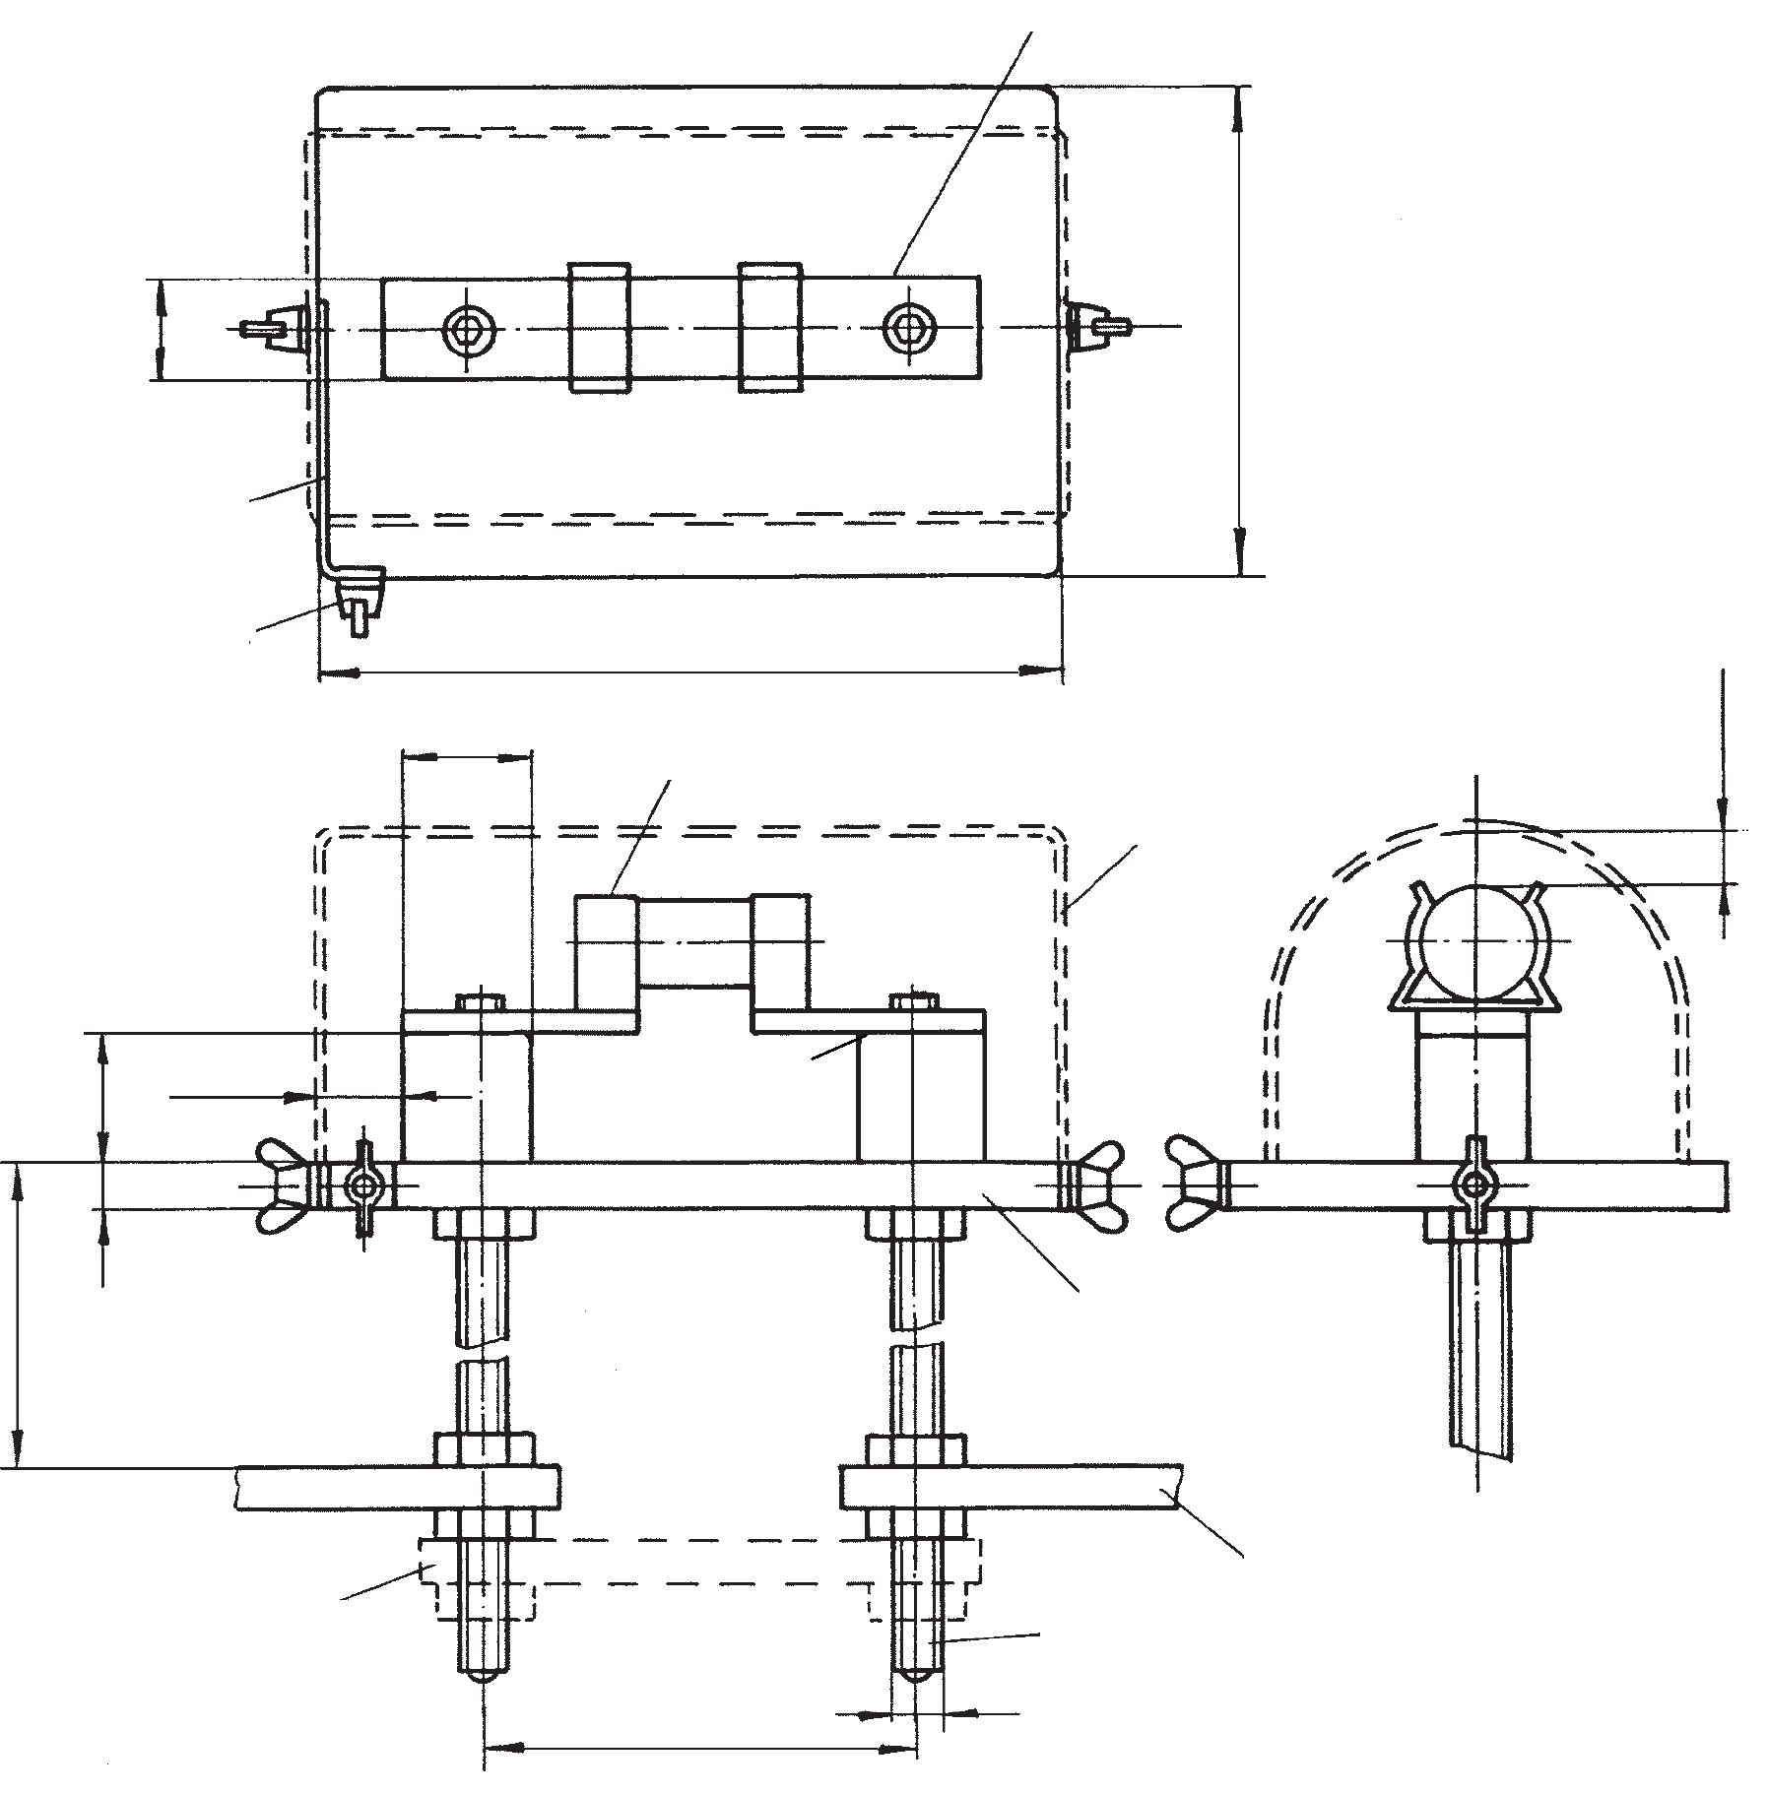
c
Примечание 3
Примечание 8
Примечание 7
b
a
d
Примечание 4
Примечание 9
19 наиб.
Примечание 1
e
f
g
Примечание 10
Примечание 6
Примечание 2
Примечание 5
h
j
19 наиб.
Тип плавкой вставки | a, мм | b, мм | c, мм | d, мм | e, мм | f, мм | g, мм | h | j, мм
I, IIa и IIb | 187 | 127 | 25 | 36,5 | 38 | 12,7 | 114 | M12 | 111

Примечание 1 – Съемный кожух из металлической сетки или перфорированного листа из мягкой стали толщиной, обеспечивающей его жесткость. Площадь отверстий в кожухе не должна превышать 8,5 мм². Изгиб кожуха может отличаться от показанного на рисунке при условии, что не превышается зазор 19 мм между кожухом и токоведущими металлическими частями.
Примечание 2 – Соединительные шпильки из меди с высокой проводимостью.
Примечание 3 – Пластины медного переходного устройства сечением не менее 25 х 6,3 мм и длиной и центрами крепления, соответствующими испытуемой плавкой вставке.
Примечание 4 – Зажимы плавкого предохранителя типоразмера, соответствующего испытуемой плавкой вставке (размеры будут уточнены позже).
Примечание 5 – Монтаж электрических соединений предохранителя над испытательным основанием на рисунке не приведен (не применяют второй абзац в соответствии с IEC 60269-1:2006, 8.5.1).
Примечание 6 – Основание из изоляционного материала; для испытательного основания необходимо обеспечить достаточную жесткость, чтобы выдерживало прилагаемые к нему нагрузки без их передачи на испытываемую плавкую вставку.
Примечание 7 – Медная полоса.
Примечание 8 – Плавкий предохранитель из медного провода диаметром около 0,1 мм и свободной длиной не менее 75 мм, соединенного с выводом и одним полюсом источника питания.
Примечание 9 – Фаска.
Примечание 10 – Съемная закорачивающая перемычка, необходимая при измерении ожидаемого тока. Она может быть рассечена для облегчения размыкания. Сечение медной перемычки необходимо выбирать в соответствии с номинальной отключающей способностью плавкой вставки.
Рисунок 307 – Испытательная установка для проверки отключающей способности

Серия предохранителей F. Цилиндрические плавкие вставки для применения в предохранителях штепсельного типа (пробках)

(типа BS)

1 Общие положения
Применяют IEC 60269-1 со следующими дополнительными требованиями.

1.1 Область применения
Следующие дополнительные требования предъявляют к плавким предохранителям «gG», которые предназначены для эксплуатации неквалифицированным персоналом в бытовых и аналогичных назначениях, в первую очередь для использования в вилках с номинальным током не более 13 А и номинальным напряжением не более 240 В переменного тока. Размеры данных плавких вставок приведены на рисунке 601.
Следующие характеристики для плавких предохранителей установлены в дополнение к характеристикам по IEC 60269-1:
- номинальное напряжение;
- номинальные потери мощности в плавкой вставке и номинальная рассеиваемая мощность держателя плавкого предохранителя;
- времятоковые характеристики;
- диапазон допустимых отклонений, характеристики I²t, условные время и токи;
- номинальная отключающая способность;
- маркировка на плавких предохранителях;
- стандартные конструкционные характеристики;
- испытания.

2 Термины и определения
Применяют IEC 60269-1.

3 Условия срабатывания при эксплуатации
Применяют IEC 60269-1.

4 Классификация
Применяют IEC 60269-1.

5 Характеристики плавких предохранителей
Применяют IEC 60269-1 со следующими дополнительными требованиями.

5.2 Номинальное напряжение
Номинальное напряжение составляет 240 В переменного тока.

5.3.1 Номинальный ток плавкой вставки
Для обеспечения надлежащей защиты многопроволочных токопроводящих жил предпочтительными номиналами являются 3 и 13 А. Другие номинальные токи составляют менее 13 А, их выбирают из серий R10 и R20 с округлением до ближайшего- целого числа.

5.3.2 Номинальный ток держателя плавкого предохранителя
Допускается, что для предохранителей, используемых в штепсельных вилках, применять специальные значения тока достаточного для многопроволочных токопроводящих жил.

5.5 Номинальные потери мощности в плавкой вставке и номинальная рассеиваемая мощность держателя плавкого предохранителя
Чтобы штепсельная вилка находилась в пределах допустимой температуры перегрева, номинальные потери мощности плавких вставок не должны превышать 1 Вт при подаче номинального тока в указанных условиях испытания.

5.6.1 Времятоковые характеристики, зоны времятоковых характеристик и кривые перегрузки
Зоны времятоковых характеристик приведены на рисунке 602.

5.6.2 Условные время и токи
Условные время и токи приведены в таблице 601.
Таблица 601 – Условные время и токи
Номинальный ток I_{n}, А | Условное время, ч | Условный ток
Номинальный ток I_{n}, А | Условное время, ч | I_{nf} | I_{f}
≤ 13 | 0,5 | 1,6 I_{n} | 1,9 I_{n}

5.6.3 Диапазоны допустимых отклонений
Диапазоны допустимых отклонений установленного преддугового времени приведены в таблице 602.

Таблица 602 – Диапазоны допустимых отклонений установленного преддугового времени для плавких вставок «gG» для применения в предохранителях штепсельного типа
I_{n}, А | I_{min.} (10 с), А | I_{max.} (5 с), А | I_{min.} (0,1 с), А | I_{max.} (0,1 с), А
3 | 5,5 | 9,5 | 7,0 | 19,0
13 | 30,0 | 55,0 | 70,0 | 140,0

5.7.2 Номинальная отключающая способность
Наименьшее значение номинальной отключающей способности не менее 6 кА переменного тока.

6 Маркировка
Применяют IEC 60269-1 со следующими дополнительными требованиями.
Корпус плавкой вставки маркируют коричневым цветом для номинального тока 13 А и красным – для тока 3 А.
Для всех остальных номинальных токов плавкую вставку маркируют черным цветом.
Если основания плавких предохранителей не способны пропускать двунаправленный ток, они должны быть маркированы с указанием направления протекания тока спереди или сбоку.
Для этого предпочтительно использовать обозначение «5107 A» в соответствии с IEC 60417. Допускается, что в установленном состоянии стрелки направления скрыты.
В случае установки основания предохранителя на шины нанесение маркировки с указанием направления тока не требуется.

7 Стандартные требования к конструкции
Применяют IEC 60269-1 со следующими дополнительными требованиями.

7.1.7 Конструкция плавкой вставки
Плавкую вставку конструируют таким образом, чтобы было невозможно снять или заменить детали, обеспечивающие невзаимозаменяемость, без специального инструмента.
Если плавкий предохранитель оснащен указателем срабатывания (индикатором), индикация должна быть видна, когда плавкая вставка вставлена в держатель плавкого предохранителя или в держатель плавкой вставки.

7.1.8 Невзаимозаменяемость
Предохранители конструируют таким образом, чтобы плавкую вставку не могли случайным образом заменить на другую, номинальный ток которой превышает заданное значение.

7.2 Изоляционные свойства и способность к разъединению
На рассмотрении.

7.3 Температура перегрева, потери мощности плавких вставок и рассеиваемая мощность держателя плавкого предохранителя
Применяют таблицу 603 взамен IEC 60269-1:2024, таблица 5.
Таблица 603 – Пределы температуры перегрева для зажимов
Пределы температуры перегрева для зажимов, когда основание плавкого предохранителя оснащено проводниками с поперечным сечением, указанным в IEC 60269-1:2024, таблица 17, для соответствующего номинального тока основания плавкого предохранителя не более | 65 К

7.7 Характеристики I²t

7.7.1 Значения преддугового I²t
Пределы стандартизированы для плавких вставок, рассчитанных на ток 3 и 13 А, как указано в таблице 604.
Таблица 604 – Значения преддугового I²t за 0,01 с для плавких вставок «gG»
I_{n}, А | I²t_{min}, А²·с | I²t_{max}, А²·с
3 | 5 | 45
13 | 275 | 1200

7.9 Защита от поражения электрическим током
Предохранитель конструируют таким образом, чтобы к токоведущим частям не было доступа, когда основание предохранителя установлено и подключено, как при обычном использовании, с установленными на место калибровочными втулками, при наличии, плавкой вставкой и держателем плавкой вставки. Если основание плавкого предохранителя имеет открытые токоведущие части, которые при установке закрывают экранами, не являющимися частью плавкого предохранителя, данные токоведущие части считают недоступными.
Степень защиты предохранителя при нормальных условиях эксплуатации составляет не менее IP2X. Допускается, что при замене плавкой вставки степень защиты снижается до IP1X (см. приложение СС).
При использовании держателя плавкой вставки необходимо, чтобы он удерживал вставку во время установки в основание предохранителя и извлечения из него.

8 Испытания
Применяют IEC 60269-1 со следующими дополнительными требованиями.

8.1.4 Установка плавкой вставки для испытания
Плавкие вставки устанавливают в испытательное основание, показанное на рисунке 603, в вертикальном положении для проведения всех электрических испытаний.

8.1.5 Испытание плавких вставок
Для каждого испытываемого показателя требуется 45 образцов. Все испытания проводят в соответствии с таблицей 605, за исключением случаев плавких вставок однородной серии (см. IEC 60269-1:2024, 8.1.5.2).
Если это испытание необходимо повторить по какой-либо причине, кроме отказа плавкой вставки, то для повторных испытаний следует использовать запасные плавкие вставки, имеющие приблизительно ту же самую первоначальную хлодостойкость.
Таблица 605 – Перечень испытаний плавких вставок
 |  | Номер испытываемого образца (номера образцов в порядке снижения устойчивости к холоду)
Испытания |  | 1 – 3 | 4 – 6 | 7 – 9 | 10 – 12 | 13 – 15 | 16 – 18 | 19 – 21 | 22 – 24 | 25 – 27 | 28 – 30 | 31 – 33 | 34 – 36 | 37 – 39 | 40 – 42 | 43 – 45
Испытания на наибольший номинальный ток в серии |  | X | X | X | X | X | X | X | X | X | X | X | X | X | X | X
Испытания на промежуточный номинальный ток в серии |  | X | X | X | ^{a)} | ^{a)} | ^{a)} | X | X | X |  |  | ^{a)} | ^{a)} | X
Испытания на наименьший номинальный ток в серии |  | X | X | X | ^{a)} | ^{a)} | ^{a)} | X | X | X |  | X | ^{a)} | ^{a)} | X
8.3 Проверка температуры перегрева и потерь мощности |  | X
8.4.3.1 Проверка условного тока | a) неплавления |  | X | X
8.4.3.1 Проверка условного тока | b) плавления |  |  | X
8.4.3.2 Проверка номинального тока плавких вставок |  | X

Окончание таблицы 605
 |  | Номер испытываемого образца (номера образцов в порядке снижения устойчивости к холоду)
8.4.3.3.2 Проверка значений диапазона ^{a)} | a), c) |  |  |  | X | X
8.4.3.3.2 Проверка значений диапазона ^{a)} | b), d) |  |  |  |  |  |  |  |  |  |  |  |  | X | X
8.5 Проверка отключающей способности | №5 |  |  |  |  |  |  | X
8.5 Проверка отключающей способности | №4 |  |  |  |  |  |  |  | X
8.5 Проверка отключающей способности | №3 |  |  |  |  |  |  |  |  | X
8.5 Проверка отключающей способности | №2 |  |  |  |  |  |  |  |  |  | X
8.5 Проверка отключающей способности | №1 |  |  |  |  |  |  |  |  |  |  | X
8.7.3 ^{a)} Проверка плавких вставок в течение 0,01 с преддугового I²t | a) I²t_{min} |  |  |  |  |  | X
 | b) I²t_{max} |  |  |  |  |  |  |  |  |  |  |  | X
8.11.1 Механическая прочность |  |  |  |  |  |  |  |  |  |  |  |  |  |  |  | X
^{a)} Данные испытания обязательны для плавких вставок на номинальные токи 3 и 13 А, каким бы ни был диапазон, предложенный изготовителем.

Таблица 605 заменяет IEC 60269-1:2024, таблицы 11, 12 и 13.
Необходимо измерить первоначальную холодостойкость соответствующего количества образцов при прохождении тока, не превышающего 10% номинального тока. Затем их следует рассортировать и пронумеровать последовательно в порядке снижения устойчивости к холоду. На основе этой нумерации определяют, какие образцы следует использовать при различных испытаниях, указанных в таблице 605.

8.1.5.2 Испытание плавких вставок однородной серии
В дополнение к IEC 60269-1 применяют следующее.
Размер песчинок может варьироваться между различными номинальными токами.

8.2.4 Требуемые результаты испытаний
Отсутствие отказов в каждом испытании.

8.3 Проверка температуры перегрева и потерь мощности

8.3.1 Установка плавкого предохранителя
Монтаж основания плавкого предохранителя (см. 8.1.4 данной серии предохранителей) выполняют с помощью однопроволочных медных кабелей с поливинилхлоридной (ПВХ) или аналогичной изоляцией длиной (0,30 ± 0,05) м и поперечным сечением 2,5 мм². Окружающее пространство должно быть защищено от воздушных потоков, а температура окружающего воздуха, измеренная соответствующей термопарой или термометром на расстоянии 1 – 2 м по горизонтали от плавкой вставки, должна быть от 15 до 25 °С.

8.3.4 Методика испытания
Три плавкие вставки выбирают в соответствии с таблицей 605 и испытывают. Подают непрерывно в течение 1 ч номинальный ток. После чего крышку испытательного основания снимают. Затем измеряют падение напряжение между торцевыми поверхностями колпачков плавких вставок во время протекания номинального тока. Для данного испытания рекомендуется использование постоянного тока, но если используют переменный ток, следует принять меры предосторожности, чтобы избежать ошибок, например, искажения формы волны.

8.3.5 Требуемые результаты испытаний
Произведение падения напряжения в милливольтах на номинальный ток не должно превышать 1 Вт при любом значении номинального тока.

8.4 Проверка срабатывания

8.4.1 Установка плавкого предохранителя
В соответствии с 8.3.1 данной серии предохранителей. Испытание следует проводить на переменном токе в основном синусоидальной формы.

8.4.3.1 Проверка условного тока неплавления и плавления
Шесть плавких вставок, отобранных в соответствии с таблицей 605, должны проводить условный ток неплавления 1,6·I_{n} за условное время 30 мин и в течение данного времени не должны срабатывать.
Три плавкие вставки, отобранные в соответствии с таблицей 605, должны проводить условный ток плавления 1,9·I_{n}. Они должны удовлетворительно срабатывать за условное время 30 мин. Зарегистрированное время срабатывания можно использовать для проверки времятоковых характеристик.

8.4.3.2 Проверка номинального тока плавких вставок типа «gG»
Во время следующих испытаний ток поддерживают в пределах ± 2,5 % от установленного значения.
Три плавких вставки, отобранные из числа тех, которые использовались для испытания на потерю мощности в соответствии с 8.3, после того как они остыли приблизительно до температуры окружающей среды, подвергают 100 циклам подачи тока. Каждый цикл включает период включения продолжительностью 1 ч при 1,2·I_{n}, за которым следует период выключения продолжительностью 15 мин. Данное испытание следует проводить непрерывно. Допускается не более одного перерыва в случае необходимости.
Затем через плавкую вставку пропускают ток 1,4·I_{n} в течение 1 ч.
В конце испытания снова измеряют падение напряжения в милливольтах при номинальном токе, как указано в 8.3.4, и полученные значения не должны превышать значения при первоначальном испытании более чем на 10 %. При этом маркировка плавкой вставки должна оставаться разборчивой.

8.5 Проверка отключающей способности

8.5.1 Установка плавкого предохранителя
Плавкие вставки устанавливают в закрытом основании плавкого предохранителя, показанном на рисунке 603. Однако гнезда для пайки кабеля, указанные на данном рисунке снимают, а основание плавкого предохранителя прикручивают непосредственно к двум медным шинам сечением приблизительно 25 мм × 3 мм с помощью испытательных клемм.
На данных медных шинах, примыкающих к монтажным клеммам, предусматривают прочные контакты, чтобы во время калибровочного испытания можно было закоротить основание плавкого предохранителя с помощью медного провода с незначительным сопротивлением.
Типовая схема испытательной цепи показана на рисунке 604. Металлический корпус испытательного основания плавкого предохранителя подсоединяют к одному полюсу источника питания посредством плавкого предохранителя, представляющего собой тонкую медную проволоку (FW) диаметром не более 0,1 мм и длиной не менее 75 мм.

8.5.2 Характеристики испытательной цепи
Применяют IEC 60269-1:2024, 8.5.2, исключая: таблица 20 заменена таблицей 606.

Таблица 606 – Значения для проверок отключающей способности
Проверка отключающей способности | 1 | 2 | 3 | 4 | 5
Ожидаемый ток | 6000 А | В зависимости от номинального тока ^{a)} | I₃ = 6,3 I_{n} | I₄ = 4,0 I_{n} | I₅ = 2,5 I_{n}
Допуск для испытательного тока | $${}_{0}^{+10}{{)\%}^{b)}}$$ | ± 10 %
Коэффициент мощности | 0,3 – 0,4^{b)} | Не установлено (см. 8.5.4)
Угол включения после нулевого напряжения | $$({70}_{-10}^{+10})°$$ | $$(0_{0}^{+20})°$$ | Не установлено
Восстанавливающееся напряжение промышленной частоты (среднеквадратичное значение) | $\left({110}_{0}^{+5}\right)\%$ ^{b)} номинального напряжения
^{a)} См. таблицу BB.1.
^{b)} Допускаются превышения допусков по соглашению с изготовителем.

8.5.4 Калибровка испытательной цепи
Необходимо определить коэффициенты мощности, как описано в IEC 60269-1:2024, приложение А, предпочтительно по методу 1.
Требуемые значения тока для испытаний №№2 – 5 (см. таблицу 606) получают только путем регулировки последовательного сопротивления, дроссель с воздушным сердечником выбирают, как и при испытании №1.

8.5.5 Метод испытания
8.5.5.1 Для проверки соответствия плавкой вставки требованиям IEC 60269-1:2024, 7.5, проводят испытания в соответствии с IEC 60269-1:2024, таблица 20.
В качестве альтернативы данному испытанию проводят испытания №1 и 2 согласно таблице 20 в приложении BB.

8.5.8 Требуемые результаты испытаний
Плавкие вставки должны срабатывать без внешних и внутренних повреждений, превышающих указанные ниже.
В дополнение к IEC 60269-1 применяют следующее.
Не должно быть ни постоянной дуги и выбросов пламени, ни перекрытий, которые могут вызвать расплавление плавкого предохранителя из тонкой проволоки (FW).

8.7 Проверка характеристик I²t и селективности при сверхтоках

8.7.3 Проверка плавких вставок в течение 0,01 с
Испытание I²t подвергают шесть образцов плавких вставок.
a) На три образца по отдельности подают импульс продолжительностью 0,01 с со значением I²t_{min} по таблице 604. Плавкие вставки не должны срабатывать.
b) На три образца по отдельности подают импульс продолжительностью 0,01 с со значением I²t_{max} по таблице 604. Все плавкие вставки должны сработать.

8.10 Проверка целостности контактов
Плавкие вставки, изготовленные в соответствии с требованиями настоящего стандарта, предназначены для монтажа непосредственно в пробках, а не в обычных основаниях плавких предохранителей. Соответствующие испытания на контактах в пробках проводит изготовитель.
Следовательно, не требуется никакого испытания целостности контактов на соответствие требованиям настоящего стандарта.

8.11.1 Механическая прочность
Три плавкие вставки, выбранные в соответствии с таблицей 605, испытывают в опрокидывающемся барабане в соответствии с IEC 60068-2-31, при этом основания барабана должны быть выполнены из досок древесины твердых пород (граба) толщиной 20 мм; высота падения – 350 мм. В качестве альтернативы, с согласия изготовителя можно использовать опрокидывающийся барабан со стальным основанием, который обеспечивает большую высоту падения (например, используемый для испытания пробок).
Каждую плавкую вставку испытывают отдельно. Барабан вращают, перевертывая пять раз в минуту, и плавкую вставку подвергают 50 падениям, т.е. совершают 25 переворотов барабана.
После испытания не должен сломаться корпус плавкой вставки, не должно высыпаться наполнение, а колпачки не должны сниматься при опробывании их вручную.
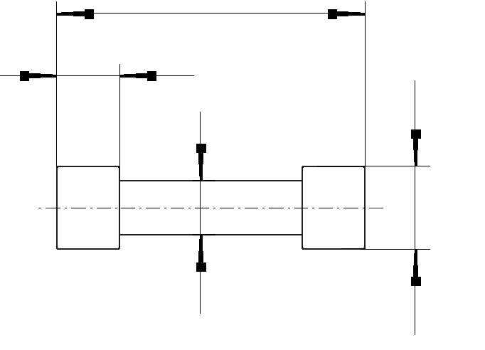
L
l
d
D
Длина L, мм | Длина колпачка I, мм | Диаметр колпачка D, мм
$${25,4}_{-0,4}^{+0,8}$$ | 5,5 ± 0,8 | $${6,3}_{-0,05}^{+0,2}$$

Наибольший диаметр патрона d должен быть менее диаметра колпачка D.

Примечание – Ранее данный рисунок был в IEC 60269-3-1:2004, серия IV, рисунок 33.

Рисунок 601 – Размеры цилиндрических плавких вставок (используемых в основном в электрических пробках)
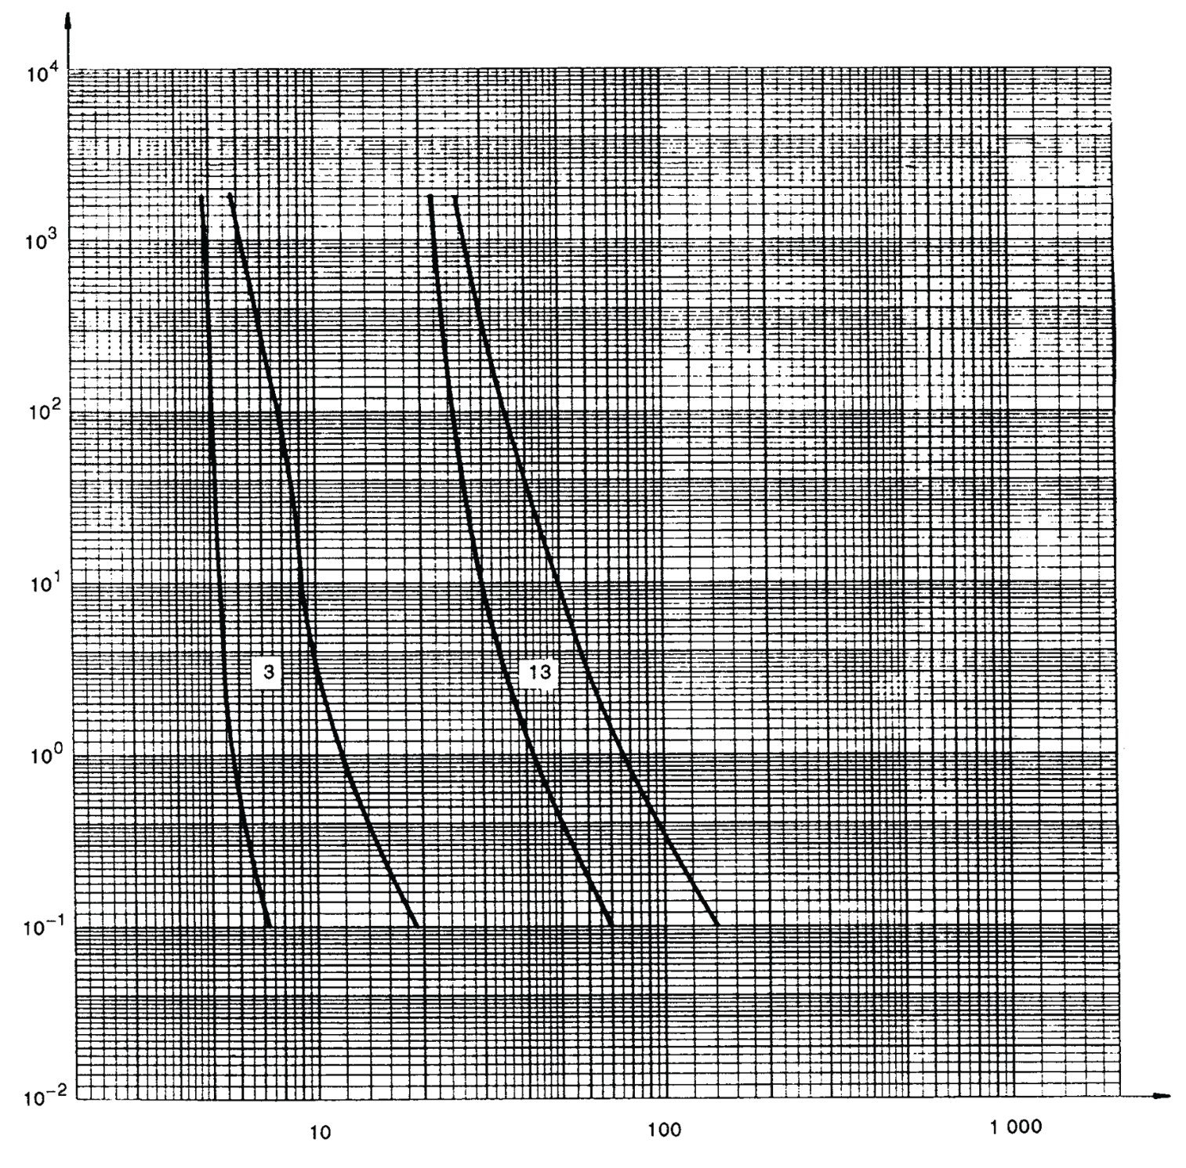
I_{p}, А
t, с
Рисунок 602 – Зоны времятоковых характеристик для плавких вставок «gG»
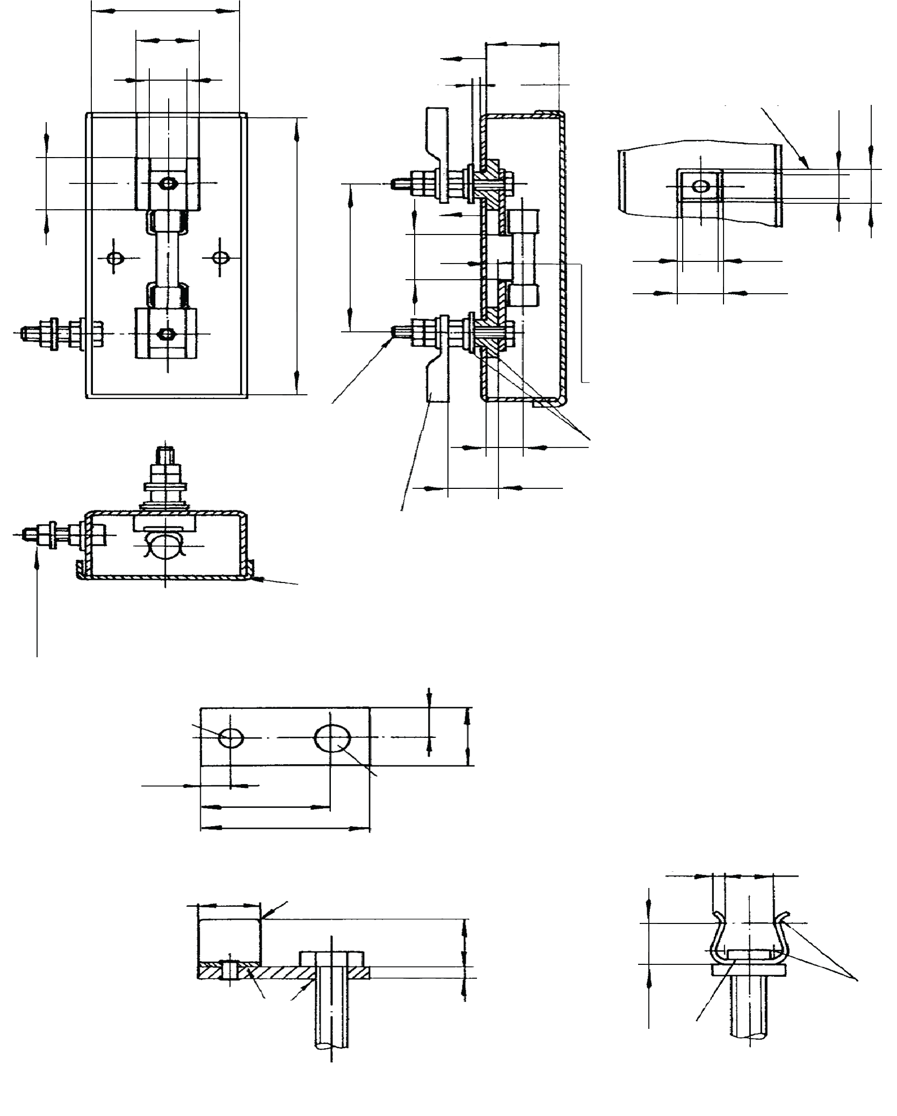
32
x
75±1,0
11
11
40^{+0,3}
12
16±1,0
x
0,2
8
12 наиб.
Стержень вывода M3×25
Гнездо для кабеля (примечание 4)
Воздушный зазор не менее 2,5 мм
Изоляционный материал
8
8
8,1
8
8,1
Свободный ход (примечание 3)
Крышка (примечания 1 и 2)
Клемма для тонкопроволочной перемычки
4
8±0,1
18±0,1
14±0,1
Отверстие для заклепки: Ø2,5
Отверстие для стержня вывода M3
5^{+0,02}
5,5
R1
Контактная сборка
2:1
Контактная плоскость (латунь)
R0,75
7±0,1
1,3
7_{-0,1}
1,5±0,1
Примечание 6
Зажим (примечание 5)
Примечание 1 – Коробка и крышка изготовлены из листовой необработанной латуни толщиной 1,25 мм.
Примечание 2 – Крышка плотно прилегает к коробке, при этом жестко не прикреплена.
Примечание 3 – Свободный ход и воздушный зазор между изоляцией и коробкой должны допускать самовыравнивание контактов.
Примечание 4 – Гнездо для кабеля сечением 2,5 мм² для проверки потерь мощности. (Заменяют медным бруском для проверки отключающей способности, см. 8.5.1).
Примечание 5 – Зажим плавкого предохранителя изготовлен из листовой бериллиевой меди толщиной 0,45 мм, прошедшей термообработку (до твердости минимум 170 HV). Основание зажима плоское и покрыто слоем серебра.
Примечание 6 – Соединения между зажимом, контактной плоскостью и штырем вывода необходимо запаять.
Рисунок 603 – Испытательное основание плавкого предохранителя
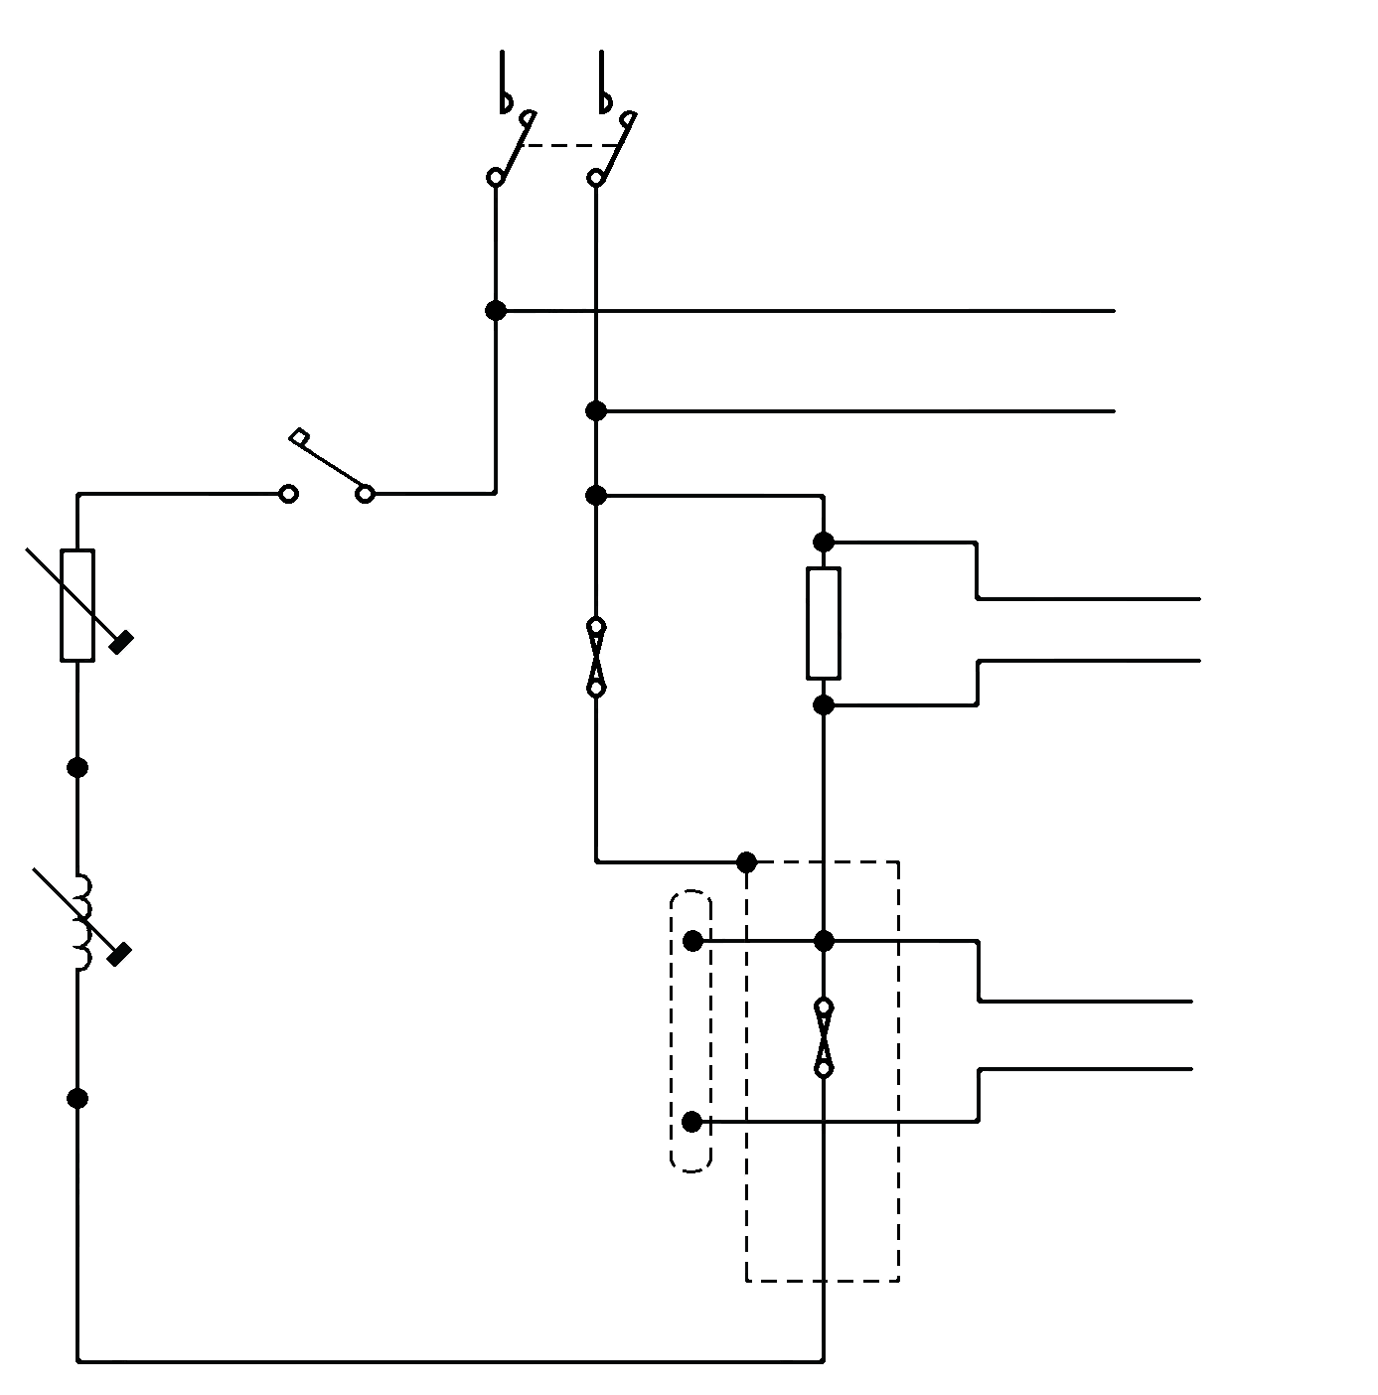
A
C
S
D
R
L
FW
F
O₂ (испытание)
O₁
O’₂ (калибровка)
Рисунок 604 – Типовая схема, используемая для испытания на отключающую способность
A – удаляемая перемычка, используемая при калибровке; C – устройство для замыкания схемы; D – прерыватель цепи или другой прибор для защиты источника питания; F – испытуемый плавкий предохранитель; FW – плавкий предохранитель из тонкого провода, L – регулируемая катушка индуктивности; O₁ – измерительная цепь для регистрации тока; O₂ – измерительная цепь для регистрации напряжения во время испытания; O'₂ – измерительная цепь для регистрации напряжения во время калибровки; R – регулируемый резистор, S – источник питания

Приложение BB
(справочное)
(для всех серий плавких предохранителей)
В качестве альтернативы испытанию в соответствии с IEC 60261-1:2024, таблица 20, – испытания №1 и №2

BB.1 Метод испытания
Для проверки соответствия предохранителя требованиям IEC 60269-1:2024, 7.5 проводят испытания в соответствии с IEC 60269-1:2024, таблица 20. В качестве альтернативы испытаниям №1 и №2 по таблице 20 для плавких вставок с постоянными значениями I²t за периоды меньше 0,01 с допускаются нижеследующие испытания.

BB.2 Испытание №1
Данное испытание проводят на трех образцах при номинальной отключающей способности. Момент включения для всех трех образцов ориентировочно может определить с помощью рисунка ВВ.1, при условии, что момент возникновения дуги соответствует требованиям IEC 60269-1.

BB.3 Испытание №2
Данное испытание проводят на трех образцах. В качестве ориентира ожидаемые токи указаны в таблице ВВ.1.
Таблица BB.1 – Ориентировочные значения ожидаемых токов для испытания №2 на отключающую способность
Номинальный ток плавкой вставки, А | Ожидаемый ток, А
До 2 включ. | 100
Св. 2 до 4 включ. | 160
Св. 4 до 6 включ. | 315
Св. 6 до 10 включ. | 500
Св. 10 до 16 включ. | 630
Св. 16 до 20 включ. | 800
Св. 20 до 25 включ. | 1000
Св. 25 до 32 включ. | 1250
Св. 32 до 40 включ. | 1600
Св. 40 до 50 включ. | 2000
Св. 50 до 63 включ. | 2500
Св. 63 до 80 включ. | 3150
Св. 80 до 100 включ. | 5000

Примечание – В случае сомнений, применяют I₂ в соответствии с IEC 60269-1 (см. IEC 60269-1:2024, таблица 20).
3
4
5
6
7
8
9
10
15
20
40
30
50
60
80
100
140°
160°
0°
20°
40°
60°
80°
Ψ
Ток (выраженный как кратное от I_{T/2})
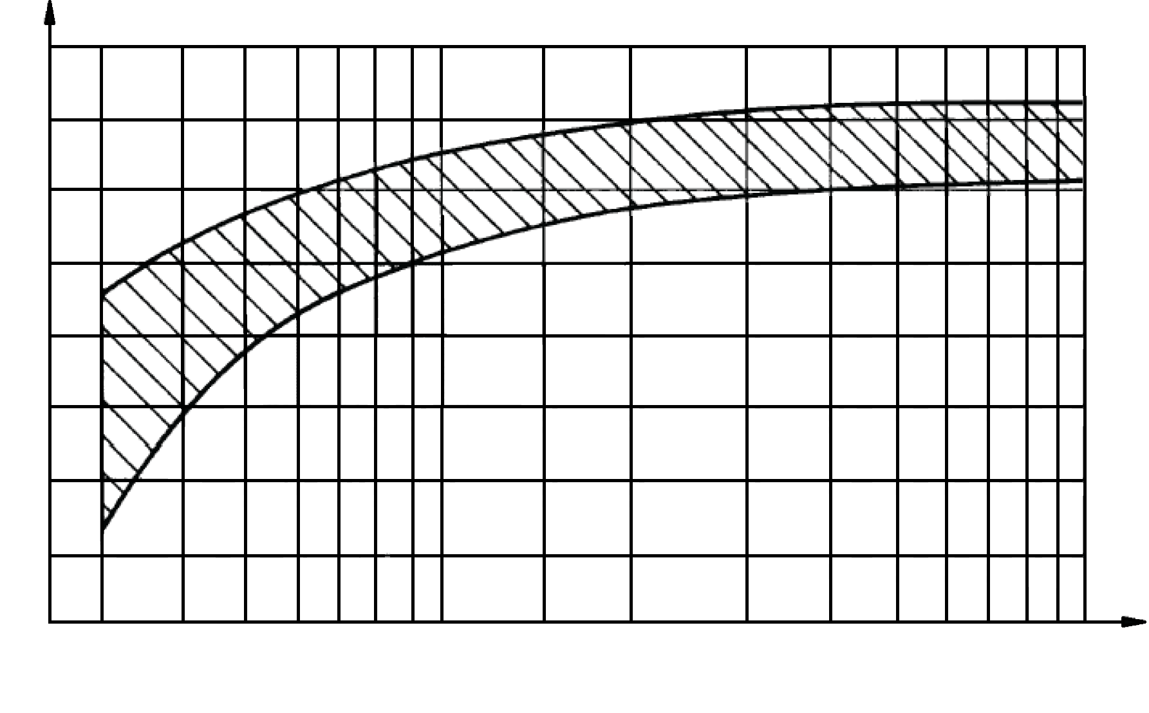
где I_{T/2} –симметричный ток (среднеквадратичное значение), вызывающее расплавление плавкого предохранителя за время одного полупериода; Ψ– угол включения после нулевого напряжения
Рисунок BB.1 – Момент срабатывания для испытания №1

Приложение CC
(справочное)
Рекомендации по проектированию будущих моделей плавких предохранителей (для всех серий предохранителей)

CC.1 Общие сведения
Настоящий стандарт разработан в соответствии с современным уровнем техники, т.е. на те серии предохранителей, которые используются во многих странах на протяжении многих лет.
Повышение требований к безопасности происходит параллельно с техническим прогрессом. При разработке новых моделей предохранителей рекомендуется обращать внимание на те их характеристики, которые требуют усовершенствования, например, CC.2 и CC.3.

CC.2 Контакты плавкого предохранителя
Контактное усилие не должно зависеть от квалификации пользователя, работающего с плавким предохранителем.

CC.3 Защита от поражения электрическим током
Степень защиты от поражения электрическим током во время замены плавкой вставки должна быть не ниже IP2X.

Приложение ДА
(справочное)
Сведения о соответствии ссылочных международных стандартов межгосударственным стандартам
Таблица ДА.1
Обозначение ссылочного международного стандарта | Степень  соответствия | Обозначение и наименование соответствующего межгосударственного стандарта
IEC 60068-2-31 | MOD | ГОСТ 28217–89 (МЭК 68-2-31–69) «Основные методы испытаний на воздействие внешних факторов. Часть 2. Испытания. Испытание Ес: Падение и опрокидывание, предназначенное в основном для аппаратуры»
IEC 60269-1:2024 | – | *
IEC 60664 (все части) | IDT | ГОСТ IEC 60664 (все части) «Координация изоляции для оборудования низковольтных систем»
IEC 60898-1:2015 | – | *
IEC 60999-1 | MOD | ГОСТ 31602.1–2012 (IEC 60999-1:1999) «Соединительные устройства. Требования безопасности к контактным зажимам. Часть 1. Требования к винтовым и безвинтовым контактным зажимам для соединения медных проводников с номинальным сечением от 0,2 до 35 кв. мм»
IEC 61439-1 | IDT | ГОСТ IEC 61439-1–2013 «Устройства комплектные низковольтные распределения и управления. Часть 1. Общие требования»
IEC 61439-3:2012 | IDT | ГОСТ IEC 61439-3–2015 «Устройства комплектные низковольтные распределения и управления. Часть 3. Распределительные щиты, предназначенные для управления неквалифицированными лицами»
* Соответствующий межгосударственный стандарт отсутствует. До его принятия рекомендуется использовать перевод на русский язык данного международного стандарта.
Примечание – В настоящей таблице использованы следующие условные обозначения степени соответствия стандартов:
- IDT – идентичные стандарты;
- MOD – модифицированные стандарты.

Библиография
IEC 60529 | Степень защиты, обеспечиваемые корпусами (Код IP)
IEC 60269-6 | Предохранители плавкие низковольтные. Часть 6. Дополнительные требования к плавким вставкам для защиты солнечных фотогальванических энергетических систем
ISO 228-1 | Резьбы трубные, не обеспечивающие герметичность соединения. Часть 1. Размеры, допуски и обозначения
ISO 228-2 | Резьбы трубные, не обеспечивающие герметичность соединения. Часть 2. Проверка с помощью предельных калибров
ISO 965-1 | Резьбы метрические ISO общего назначения. Допуски. Часть 1. Принципы и основные данные
ISO 13021) | Геометрические характеристики изделий (GPS). Обозначение текстуры поверхности в технической документации на продукцию

УДК 621.316.923.1:006.354 | МКС 29.120.50 |  | IDT

Ключевые слова: предохранители плавкие; держатели; плавкие вставки; характеристики; параметры; общие требования; испытания

Руководитель разработки:  Директор департамента  АО «ДКС» |  |  |  | Р.Р. Ахмедшин
^{должность} |  | ^{подпись} |  | ^{инициалы фамилия}
Исполнитель:  Руководитель проектного отдела НВО АО «ДКС» |  |  |  | С.А. Колобков
^{должность} |  | ^{подпись} |  | ^{инициалы фамилия}

1) Заменен на IEC 61439-3:2024. Однако для однозначного соблюдения требования настоящего стандарта, выраженного в датированной ссылке, рекомендуется использовать только указанное в этой ссылке издание.
1) Предохранители данных типоразмеров применимы также для цепей с напряжением 415 В.
1) Резьба в соответствии с британской системой Уитворта (BSW).
1) Резьба в соответствии с британской системой Уитворта (BSW).
1) См. примечание к 8.4.3.5.
1) Заменен на ISO 21920-1. Однако для однозначного соблюдения требования настоящего стандарта, выраженного в датированной ссылке, рекомендуется использовать только указанное в этой ссылке издание.

